Рудный қаласы әкімдігінің «№ 1 орта мектебі» КММ
КГУ «Средняя школа № 1» акимата города Рудного»


2014-2015 оку жылына мектептің жұмыс
талдауы

Анализ
работы школы за 2014-2015 учебный год

СОДЕРЖАНИЕ

- Анализ обеспеченности образовательного процесса за 2014-2015 учебный год
1.1. | Материально-техническая база школы | стр. 5-11
12. | Забота о сохранении и поддержании здоровья обучающихся | стр. 11-12
1.3. | Забота о соблюдении прав обучающихся | стр. 12-17
1.4. | Специфика контингента обучающихся | стр. 17-20
1.5. | Кадровые ресурсы | стр. 20-23
1.6. | Обеспечение управления образовательным процессом в школе | стр. 23-30
1.7. | Научно-методическое обеспечение учебно-воспитательного процесса | стр. 30-52

- Анализ эффективности учебно-воспитательного процесса в 2014-2015 учебном году
2.1. | Уровень успеваемости и качества знаний учащихся по школе | стр. 52-53
2.2. | Результаты обученности и уровня сформированности качества знаний учащихся по параллелям и классам | стр. 53-56
2.3. | Результаты уровня обученности и уровня сформированности качества знаний учащихся по предметам | стр. 56-80
2.4. | Анализ контрольных срезов в сравнении с итогами года | стр. 80-87
2.5. | Результаты промежуточной аттестации учащихся 5-8, 10-х классов | стр. 87-89
2.6. | Результаты итоговой аттестации учащихся за курс основной школы | стр.89-91
2.7. | Результаты итоговой аттестации учащихся за курс основного среднего образования | стр. 91-92
2.8. | Результаты ЕНТ-2015 | стр. 92-98
2.9. | Результаты внешней оценки учебных достижений учащихся 9-х классов (ВОУД-2015) | стр. 98-100
2.10. | Индивидуальные достижения учащихся (итоги олимпиад, НПК, конкурсов). | стр.100-116
2.11. | Трудоустройство выпускников школы | стр.116-117
2.12. | Организация воспитательной и внеклассной деятельности | стр.117-131

- Общие выводы
- Задачи школы на 2015-2016 учебный год

Одна из главных задач школьной образовательной политики - обеспечение современного качества образования на основе сохранения его фундаментальности и соответствия актуальным и перспективным потребностям личности, общества и государства.
КГУ «Средняя школа № 1» акимата города Рудного ориентирована на обучение, воспитание и развитие обучающихся с учетом их индивидуальных особенностей, образовательных потребностей и возможностей, личностных склонностей путем создания педагогических условий.
С 2007 года на базе школы функционирует областная экспериментальная площадка. Успешно реализованы 2 авторских социально-педагогических проекта:
- «Условия эффективной организации исследовательской деятельности в учебно-воспитательном процессе «школы-лаборатории» - 2007
- «Формирование качественной информационно-образовательной среды как условие личностного развития» - 2011
В 2014-15 учебном году открыта опытно-экспериментальная площадка по теме «Учебно-воспитательная среда «школы - лаборатории» как ресурс развития казахстанского патриотизма, гражданского самосознания и активной жизненной позиции», ориентированная на совершенствование школьной системы воспитательной работы.
В рамках выполнения Государственной программы развития образования Республики Казахстан на 2011 - 2020 годы, исходя из анализа работы за предыдущий год, школой были обозначены задачи на 2014-2015 учебный год, направленные на повышение качества образования:
- Обеспечение прав каждого ребёнка на получение образования, дающего шанс на достижение высокого уровня образованности в соответствии потенциальными возможностями школьников, на основе знаний их индивидуальных способностей, склонностей, потребностей.
- Совершенствование научно-методического обеспечения ГОСО РК, утверждённого постановлением Правительства №1080 от 23.08.2012 посредством внедрения в практику новых подходов в обучение.
- Обновление содержания образования путём экспертизы программ вариативного компонента.
- Разработка новой методической темы "Комплексное использование современных подходов к организации учебно-воспитательного процесса с целью развития личностных способностей учащихся" на информационном и инструментальном уровне.
- Совершенствование работы по управлению качеством обучения на уровне администрации и учителя.
- Совершенствование системы мониторинга и диагностики успешности образования, уровня профессиональной компетентности и методической подготовки педагогов.
- Внедрение в практику методической работы форм, основанных на исследовательском, коллаборативном подходах, меняющих учебную ситуацию в аутентичном классном коллективе.
- Поддержка педагогов-лидеров в распространении идей 7 модулей Программ уровневых курсов, привлечение к решению вопросов развития школы.
- Создание воспитательной системы школы в новом формате – формирование казахстанского патриотизма, гражданского самосознания и активной жизненной позиции каждого ученика школы.
- Внедрение новых подходов к оцениванию учащихся
- Улучшение качества психолого-педагогического сопровождения учебно-воспитательного процесса.
- Поиск новых форм сотрудничества с семьёй, направленных на решение образовательных и воспитательных задач.
- Совершенствование механизма оценки деятельности педагогов.

1. АНАЛИЗ ОБЕСПЕЧЕННОСТИ ОБРАЗОВАТЕЛЬНОГО ПРОЦЕССА

1.1. Материально-техническая база школы
Материально – техническая база школы соответствует санитарным нормам и пожарной безопасности. КГУ «Средняя школа №1» акимата города Рудного размещена в двух зданиях:
- Основное четырехэтажное типовое здание, построено в 1957 году площадь – 2391.4 м².;
- одноэтажное здание в котором расположены кабинет технологии для мальчиков и малый спортивный зал площадью – 357,6м².
Здание школы размещены на самостоятельном благоустроенном земельном участке 1,66 гектара в черте города, где выделены зоны: физкультурно-спортивная (футбольное поле, площадка для занятий гимнастикой), хозяйственная, игровая (детские площадки для воспитанников КПП). Территория школы частично ограждена забором. Установленные четыре видеокамеры на основном здании школы, позволяет частично соблюдать меры безопасности по периметру школы, как в дневное, так и в вечернее время. По периметру здания предусмотрено наружное электрическое освещение. Школа рассчитана на 880 мест, фактически обучается 858 учащихся. Занятия проводятся в две смены. Здание подключено к городским инженерным сетям (холодному, горячему водоснабжению, канализации, отоплению). В школе имеется необходимый набор помещений для изучения обязательных учебных дисциплин. Учащиеся начальной школы обучаются в учебных помещениях, закрепленных за каждым классом, старшеклассники - по классно-кабинетной системе. Площадь классных кабинетов составляет с 49 кв. м. до 65,9 кв. м. Кабинеты: физики (64,8 кв. м.) с лаборантскими (19,6 кв. м.) химии (65,9 кв. м.) с лаборантской (12,4 кв. м.), биологии (62,5 кв. м.). Кабинет химии оборудован вытяжным шкафом, в лаборантской химии, физики установлены раковины с подводкой горячей и холодной воды. Классы оборудованы ученической мебелью (одноместные, двухместные столы, стулья, регулируемые по высоте). Вентиляция в школе естественная канальная, проветривание помещений осуществляется через форточки.
В текущем учебном году для организации безопасных условий учебно-воспитательного процесса было выделено 1169,42 т., что в 4,1 раз меньше по сравнению с 2013-2014 учебным годом. Финансирование предыдущего учебного года составило 4827,16 т.

Целевое использование  (в тыс.тенге) | 2012-2013 уч.г. | 2013-2014 уч.г. | 2014-2015 уч.г.
Текущий ремонт | 2042,0 | 1521,0 | 230,27
Приобретение мебели | 350,68 | 789,9 | -
Приобретение технических средств и обновление комплектующих, обслуживание. | 1995,6 | 613,1 | 184,0
Специализированные кабинеты | - | - | -
Финансирование системы безопасности | 1140,5 | 1393,86 | 738,15
Наглядные пособия, спортивное оборудование, | 640,2 | 509,3 | 17,0
Итого | 5560,07 | 4827,16 | 1169,42
В 2014-2015 учебном году на обслуживание систем безопасности (тревожной кнопки, видеонаблюдения, пожарной и охранной сигнализации) были выделены средства в сумме 738,15 т.,
Проведен текущий ремонт школы на сумму 230,27. Школа в должной степени оснащена компьютерами и оргтехникой, в текущем учебном году приобретено технических средств и комплектующих на сумму 184,0 тенге. Для развития интеллектуальных способностей учащихся приобретено два набора робототехника на сумму 240,00 тенге.
Системная велась работа по замене устаревшей школьной мебели, необходимо провести замену мебели в 2 кабинетах начальной школы, и класса предшкольной подготовки с казахским языком обучения.
Все инженерные коммуникации поддерживаются текущим ремонтом, проводимым в летний период, перегрузка на электроинженерных коммуникациях сказывается на работе технических средств школы, выводя их из рабочего строя.
Здание школы введено в эксплуатацию в 1957, на сегодняшний день проведен капитальный ремонт крыши основного здания и части ограждения. Проведены подготовительные мероприятия по планированию капитального ремонта, так:
- «Технического обследования строительных конструкций зданий проведено ИП Рубан В.М. Согласно техническому заключению, зданию школы необходима реконструкция, а зданию мастерской капитальный ремонт.
- Произведен расчет стоимости разработки проектно-сметной документации на капитальный ремонт и реконструкцию здания со строительством пристройки для спортивного зала на сумму 35700,00 ТОО «Рудный –Сервис-проект».
Недостаточность бюджетных средств сказывается и на эстетическом оформлении школы, в классных кабинетах отсутствуют стенды предметной направленности, в рекреациях нет стендов информационно-пропагандистского, просветительского характера.
Оборудование учебных кабинетов школы находится в хорошем состоянии. Всего в школе 25 учебных кабинетов, однако, школа испытывает профицит учебных помещений, даже при двусменном режиме работы. К учебному году во всех кабинетах выполнен текущий косметический ремонт.
Данные о компьютеризации и информатизации
Процесс компьютеризации и информатизации в КГУ «Средняя школа №1» акимата города Рудного ведёт отсчёт с 2005 года, на школьном уровне регламентирован такими локальными документами, как
- Программа информатизации средней школы №1 на 2005-2008 гг
- Программа информатизации ГУ «Средняя школа №1» города Рудного на 2008-2011 гг
- Программа ОЭР «Формирование качественной информационно-образовательной среды как условие личностного развития» на 2011-2014 гг
К результатам реализации данных программ следует отнести:
- развитие МТБ школы;
- широкое использование ИКТ в учебной работе;
- пополнение методического кейса учителя информационными продуктами педагогического назначения;
- разработка и функционирование единого информационного ресурса – школьного портала «ДАР» http://dar1.kz/, технические характеристики: провайдер hoster.kz, тарифный план ”Мега D”, объем дискового пространства 10 гигабайт;
- увеличение числа участников дистанционных конкурсов и олимпиад;
- приобретение опыта организации дистанционной школы и олимпиад;
- создание школьной видеостудии;
- развитие информационных компетенций педагогов, подготовка учителя к работе в новых технологических условиях;
Данные о компьютеризации
В школе имеется 132 единицы компьютерной техники, из них 30 морально устаревших. 52 объединены в единую локальную сеть с выходом в Интернет. Имеется 2 кабинета информатики, 1 лингафонно-медийный кабинет, 3 специализированных кабинета (физика, химия, биология), 2 интерактивных (биология, физика), в 2-х кабинетах установлено мультимедийное оборудование.
количество компьютеров | Использует  ся в УВП | кол-во учащихся | количество учащихся на 1 компьютер | количество интерактивных досок | Подключение к сети Интернет
Всего |  | 1-11 классы | количество учащихся на 1 компьютер | всего | ADSL
132 |  | 787 | 10-11 чел. | 7 | 52
Персональные компьютеры установлены для управленческого административного аппарата (директор, заместители директора, библиотека, психолого-педагогическая служба, секретарь, переводчик).
Данные о наличии аудио-, видеоаппаратуры, множительной и другой информационной техники представлены в таблице:
Принтер (шт.) | UPS (шт.) | Сканер (шт.) | ксерокс (шт.) | МФУ (шт.) | Модем (шт.) | Факс (шт.) | Телевизор (шт.) | Магнитофон (шт.) | Видеомагнитофон (шт.) | DVD-плеер (шт.) | Фотоаппарат (шт.) | Видеокамера (шт.)
18 | 15 | 3 | 5 | 8 | 3 | 1 | 8 | 14 | 1 | 5 | 3 | 2
В школе работают 2 учителя информатики:
№ | ФИО учителя | Дата рождения | Образование (полностью) | специальность по диплому | Педстаж | Категория | Год аттестации | e-mail адрес
1 | Дусанюк  Роман Андреевич | 2/13/1984 | высшее, Кост. соц.-техн. университет, 2007 | информатик | 9 лет | 2 | 2010 | RO-SA-N@mail.ru
2 | Ткаченко  Сергей Александрович | 4/06/1988 | высшее, Северо-Каз. гос.университет, 2010 | бакалавр информатики | 2 г. | БК |  | Rex08-80@mail.ru
Для обслуживания техники в штат школы принят лаборант и инженер по оборудованию, оба имеют высшее образование, 1 – инженер-программист.
В школе работают 62 учителя. Из них 56 прошли обучение по программе «Снижения информационного неравенства», имеют навыки работы в программах Microsoft Word, 13 прошли Курсы повышения квалификации по программе «Intel. Образовательные технологии будущего». Результатом работы школьного постоянно действующего семинара стало освоение группой педагогов программ Activ Inspire , «Web-конструктор сайтов», «AutoPlay Media Studio 8 Trial», генератор тестов «on-line». Почти все педагоги пользуются информационными базами Интернет, имеют электронные адреса, примерно 1/3 педколлектива являются членами сетевых педагогических сообществ, в том числе и школьного.
В 2014 году в школе была разработана и принята программа информатизации до 2018 года, целью которой является развитие информационной среды, предоставляющей широкий спектр возможностей всем участникам образовательного процесса школы и её социальным партнёрам для получения всесторонней своевременной информации, личностного и профессионального саморазвития. Программа утверждена решением педагогического совета и содержит Стратегический план по реализации основных направлений:
- Единое открытое информационно-образовательное пространство
- Электронное образование
- Информационно-коммуникативные технологии и учитель
- Развитие школьного сетевого сообщества
- Использование ИКТ в управлении качеством образования
Занятия физической культуры и спортом проводятся в спортивном зале, расположенном на 4 этаже школы, что противоречит нормам СанПина, при 35 класс – комплектах стоит проблема в с перегрузкой спортивного зала. На территории школы имеется спортивная площадка. В 2014-2015 учебном году из-за недостаточного финансирования спортивное оборудование не обновлялось.
Школьная библиотека – неотъемлемая часть образовательного процесса. Она призвана информировать, образовывать, просвещать читателя, приобщать его к чтению. Школьная библиотека работает со дня основания школы (1957 г.). Общая площадь библиотеки составляет 48 м², посадочных мест 12, что недостаточно для данного количества учащихся школы.
В библиотеке имеется компьютер, электронная картотека.
Сведения о книжном фонде:
Фонд. | на 01.06.2015 года
Общий фонд | 29080
Библиотечный фонд | 18644
Фонд учебников | 10436
Фонд художественной литертуры | 4151
Детская литература | 1359
Естественно - научная литература | 1919
Справочная литература | 180
Методическая литература | 5155
Электронные учебники | 430

На начало 2014-2015 года количество учебников нового поколения составило 12267 экземпляров. Книговыдача по учебникам на 1 июня 2015 года составила – 9296 экземпляров. Увеличивается и обеспеченность учебниками учащихся. Школа обеспечена учебниками на 95,5%, неполная обеспеченность учебниками в 5-х классах (учеников – 76, учебников – 40 экземпляров).
Льготные категории учащихся по Постановлению №173 обеспечены на 100%.
Большую помощь учителям, администрации оказывает подписка периодических изданий, как казахстанских, так и российских. Библиотекой оформлена подписка на периодические издания на I полугодие 2015 года на сумму 149968 тенге и на II полугодие 2015 года на сумму 149829 тенге.
Ежегодно выписываются такие издания как «Завуч», «Методист», «Открытая школа», «Внеклассная работа в школе», «Директор школы», «Самопознание».
Учащиеся с большим интересом читают «Айгөлек», «Балдырған», «Юла», «Классный журнал», «Маленькие академики», «Непоседа», «Детское чтение», «Тридевятое царство».
По штатному расписанию в библиотеке работают Букина Наталья Петровна, заведующая библиотеки, специалист высшей категории со стажем работы более 30 лет, и библиотекарь на 0,5 ставки Галиева Гульмира Равильевна, совмещающая работу с преподавательской деятельностью.
Работа библиотеки строилась исходя из задач:
- Формирование фонда с целью наиболее полного обеспечения учебно-воспитательного процесса с учетом задач, специфики школы.
- Пропаганда книги и чтения.
- Формирование читательского навыка, обучения и умения читать книги и периодику.
- Оказание помощи в повышении профессионального мастерства педагогического коллектива школы.
- Обеспечение учебно-воспитательного процесса и самообразования путём информационно-библиографического обслуживания учащихся, педагогов и других читателей краеведческим направлением.
В течение года библиотекарями к юбилейным датам писателей, поэтов, выдающихся деятелей культуры, искусства проводились обзоры и беседы, литературные часы, часы общения, организовывались книжные выставки и тематические полки, оформлялись презентации. В помощь формирования читательских навыков, читательской грамотности проведены традиционные библиотечные уроки.
Эффективность этой работы можно проследить в таблице «Показатели библиотечной статистики в динамике за 3 года»:
Учебный год | Кол-во читателей (чел.) | Кол-во посещений (пос.) | Кол-во книговыдач (экз.) | Объем библиотечного фонда (экз.) | В том числе
 |  |  |  |  | Объем фонда учебников | Объем фонда учебников нового поколения
2012-2013 | 846 | 9222 | 16256 | 27853 | 8850 | 8850
2013-2014 | 853 | 8822 | 19641 | 29071 | 10306 | 10306
2014-2015 | 889 | 9268 | 21141 | 29080 | 10436 | 10436
Большое внимание в работе библиотеки уделяется пропаганде книге как источнику знаний и чтению как средству самостоятельного пополнения учебной информацией. С этой целью работники библиотеки организовывали и привлекали учащихся к различным мероприятиям, в том числе и конкурсного характера, а именно: конкурс «Полиглот», конкурс презентаций в рамках «Декады науки», республиканский конкурс НМЦ «ZIAT».
Наиболее значимые достижения в этом направлении:
№ | Участник | Мероприятие | Название работы | Результат
1. | Поздеева Елена, 10 класс | Школьный конкурс презентаций в рамках «Декады науки» | «Детство, опаленное войной» по казахской литературе | дипломом I степени
2. | Букина Н. П., Галиева Г. Р., библиотекари | Областной конкурс буктрейлеров | «Мы с тобой одной крови» | дипломом I степени
В помощь учителю проводится работа по ознакомлению с новинками педагогической литературы, ведётся в системе работа по пополнению электронной картотеки статей. Формируется банк периодики по теме экспериментальной площадки школы.
В перспективе развития библиотеки:
- продолжение акции «Книга в подарок»
- приобретение библиотечного стенда «Чтение – вот лучшее учение!»
- капитальный ремонт библиотеки
- подключение библиотеки к интернету.
- организация библиотечного клуба «Эрудит»

1.2. Забота о сохранении и поддержании здоровья обучающихся
Для оказания медицинских услуг обучающихся школы имеется лицензированный медицинский кабинет. Мониторинг заболеваемости школьников, организация профилактического медосмотра учащихся, предупреждение заболеваний и проведение санитарно-просветительной работы, оказание первой медицинской помощи осуществляется медицинским работником школы Айтеновой Ж.С.
В 2014-2015 учебном году финансирование на медицинское обслуживание было увеличено в 3,4 раза, по сравнению с 2013-2014 учебным годом и составило 129,937 тыс. тенге.
2012-2013 уч.год | 2013-2014 уч.год | 2014-2015 уч.год
118,2тыс.тенге. | 38,2тыс.тенге. | 129,937 тыс.тенге.
Выделенная сумма была направлена на:
- приобретение медикаментов;
- ежегодный медицинский осмотр сотрудников школы;
- поверку термометров;
- утилизацию шприцов;
- лабораторное исследование на активность хлора.
Охват учащихся горячим питанием
Для организации питания в школе созданы необходимые условия: в школе работает столовая, имеется необходимое оборудование, которое требует частичной замены. Классными руководителями на родительских собраниях проведены беседы о значении горячего питания в режиме дня школьника. Столовая обслуживается арендатором ТОО ПО «Экос» Грушковым В. Д.
Всего питающихся чел. | % охвата питанием | Бесплатно питающихся, чел. | % охвата бесплатным питанием | В том числе
 |  |  |  | Из государственного бюджета, чел./% | Из Фонда Всеобуча, чел./% | Из спонсорских средств, чел./%
794 | 100 % | 297 | 37,5% | 269 / 33,8 % | 23/2.8 % | 5/0,6%

В 2014-2015 учебном году охват детей горячим питанием составил 752 человек (95%), буфетным – 42 человек (5%).
Бесплатным питанием охвачены 297 человек: учащиеся в количестве 269 человек. Из них из городского бюджета - 269 учащихся 0-2 классов, из фонда Всеобуча выделены средства на питание 23 учащихся, из спонсорских средств – на 5 учеников из малообеспеченных семей.
Питание учащихся осуществляется на основании 2-х недельного меню. Оценка качества полуфабрикатов, блюд и кулинарных изделий проводится ежедневно медицинским работником, бракеражной комиссией с последующей записью в журнале.
1.3. Забота о соблюдении прав обучающихся
Социальная защита обучающихся
В школе создан Совет по защите прав несовершеннолетних и профилактике правонарушений под руководством социального педагога школы Петецкой И.О., направленный на поддержку детей из социально не защищённых семей, формирование законопослушного поведения и расширение правового кругозора учащихся школы путем проведения мероприятий воспитательного и нравственного содержания.
В целях реализации ст. 2, ст. 3, ст. 5, ст.6, ст. 8 Закона Республики Казахстан «Об образовании» от 27 июля 2007 года и во исполнении Постановления Правительства РК от 25 января 2008 года № 64 «Об утверждении правил расходования средств, выделяемых на оказание финансовой и материальной помощи социально незащищенным обучающимся и обучающимся из малообеспеченных семей», Постановление Правительства РК от 12 марта 2012 № 320 «Об утверждении размеров, источников, видов и Правил социальной помощи гражданам, которым оказывается социальная помощь» за период 2014-2015 учебного года учащимся из числа малообеспеченных, многодетных и находящихся под опекой была оказана помощь из фонда всеобуча в виде приобретения путевок в летний оздоровительный лагерь, количество путевок - 12, на сумму – 312792 тг.
Также в этот период 21 учащийся получали помощь в виде приобретения канцелярских товаров на сумму 127036.39тг.. 15 учащихся получили помощь в виде приобретения зимней обуви на сумму140250 тг.
В сравнении с прошлым годом было потрачено:
год | Всего | Приобретение канцелярских товаров | Приобретение одежды | Организация отдыха в летний период | Бесплатное питание
2012-2013 | 523700 тг | 145.900 тг | 160000тг | 217800 | 30 уч.
2013-2014 | 1076575тг | 109420 тг | 733542тг | 233613 | 17 уч.
2014-2015 | 580078,39 | 127036,39 | 140250 | 312792 | - уч.
В целом школой накоплен опыт профилактической работы по предупреждению правонарушений и подростковой преступности.
Большую роль в системе правового воспитания, предупреждения правонарушений и преступлений, играли в этом году следующие мероприятия:
- проведение правового всеобуча (проводится каждый понедельник, имеется тематика для каждой параллели классов);
- проведение месячников -3;
- проведение рейдов-39, посещено квартир-48 учащихся;
- системная работа школьного Совета по профилактике правонарушений среди несовершеннолетних (всего проведенных – 18, рассмотрено дел – 20);
- взаимосвязь школьного Совета по профилактике правонарушений среди несовершеннолетних с городской комиссии по защите прав несовершеннолетних при акимате города Рудного (всего проведенных КЗПН -4 , количество рассмотренных дел –10 (Ошкуков Андрей, 3 «Б»кл., Верзакова Татьяна,10кл., Гинц Артур, 8 «А»кл., Гинц Гейнрих, 6 «Б»кл., Липин Евгений, 5 «В»кл., Чижик Амина, 6 «А» кл. и Чижик Евангелина, 4 «А»кл.), также несколько комиссий, на которые семья Гинц и Липин Е. не являлись.
К административной ответственности привлечена дважды гражданка Мельник О. А., мать учащихся школы Гинц Гейнриха и Артура. В данном учебном году школой в УВД города Рудного направляли ходатайство о выдворении гр. Мельник за пределы РК, так как она не является гражданкой РК, решением суда был денежный штраф.
В течение учебного года стояла проблема с отсутствием школьного инспектора с сентября 2014 г. по апрель 2015г., что значительно затрудняло работу, особенно с неблагополучными семьями. С мая месяца к работе подключился инспектор Стешенко.
Результаты этой работы отражены в таблице «Динамика преступности среди несовершеннолетних»:

Учебный год | Кол-во преступлений
2012 - 2013 | -
2013 - 2014 | -
2014 - 2015 | 1
Тем не менее, в работе социально-педагогической службы выявлен круг проблем, требующих дальнейшего разрешения:
- отсутствие механизма раннего выявления интересов, потребностей, проблем, отклонений в развитии учащихся, адаптированности к социальной среде;
- отсутствие единого механизма взаимодействия социального педагога, психолога, инспектора ОДН, классного руководителя для разрешения проблем детей группы риска (пропуски занятий, правонарушения, дезадаптации и т. д.)
- отсутствие заинтересованности классных руководителей и общественных воспитателей в социальном благополучии своих учащихся (за исключением сферы учебной деятельности)
- низкий уровень занятости учащихся, состоящих на учете ВШУ, ОДН, «группы риска» во внеурочное время.

Организация обучения для учащихся с ограниченными возможностями развития
 | 2012-2013 учебный год (на 05.09) | 2013-2014 учебный год (на 05.09) | 2014-2015 учебный год (на 05.09)
Дети с ограниченными возможностями развития | 13/7 с диагнозом ЗПР | 10/6 с диагнозом ЗПР | 10/5 с диагнозом ЗПР
Дети-инвалиды, посещающие общеобразовательное учреждение | 4 | 3 | 4
Дети, обучающиеся на дому | 1 | 1 | 1
Из них дети-инвалиды | 1 | 1 | 1
По коррекционным программам в школе на начало года обучалось 5 учащихся, на конец года – 4 (решением городского ПМПК от 30.09.14г. ученику 8 Б класса Романчуку А.А. снят диагноз ЗПР). 1 ученик обучался на дому по специально-скорректированной программе, 3 ученика обучались в общеобразовательных классах по индивидуальным программам, составленным с учетом рекомендаций ГПМПК. Все учащиеся имеют 100% успеваемость.

Обеспечение гарантированных государством образовательных услуг
Деятельность образовательного учреждения КГУ «Средняя школа №1» акимата город Рудного осуществлялось на основе Конституции РК, Законов РК «Об образовании», «О языках», Устава школы, Программы развития школы, методическими письмами и рекомендациями Управления образования, городского отдела образования, внутренними приказами, в которых определен круг регулируемых вопросов о правах и обязанностях участников образовательного процесса и других нормативно-правовых актов.
Рабочий учебный план школы на 2014-2015 учебный год заложен на основе типового учебного плана государственного общеобязательного стандарта начального, основного среднего, общего среднего образования Республики Казахстан, утверждённого постановлением Правительства РК от 23.08.2012 и приказами Министра образования №500 от 08.11.2012 и №471 от 27.11.2012.
При составлении учебного плана соблюдалась преемственность между ступенями обучения и классами, отдельными предметами. Уровень недельной учебной нагрузки на ученика не превышал предельно допустимого. Школьный и ученический компонент был распределен на индивидуально-групповые занятия, курсы по выбору, факультативы, прикладные курсы.
В соответствии с ГОСО -2012 в учебный план введен иностранный язык в объеме 1 час (1-2 классы), в связи с поэтапным введением предмета выделенная ему учебная нагрузка, в соответствии с приказом министра образования и науки Республики Казахстан от 08.11.2012 г. №500, отводится во 3-4 классах на изучение предмета «Познание мира».
Вариативный компонент распределен с учетом Национального плана по развитию функциональной грамотности школьников на 2012-2016 годы, запросов учащихся и родителей, программы областной опытно-экспериментальной площадки «Учебно-воспитательная среда «школы-лаборатории» как ресурс развития казахстанского патриотизма, гражданского самосознания и активной жизненной позиции», открытой на базе школы (Пр. № 349 ГУ Управления образования акимата Костанайской области от 28 августа 2014 года.)
Особенностью учебного плана начального образования с казахским языком обучения является введение за счет ученического компонента английского языка по 1 часу с делением на группы при наполняемости не менее 10 человек. Данные занятия являются подготовительными к изучению иностранного языка в основной школе.
Из школьного компонента на уровне начального образования в 3-4 классах выделен 1 час на изучение информатики. При этом в классах с казахским языком обучения предусмотрено деление на подгруппы при наполняемости группы не менее 10 человек.
С целью формирования у младших школьников гражданского самосознания и активной жизненной позиции в 1-2 классах с казахским языком обучения из ученического компонента в учебный план введены занятия по выбору (1 час в неделю):
1 класс «Сыр сандық»- 1час
2 класс "Атамекен аяулы"- 1час
Остальные часы вариативного компонента в 1-4 классах отданы на углубление знаний по предмету, развитие интеллектуальных способностей учащихся, обучение различным видам деятельности:
1класс «Логика әлемінде»-1 час
2 класс "Логика әлемі"-1 час
3 класс "Қызықты математика"- 1 час
4 класс "Озық ойлы математика"- 1 час
На уровне начального образования с русским языком обучения вариативный компонент реализуется за счет занятий по выбору и индивидуально-групповых занятий по программам:
1 класс «Развитие творческих способностей» -3 часа
2 класс «Удивительное рядом» -2 часа
2 класс «Сердце в ладонях» – 1 час
3 класс Логика - 1 час
3 класс «Язык мой - друг мой»- 1 час
4 класс Юный краевед -1 час
4 класс Юный математик- 1 час
3-4 класс «Надежды науки» - 2 часа
С целью реализации социально-педагогического проекта «Учебно-воспитательная среда «школы-лаборатории» как ресурс развития казахстанского патриотизма, гражданского самосознания и активной жизненной позиции», реализуемого в рамках областной экспериментальной площадки, в учебный план из вариативного компонента выделены часы на факультативные курсы.
5 класс | «Это нашей истории строки» | 1 час
5 класс | История в лицах | 1 час
5 класс | «Под единым шаныраком» | 1 час
7 класс | «Знай и люби свой край» | 1 час
8 класс | Краеведение | 1 час
9 класс | Граждановедение | 1 час
Для расширения знаний учащихся, развития познавательных способностей, поддержки одаренных и талантливых школьников в вариативную часть учебного плана введены факультативные курсы и занятия развивающего характера:
5 класс | «Волшебная ниточка» | 2 часа
5 класс | «Тіл халық қазынасы» | 1 час
5 класс | «Пресс-центр» | 2 часа
5 класс | Интернет-клуб | 1час
5 класс | «Ритмика» | 2 час
5 класс | «Спор-клуб» | 1 час
7 класс | Видеостудия «Кадр» | 2 часа
7 класс | Изучаем англоязычные страны- English Speaking Countries | 1 час
8 класс | Экология | 1 час
8 класс | «На перекрестке наук» | 1 час
8 класс | «Кочевая цивилизации на территории Казахстана» | 1 час
9 класс | «Моя Родина в истории мировой цивилизации» | 1 час
9 класс | «Основные закономерности живой природы» | 1 час
Содержание данных курсов предполагает расширенный объем знаний и умений учащихся, обучение различным видам учебно-исследовательской и творческой деятельности, развитие функциональных навыков в естественнонаучной, информационной, общественной областях.
Из вариативного компонента выделен 1 час в 9 классе для изучения предмета «Основы религиоведения».
В средней школе реализуется физико-математический профиль ЕМЦ направления.
Согласно п.п.65 п.5 ГОСО РК - 2012 при изучении профильных предметов физики и математики в 10-м и 11-м классах производится деление класса на подгруппы.
Изучение профильных предметов в 10-11-х классах углубляется за счет введения прикладных курсов:
- «Практикум решения физических задач» (Лицензия ОблИПК Серия КСТ № 0640 от 26.01.2007 г.) в 10-11 классе в объеме 1 часа;
- «Практикум решения текстовых задач по математике» (ISBN 978-601-303-035-7) в 10-11 классе в объеме 1 часа;
- «Компьютерная графика» (ISBN 978-601-7464-15-8) в 10 классе в объеме 1 часа;
- «Функции и графики» (ISBN 978-601-303-036-4) в 11 классе в объеме 1 часа.
В 10 классе из ученического компонента выделен 1 час на курс по выбору «Биохимия», в 11 классе - 1 час на «Решение задач по молекулярной генетике и биологии» (ISBN 978-601-7464-36-3).
Настоящий учебный план соответствует выполнению задачи по удовлетворению интересов и развитию способностей учащихся: полностью сохранен инвариантный компонент образования; вариативный компонент образования ориентирован на развитие учащихся в соответствии с их интересами и склонностями, выбором профиля обучения; общий объем учебной нагрузки соответствует требованиям ГОСО РК –2012 п.п.36 п.3.
Таким образом, школа осуществляет образовательный процесс в соответствии с требованиями ГОСО. Содержание рабочих учебных планов и программ, методического обеспечения учебно-воспитательного процесса соответствует его требованиям.
Учебный план на 2014-2015 учебный год выполнен, учебные программы пройдены в полном объеме.

1.4. Специфика контингента обучающихся
Количество обучающихся в школе - 787, из них с казахским языком обучения - 106. Доля учащихся с казахским языком обучения составляет 13,4% от общего количества учеников по школе, 33,4% от общего количества учащихся начальной школы. Количество КПП -3, из них 1 с казахским языком обучения, общее количество воспитанников – 71.
Структура контингента | 2012-2013 учебный год |  |  |  |  | 2013-2014 учебный год |  |  |  |  | 2014-2015 учебный год
Структура контингента | Класс ПП | Начальная школа | Основная школа | Профильная школа | Всего | Класс ПП | Начальная школа | Основная школа | Профильная школа | Всего | Класс ПП | Начальная школа | Основная школа | Профильная школа | Всего
Количество обучающихся | 72 | 437 | 310 | 49 | 868 | 72 | 424 | 311 | 42 | 849 | 71 | 418 | 317 | 52 | 858
Общее количество классов | 3 | 17 | 12 | 2 | 34 | 3 | 17 | 12 | 2 | 34 | 3 | 17 | 13 | 2 | 35
Наполняемость классов | 24 | 26 | 25,8 | 24,5 | 25,5 | 24 | 24,9 | 25,9 | 21 | 24,9 | 23,6 | 26,1 | 24,3 | 26 | 25,2
Из них: с казахским языком обучения | 1/25 | 4/104 | - | - | - | 1/24 | 4/25,7/ |  |  |  | 1/25 | 4/  106 | - | -

Анализ статистических данных за три года позволяет сделать следующие выводы:
- численный контингент учащихся школы по сравнению с прошлым годом увеличился на 9 чел.;
- количество классов комплектов возросло на 1 до 35;
- Численный контингент начальной школы – 17 классов комплектов (418 чел.), основной школы – 13 классов-комплектов (317 чел.), профильной – 2 (52 чел.)
- выбытие наблюдается из всех параллелей за исключением КПП, основная причина – миграция в пределах области, РК;
- средняя наполняемость классов – 24,9 человек, что соответствует нормативам Закона «Об образовании» РК и нормам СанПИНа;
- в целом ученический контингент стабилен в течение года. Выбытие составили – 19 чел., прибытие – 18 чел. Основная причина – миграция в пределах города, области;
- средняя наполняемость классов соответствует нормам СанПин и достаточно стабилен - 25,2.

Характеристика социального состава ученического контингента
Социальный состав учащихся определён местом проживания обучающихся.
781 чел. (91% от общего числа учащихся) проживают на территории нашего района. 77 (9% от общего числа учащихся) - в других районах, в том числе 38 человека из п. Горняцкий.
Социальный состав семей неоднороден. Из общего числа родителей 1261 - 1032 (81,8%) работающих, 229 (18,2 %) родителей не работают по разным причинам.
Из числа работающих:
- Бюджетная сфера – 327 (31,6%)
- В сфере услуг - 544 (52,7%)
- Коммерческая деятельность - 0 (0%)
- Частные предприятия, в том числе АО ССГПО – 161 (15,7%)
Образовательный уровень родителей достаточно высок – 65,5 % родителей имеют высшее и средне-специальное образование.
- Неполное среднее – 0
- Среднее – 434
- Средне-специальное – 588
- Высшее - 239
Социальная характеристика семей отражена в следующей таблице:
Всего семей | Полные семьи | Неполные семьи | Родители инвалиды | Дети под опекой | Малообеспеченные семьи | Неблагополучные семьи | Многодетные семьи
745 | 516 | 229 | 4 | 9 | 0 | 4 | 14
В социально-педагогической и материальной поддержке нуждаются дети под опекой – 9 человек, дети родителей-инвалидов – 4 человек, 4-х неблагополучных (6 детей), 14 многодетных семей (19 детей).
Характеристика ученического контингента по состоянию здоровья
В соответствии с данными ежегодного медицинского осмотра учащихся узкими специалистами, на основании выявленных заболеваний учащиеся были распределены по группам здоровья
 | 1-4 классы |  |  | 5-9 классы |  |  | 10-11 классы |  |  | 1-11
 | 2012-13 | 2013-14 | 2014-2015 | 2012-13 | 2013-14 | 2014-2015 | 2012-13 | 2013-14 | 2014-2015 | 2012-13 | 2013-14 | 2014-2015
1группа | 190  43% | 257  60,3% | 224  53,71 | 150  48,3% | 163  52,7% | 176 55,52 | 19  38,7% | 15  35,7% | 29 54,71 | 359  45% | 435  55,9% | 429  54,51
2 группа | 225  51,4% | 150  35,2% | 175 41,98 | 133  42,9% | 123  39,8% | 132 41,64 | 21  42% | 20  47,6% | 21 39,62 | 379  47,6% | 293  37,7% | 328  41,68
3 группа | 22  5% | 19  4,5% | 18 4,31 | 27  8,7% | 23  7,5% | 10 3,15 | 9  18,3% | 7  16,6% | 2  3,77 | 58  7,2% | 49  6,4% | 30 3,81
В соответствии с Паспортом здоровья из 787 учащихся 1-11 классов 429 54,51% от общего числа учащихся) – «здоровые» дети, 328 (41,68%) имеют некоторые функциональные и морфологические отклонения, а также сниженную сопротивляемость к острым и хроническим болезням, 30(3,81%) - с врождённой патологией или различными хроническими заболеваниями.
28 учеников имеют освобождение от уроков физкультуры, 1 ученику рекомендованы занятия по особой программе.
Сравнительный анализ распределения учащихся по группам здоровья выявил уменьшение числа здоровых детей с 435 до 429 (на 6 человек, что составляет -1,39%), снизилось количество детей третьей группы здоровья до 30 человек, на 19 меньше, чем в прошлом году. Основными патологиями, выявленными в ходе медицинских осмотров, являются различные заболевания органов зрения, связанные с нарушением обмена веществ (ожирение, недостаток массы тела), по-прежнему высок процент детей с плоскостопием и сколиозом, с заболеваниями дыхательной системы.
Анализ инфекционных заболеваний позволяет сделать вывод, что число детей, перенёсших инфекции, уменьшился с 18 до 8 (на 44,4%). Все случаи заболеваний обусловлены вспышкой ветряной оспы.

№ | Болезни | 1-4 |  |  | 5-9 |  |  | 10-11 |  |  | 1-11
№ | Болезни | 2012-2013 | 2013-2014 | 2014–2015 | 2012–2013 | 2013–2014 | 2014–2015 | 2012–2013 | 2013–2014 | 2014–2015 | 2012-2013 | 2013–2014 | 2014-2015
1 | Острый энтероколит неуточнённый | – | – | - | - | - | - | - | - | - | – | – | -
2 | Ветряная оспа | 11 | 13 | 6 | 4 | 2 | 2 |  |  | - | 11 | 15 | 8
3 | Кожные заболеваания  Микоз волосист.части головы | 1 | 2 | – | 1 | 1 | – | - | - | - | 2 | 3 | –
 | Итого | 12 | 15 | 6 | 5 | 3 | 2 |  |  | - | 13 | 18 | 8
Число случаев заражения паразитными заболеваниями в этом году увеличилось почти в 3 раза с 5 до 14.

ОКИ | Сальмонеллёз | ВГА | Энтеробиоз. | Чесотка. | Дермофития.
0 | 0 | 2 | 11 | 0 | 1

Кроме перечисленных инфекций, необходимо отметить значительное число случаев простудных заболеваний, таких, как острые респираторные инфекции (490 случаев), болезни верхних дыхательных путей (39 случаев), бронхиты (34 случая), острый фарингит, ангина, острый тонзиллит (14 случаев), болезни глаз и его придатков (21 случай), болезни уха и сосцевидного отростка (11 случаев), воспалительные болезни кожи и подкожной клетчатки (23 случая).
В течение года медработником Айтеновой Ж. С. велась просветительская работа: проведено 11 лекций, 59 бесед. Тематическая направленность данных мероприятий: профилактика заболеваний, передающихся половым путём, туберкулёза, суицида у подростков, пропаганда здорового питания, профилактика травматизма, ПДД. Также проводились лекции представителями центра ЗОЖ Артамонова Л.А., Карабанова А.С.) и психиатрической городской больницы (Зинич В.А.), городской поликлиники (Комиссарова С.В.) на тематику пропаганды здорового образа жизни.
Следует отметить значительное число бытовых травм (17 случаев), полученных детьми в этом году. При планировании на новый учебный год следует включить мероприятия по предупреждению травматизма у детей, в том числе и бытового.
Таким образом, в учебно-воспитательный процесс школы интегрированы учащиеся из разных социальных семей, в основном, благополучных, здоровых, имеющие особенности социального развития и физического здоровья.
  - Кадровые ресурсы
На начало учебного года школа была укомплектована педагогическими кадрами. Численный состав педагогических работников школы составляет 62 человека.
В силу различных объективных причин в течение года пришлось привлечь учителей-совместителей:
№ | Ф.И.О. | Должность, категория
1 | Костомарова Е.В. | Учитель физики, ВК
2 | Муханбетжанова Ж. Р. | Учитель черчения и ИЗО
3 | Кияков М.Т. | Учитель физической культуры, БК
4 | Панов С. Н. | Учитель физической культуры, 1К
5 | Тагаева К.У. | Учитель русского языка в кл. с гос. языком
50 педагогов из 62 (80,6%) – имеют высшее образование, 12 (19,4%) – средне-специальное, 4 педагога продолжают обучение, из них 5 - в педагогических ВУЗах, 2 – в магистратуре Омского педагогического института.

В последние годы кадровый состав коллектива претерпевает изменения – увеличился приток молодых кадров. Возрастной состав педагогов представлен в таблице:
Всего | До 30 лет | До 35 лет | До 40 лет | До 45 лет | До 50 лет | До 55 лет | До 60 лет | 60 и более
62 | 19 | 2 | 7 | 12 | 5 | 10 | 2 | 5
Более половины коллектива (51, 6%) составляют специалисты, имеющие стаж свыше 17 лет. Молодых специалистов 13 (21% от общего состава). (Таблица. Распределение педагогов по стажу)
 | До 3 лет | От 3 до 8 лет | От 9 до 16 лет | От 17 до 20 лет | Свыше 20 лет
2012-2013 уч.г. | 12 | 4 | 16 | 6 | 25
2013-2014 уч.г. | 13 | 5 | 10 | 10 | 24
2014-2015 уч.г. | 13 | 6 | 11 | 10 | 22
28 педагогов имеют высшую и первую категорию, 15 - вторую. 8 педагогов имеют авторские продукты педагогического назначения.

Краткосрочные курсы прошли в течение 2-х лет 25 учителей (40,3%), 13 педагогов успешно прошли обучение по уровневым Программам повышения квалификации.

Отдельно следует отметить довольно высокий уровень ИКТ-компетенций педагогов. Спектр их применения представлен в диаграмме.

О высоком педагогическом потенциале говорит и мониторинг участия педагогов школы в мероприятиях методического характера: 8 имеют авторские программы, опыт 13 обобщён на уровне школы, 6 – на уровне города, 12 имеют публикации в различных профессиональных изданиях. 24 являются участниками и призёрами различных профессиональных конкурсов.

Сравнительный анализ за 3 последних года качественного состава по категориям показывает положительную динамику в развитии квалификационной характеристики коллектива. Только за 2014-15 учебный год категорию повысили - 7 учителей, из них – 6 до высшей и первой.
Диаграмма. Сравнительный анализ качественного состава педагогических работников по школе за 3 года

В целом, педагогический коллектив работоспособен, мотивирован на результат, в течение ряда лет обеспечивается преемственность между молодыми и опытными учителями, большинство педагогов открыты к профессиональному диалогу, имеют здоровые профессиональные амбиции, способность к саморазвитию и совершенствованию.
Однако, прогнозируя ситуацию будущего года, следует учесть дефицит кадров: учителей математики, физики, русского языка и литературы, который скажется на перегрузке учителя и качестве обучения.

  - Обеспечение управления образовательным процессом в школе
Управление школой осуществляется в соответствии с законодательством Республики Казахстан, Уставом школы и строится на принципах гуманности, гласности и участия в управлении всех субъектов образовательного процесса.
В основе организационно-управленческой деятельности лежит линейно-функциональный модель управления.

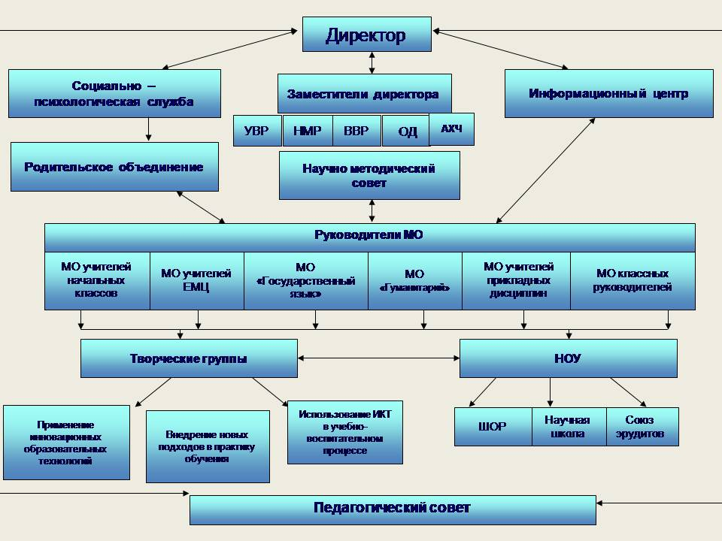

Административный штат состоит из 7 человек:

 | Ф.И.О. | Должность | Кураторство |  | Стаж управленческой работы
 | Ф.И.О. | Должность | Направление, параллели |  | Стаж управленческой работы
 | Тасбаева Мира Асылхановна | Директор |  | 10 кл. | 19 лет
 | Федорова Марина Викторовна | Заместитель директора по научно-методической работе | Предметы гуманитарного цикла | 7 кл., | 15 лет
 | Шамуратова Гульсум Алшимбаевна | Заместитель директора по УВР | Казахский язык и литература, классы с казахским языком обучения | 9 кл., | 13 лет
 | Леонтьева Ольга Анатольевна | Заместитель директора по работе с ОД | Предметы ЕМЦ | 8 кл. | 4 года
 | Бойченко Ирина Андреевна | Заместитель директора по УВР | Начальная школа | 0-4 | 2 года
 | Кучер Ксения Валерьевна | Заместитель директора по ВР | Прикладные дисциплины | 5,6 кл. | 1-й год
 | Виниченко Надежда Ивановна | Заместитель директора по АХЧ |  |  | 3 года

Круг обязанностей каждого администратора определен должностными инструкциями, утвержденными директором школы.
Содержание управленческой деятельности определено направлениями:
- концептуально-методическое;
- экономико-правовое;
- нормативно-финансовое;
- маркетинго-менеджерское;
- психолого-педагогическое.
Тренд школы – качество образования, подтвержденное результатами внешней оценки, социализации и трудоустройства выпускников, общественного спроса на предоставляемые школой образовательные услуги.
С 2007 года учреждение образования позиционирует себя как «школа-лаборатория», где основным образовательным инструментом является исследовательская деятельность. Ценности, миссия, цели и подходы, реализуемые школой, определены в Концепции развития. В основу Программы развития школы до 2012 года была положена Государственная программа развития образования РК на 2005-2010 гг., ставившая задачу достижения современного качества образования. Результатом реализации Программы развития школы стало:
- обновление содержания школьного образования;
- обновление материально-технической базы школы;
- компьютеризация;
- создание информационно-образовательной среды;
- повышение квалификации педагогических кадров;
- выбор стратегий управления.
Время ставит новые вызовы перед обществом, государством, перед школой. В Государственной программе развития образования РК на 2011-2020 гг обозначена задача достижения международного качества образования, составляющего конкуренцию высокоразвитым странам.
В августе 2014 года педагогическим совете принята Программа развития школы на 2014-2019 гг.
Стратегическая цель программы направлена на создание организационно-педагогических условий для индивидуальной образовательной активности учащегося, становления его способностей к самоопределению, самоорганизации, осмыслению своих образовательных и жизненных перспектив в условиях школы-лаборатории.
Приоритетные направления программы подкреплены целевыми подпрограммами:
- «Формирование и развитие функциональной грамотности как основы учебно-познавательной компетентности учащихся»;
- «Программа информатизации на 2014-2019гг»;
- «Учебно-воспитательная среда «школы-лаборатории» как ресурс развития казахстанского патриотизма, гражданского самосознания и активной жизненной позиции».

Программа развития школы на 2014-2019 гг.
Целевая
подпрограмма
«Формирование и развитие функциональной грамотности как основа учебно-познавательной компетентности учащихся»
Целевая
подпрограмма

«Информатизация на 2014-2019гг»
Целевая
подпрограмма
« Учебно- воспитательная среда «школы-лаборатории» как ресурс развития казахстанского патриотизма, гражданского самосознания и активной жизненной позиции»

Цель подпрограммы «Формирование и развитие функциональной грамотности как основа учебно-познавательной компетентности учащихся» - обеспечение разработки, теоретического обоснования и апробации внутришкольной системы учебно-методического и управленческого сопровождения формирования и развития функциональной грамотности как основы учебно-познавательной компетентности.
Целью программы информатизации является развитие информационной среды, предоставляющей широкий спектр возможностей всем участникам образовательного процесса школы и её социальным партнёрам для получения всесторонней своевременной информации, личностного и профессионального саморазвития.
Цель программы «Учебно-воспитательная среда «школы-лаборатории» как ресурс развития казахстанского патриотизма, гражданского самосознания и активной жизненной позиции» заключается в создание целостной системы воспитательной работы, направленной на формирование «Казахстанца будущего», гражданина, патриота, активно участвующего в социальных преобразованиях, происходящих в обществе.
На реализацию выше перечисленных программ направлены управленческие действия:
- Изменение политики школы, нашедшей отражение в методической теме школы, исследовательских проблем методических объединений, тем самообразования педагогов, тематике педсоветов и семинаров;
- Курсовая переподготовка педагогов;
- Развитие материально-технической базы школы, в том числе приобретение компьютеров новой модификации, программного обеспечения по робототехнике;
- Привлечение учителей - лидеров к управлению качеством образования;
- Внедрение новых подходов в обучение и преподавание учащимся.
Организация внутришкольного контроля
Одним из направлений в деятельности школы является внутришкольный контроль, который осуществляется в соответствии с Положением о ВШК и планом.
Целью внутришкольного контроля является обеспечение уровня преподавания и качества обучения, воспитания и развития учащихся соответствующих требованиям, предъявляемым современным обществом к выпускнику.
Основные направления контроля в 2014-2015 учебном году:
- выполнение всеобуча;
- выполнение учебных программ;
- качество ведения внутришкольной документации;
- качество образовательной деятельности обучающихся;
- качество преподавания учебных предметов;
- состояние воспитательной работы и работы с родителями;
- подготовка к итоговой аттестации;
- сохранение состояния здоровья обучающихся;
- качество психолого-педагогического сопровождения УВП.
Тематика и содержание контроля в отчётном году были спланированы исходя из анализа проблем школьного образования и определения путей повышения качества:
- классно-обобщающий контроль: 1, 4, 5,9,10,11классах;
- тематический контроль: «Состояние преподавания по дисциплинам естественнонаучного, гуманитарного направлений», «Формирование ЗУН у учащихся начальных классов по математике и русскому языку», «Создание условий для формирования у учащихся потребности и мотивации к обучению», «Организация проектно- исследовательской деятельности в основной и профильной школе» и другие.
- персональный контроль по выполнению календарно-тематического планирования, программ, норм контрольных, лабораторных и практических работ, организации индивидуального обучения, работы кружков, курсов по выбору, факультативов.
Методы контроля:
- наблюдение (посещение уроков);
- изучение документации;
- проверка знаний и умений (срезы, тесты, контрольные, проверочные работы);
- анкетирование, анализ;
В рамках контроля проведена следующая работа:
- посещение уроков казахского, русского, математики в 1-11 классах, уроков познания в 1-4 классах, физики в 9-10 классах, географии в 8-х классах, английского языка 7-8 классах, истории Казахстана в 5,6,8 классах, физической культуры 5, 6, 10,11 классах, музыке 5-х классах,
- проведение контрольных срезов (административный контроль по математике, казахскому и русскому языкам в 2-11 кл, истории в 10 классе, физике 10 классе, биологии в 8 классах)
- проведение пробных тестирований учащихся 3 классов, в рамках контроля за формированием ЗУН, ВОУД в 8,9 классах, пробных ЕНТ в 10 кл, 11 классах;
- проверка техники чтения в 1-4 классах;
- изучение документации: дневников, журналов, личных дел, портфолио педагогов;
- анализ обучения на дому, кружковой и факультативной работы, профильного обучения, воспитательной работы, работы с родителями;
- контроль посещаемости учащимися занятий, состояния здоровья школьников.
В ходе контроля за состоянием преподавания предметов и качеством обученности были посещены уроки учителей, согласно плану ВШК. Администрацией было посещено 400 уроков. 95,2 % всех посещённых уроков достигли цели. На недостаточном уровне было проведено – 4,8%. Были проведены на достаточном уровне - 23,2%. На достаточно высоком уровне – 49,6%. На высшем уровне – 22,4 %
По результатам посещенных уроков были сделаны следующие выводы:
- учебный процесс строится в соответствии с требованиями ГОСО, но не в полной мере осуществляется системно-деятельностный подход к обучению: заменяется возможная деятельность учащихся деятельностью самого учителя.
- учителями используются знания стартовой педагогической диагностики учащихся для организации индивидуальной и дифференцированной работы на уроках;
- уделяют достаточно внимания использованию в образовательном процессе приемов и методов, которые формируют умение самостоятельно добывать новые знания, собирать необходимую информацию, делать выводы и умозаключения, создавать ситуацию успеха для всех учеников, тем самым готовя их к самореализации в современных условиях.
- применяют активные методы обучения, что включает в себя работу в парах и группах;
- на уроках чаще происходит смена видов деятельности учащихся, учителя активно используют здоровьесберегающие технологии.
Однако при посещении уроков был выявлен ряд проблем:
- пренебрежение или недостаточно чёткая отработка этапов урока;
- отсутствие актуализации субъектного опыта учащихся на уроке;
- отсутствие двух последних этапов: подведение итогов и рефлексия;
- отсутствие взаимосвязи этапов урока между собой;
- нет чёткого отбора материала учебного задания в соответствии с ведущими линиями учебных предметов;
- использование учебных занятий одного типа;
- недостаточное владение и применение педагогами отдельных компонентов современных педагогических технологий;
- не в полной мере созданы условия для самовыражения учащихся и развития их познавательной активности на уроках.
Рекомендации:
- Для повышения уровня преподавания предметов, сохранения и повышения качества знаний и степени обученности учащихся, подготовки выпускников к государственной (итоговой) аттестации использовать эффективные приёмы и методы преподавания, инновационные (в том числе информационные) технологии; строить учебные занятия на основе деятельностного подхода;
- Систематически вести работу по повторению и обобщению изученного материала;
- С целью предупреждения перегрузок строго регламентировать подачу нового учебного материала, соблюдать нормы домашних заданий, дифференцировать задания на всех этапах урока, регулярно проводить физкультминутки;
- Чаще использовать в своей практике задания, способствующие развитию и совершенствованию мыслительных операций (установление причинно-следственных связей, анализ, синтез);
- Активизировать деятельность по развитию речи учащихся: чаще предоставлять им возможность публичных выступлений, организовывать дискуссии, обучать умению вести полемику;
- Организовать работу по повышению уровня овладения общеучебными умениями и навыками с учащимися, имеющими допустимый и низкий уровень овладения общеучебными умениями и навыками.
- Продолжить работу по раскрытию индивидуальных способностей обучающихся, включать в структуру урока самостоятельную работу как ведущий метод самоорганизации обучающихся.
- Шире использовать возможности стимулирования обучающихся путем привлечения их к совместной деятельности по выработке темы и задач урока, обобщающих выводов.
- С целью повышения у обучающихся учебной мотивации учителям-предметникам необходимо создавать на уроке ситуацию успеха.
- При опросе слабоуспевающим школьникам давать примерный план ответа, разрешать пользоваться планом, составленным дома, больше времени готовиться к ответу у доски, делать предварительные записи, пользоваться наглядными пособиями.
По итогам посещения проводились профессиональные беседы с учителями, направленные на методическую поддержку и коррекцию педагогических действий, даны рекомендации.
В рамках контроля за сформированностью ЗУН по предметам были проведены контрольные административные срезы согласно графику
(входные, промежуточные в конце четверти, полугодия, итоговые). Результаты контрольных срезов обсуждались на совещаниях при директоре, заседаниях МО.
Изучение документации показало, что сохраняются проблемы по оформлению классных журналов, ведения и проверки рабочих тетрадей обучающихся.
Классные журналы проверялись в конце каждого месяца и каждой четверти. Итог проверки показал, что единые требования по ведению журнала соблюдают практически все учителя. Прохождение учебного материала в соответствии с программой и тематическим планированием выполнено у всех учителей.
Типичные недочеты при проверке - несвоевременное заполнение тем пройденного материала, подсчета пропусков за четверть, запись домашних заданий.
Не снялась проблема систематического заполнения журналов факультативов и курсов по выбору.
Контролем было охвачено ведение тетрадей по математике, русскому языку в 1-4 классах, по казахскому языку в 4-9 классах, математике в 5-6 классах, русскому языку в 5-8 классах, английскому языку в 9-10 классах. В ходе проверки отслеживалось соблюдение единого орфографического режима, объем и сложность выполняемых работ, своевременность и качество проверки тетрадей, объективность оценивания, выполнение работ над ошибками и др. С результатами контроля и рекомендациями учителя своевременно информировались.
Результаты ВШК отражены в протоколах совещаний при директоре, аналитических справках, в приказах директора.
Задачи на следующий учебный год
- Осуществлять контроль реализации учебного плана и его соответствия государственному стандарту общего образования.
- Продолжить мониторинг, фиксирующий уровень обученности учащихся по классам, по предметам.
- Совершенствовать систему контроля за тематическим планированием учителей, за состоянием и ведением школьной документации.
- Совершенствовать систему мер, направленных на предупреждения неуспеваемости.
- Совершенствовать систему психолого-педагогического сопровождения УВП.
- Планировать и систематически проводить индивидуальную работу со слабыми учащимися во внеурочное время, строго вести учёт пробелов в знаниях каждого слабого ученика.

1.7. Анализ научно-методической работы за 2014-15 учебный год
Сегодня на методическую службу школы возложена ответственная миссия - обеспечение условий для повышения качества образования на основе обновления содержания и технологий образования, развитии инновационного потенциала педагогических кадров на принципах информатизации, способствующего созданию единого образовательного пространства. Выполнение этой ответственной миссии возможно при наличии в школе целостной системы методического сопровождения учебно-воспитательного процесса, основанной на достижениях науки и передового педагогического опыта, направленной на управление УВП, ориентированной на педагогическое развитие.
Особенности организационной структуры управления внутришкольной научно-методической работой отражены в модели:
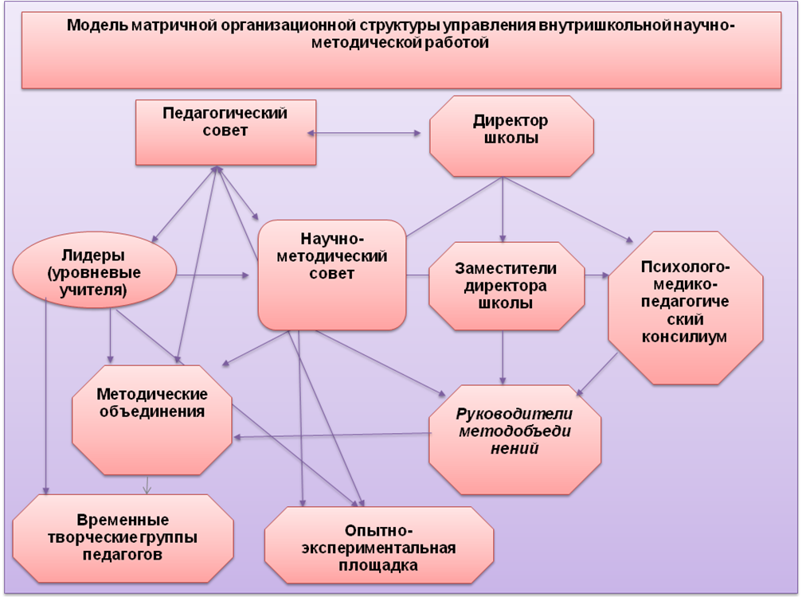
Школа молодого специалиста
Матричная структура – инновационный вид оргструктуры, сочетающий линейно-функциональную и проектную структуры (создание временных творческих групп по решению конкретной проблемы, реализации коллективного проекта)
В школе созданы 6 методических объединений: МО «Гуманитарий», МО учителей казахского языка, МО учителей ЕМЦ, МО учителей начальных классов, МО учителей прикладных дисциплин, МО учителей классных руководителей. Координирует их деятельность научно-методический совет. Главным коллегиальным органом в структуре управления является педагогический совет. Цели, полномочия и содержание работы структурных подразделений закреплены в Положениях о работе данных служб, руководители утверждены Приказом №110 от 02.09.2014. Отдельную творческую группу составляет группа учителей-экспериментаторов (Приказ №109 от 02.09.2014). Содержание опытно-экспериментальной деятельности определено Программой ОЭР «Учебно-воспитательная среда школы-лаборатории как ресурса развития казахстанского патриотизма, гражданского самосознания и активной жизненной позиции».
В ходе анализа работы предыдущего года перед методической службой были поставлены задачи:
- Создание условий для непрерывного повышения уровня профессиональной компетентности учителей и совершенствования их деятельности с учетом основных направлений инновационной работы школы;
- Совершенствование научно-методического обеспечения ГОСО РК, утверждённого постановлением Правительства №1080 от 23.08.2012 посредством внедрения в практику новых подходов в обучение;
- Разработка новой методической темы "Комплексное использование современных подходов к организации учебно-воспитательного процесса с целью развития личностных способностей учащихся" на информационном и инструментальном уровне;
- Совершенствование системы мониторинга и диагностики успешности образования, уровня профессиональной компетентности и методической подготовки педагогов;
- Развитие школьного педагогического сообщества путем создания диалоговых площадок, исследований в действии, проблемных групп для повышения качества обучения учащихся;
- Внедрение в практику методической работы форм, основанных на исследовательском, коллаборативном подходах, меняющих учебную ситуацию в аутентичном классном коллективе;
- Обеспечение методического сопровождения работы с молодыми и вновь принятыми специалистами посредством качественного менторинга;
- Приведение в систему работу педагогов по темам самообразования, исследования посредством планирования курсовой подготовки, посткурсового периода, участия в внутришкольных и внешних мероприятиях методического характера;
- Поддержка педагогов-лидеров в распространении идей 7 модулей Программ уровневых курсов, привлечение к решению вопросов развития школы.
Организационно-методическая деятельность осуществлялась через:
- Прогнозирование, планирование и организацию повышения квалификации педагогических и руководящих работников школы;
- Работу над единой методической темой;
- Участие в работе методических объединений педагогических работников;
- Организацию профессионального диалога на базе портала школы http://dar1.kz
- Подготовку и проведение семинаров, мастер-классов, панорам открытых учебных и внеклассных занятий, выставок дидактических материалов, выпуск методических вестников и др.;
- Организацию методического сопровождения работы педагогов образовательного учреждения, внедряющих инновационные образовательные программы;
- Организацию и проведение конкурсов, предметных олимпиад, конференций для учащихся;
- Изучение запросов, методическое сопровождение и оказание практической помощи молодым специалистам, педагогам в период подготовки к аттестации, в межаттестационный и межкурсовой периоды.
- Изучение, обобщение и распространение передового педагогического опыта.
В течение года методической службой была организована курсовая переподготовка педагогов. Всего Курсы повышения квалификации прошли 14 педагогов, из них Курсы по уровневым программам – 4.
№ п/п | Ф.И.О. | Должность | Сроки проведения курсов | Тема
1. | Тасбаева М. А. | Учитель истории и обществ. | Август-ноябрь 2014 | 1(продвинутый) уровень
2. | Болонина Е. Е. | Учитель математики | Сентябрь-декабрь 2014 | 3 (базовый) уровень
3. | Марчук С. В. | Учитель нач.классов | Сентябрь-декабрь 2014 | 3 (базовый) уровень
4. | Манаубаева  М. О. | Учитель казахского языка и литературы | Март-май 2015 | 3 (базовый) уровень
1. | Федорова М. В. | Учитель русского языка и литературы | 06.10-17.10.2014 | «Развитие функциональной грамотности учащихся по чтению в рамках проведения международного исследования PISA»
2. | Леонтьева О.А. | Зам. директора по профилю | 06.10.-12.10.2014 | «ИКТ-компетентность педагогических работников на основе внедрения системы электронного обучения в организациях образования»
3. | Быкова Ю. А. | Учитель истории | 17.10.-18.10.2014 | «Преподавание курса основ религиоведения как средства поддержки государственной модели межэтнического и межконфессионального согласия в Казахстане»
4. | Черных Л.П. | Учитель нач.классов | 04.12.-06.12.2014 | «Методы и техники развития метапредметных и личностных компетенций в практике учителя начальных классов»
5. | Досанова Н.С. | Учитель казахского языка и литературы | 12.01.-23.01.2015 | «Педагогтердің лингвомәдени құзыреттіліктерін қалыптастырудың педагогикалық психологиялық негіздері»
6. | Рудц И.А. | Учитель математики | 26.01.-06.02.2015 | «Развитие функциональной математической грамотности учащихся в рамках проведения международного исследования PISA»
7. | Туржанов Е.К. | Учитель казахского языка и литературы | 09.02.-20.02.2015 | «PISA халықаралық зерттеуі аясында оқушылардың функционалдық оқу сауаттылығын дамыту»
8. | Мухамедиева З.С. | Учитель русского языка и литературы | 02.03.-06.03.2015 | «Методика  проектирования современного урока  русского языка и литературы в  условиях поликультурного  и полиязычного образования».
9. | Батурбаева Н.И. | Воспитатель класса предшкольной подготовки | 10.03.-20.03.2015 | «Социоигровые технологии  как средство  социализации дошкольника»
10. | Кучер К.В. | Зам. директора по ВВР | 10.03.-20.03.2015 | «Интеграция воспитательного  потенциала социальных институтов в формировании толерантной личности»
11. | Оразгалиева  С. К. | Учитель географии | 13.04.-24.04.2015 | «Интеграция естественных наук в формировании функциональной грамотности школьников»
12. | Утегенова Р.Ж. | Воспитатель класса предшкольной подготовки | 13.04.-24.04.2015 | «Мектеп жасына дейінгі балалардың танымдық іс-әрекетін дамытуда ойын технологиясын қолдану».
13. | Дусанюк Р. А. | Учитель информатики | 01.06-12.06.2015 | «Содержание и методика преподавания информатики с 5-го класса в условиях обновления содержания образования»
14. | Каримбаева А. А. | Учитель английского языка | 15.06.-26.06.2015 | «Проектирование образовательного процесса по английскому языку на основе единой системы ранжирования и оценки уровней обученности, ориетированной на Европейский стандарт»
Прохождение курсов ведётся согласно графику и заявлениям педагогов. Эффективность внедрения содержания отслеживается через мониторинг посткурсовой практики, отчёты на заседаниях МО, посещение уроков, анкетирование педагогов, учеников и учителей.
На конец учебного года число учителей, прошедших уровневые курсы составило 12 человек. Они не только апробировали новые подходы в своей практике, но и стали лидерами в их распространении.
Методическая тема школы на 2014-2019 годы: «Комплексное использование современных подходов к организации учебно-воспитательного процесса с целью развития личностных способностей учащихся». Выбор темы был обусловлен тенденциями в развитии современного образования, интересами и возможностями педагогического коллектива, потребностями обучающихся.
Цель работы над методической темой - развитие личностного ресурса обучающихся за счёт внедрения в практику обучения новых подходов, основанных на взаимодействии, поддержании инициативы обучающихся, на критическом осмыслении учебной информации и умении её использовать в практических целях.
В соответствии с темой были обозначены проблемные темы школьных методических объединений:
Школьное МО | Тема
МО учителей казахского языка | Диалоговый подход в развитии коммуникативных способностей школьников
МО учителей начальных классов | Создание эффективной педагогической среды для формирования личностных качеств младших школьников
МО учителей «Гуманитарий» | Рефлексивное обучение как средство развитие личностного ресурса школьников
МО учителей предметов ЕМЦ | Пути и средства развития когнитивного опыта школьников в обучении естественно-математическим дисциплинам
МО учителей прикладных дисциплин | Использование современных средств обучения в развитии эмоционально-личностной сферы школьников
МО классных руководителей | Использование современных воспитательных технологий в духовно-нравственном становлении школьников
Скорректированы темы самообразовательной работы педагогов. План методической работы школы и структурных методических формирований разработан с учётом обозначенной проблемы.
Важнейшей структурной единицей в школьной системе методического сопровождения служит МО. Спектр деятельности их широк и многоганен. Это и проведение проблемно-ориентированного анализа результатов образовательного процесса, и выявление затруднений и успехов в профессиональной деятельности педагогов, и диагностика потребностей педагогов в методическом обеспечении образовательного процесса, и изучение нормативной и методической документации по содержанию и преподаванию учебных дисциплин, и утверждение индивидуальных планов методической работы преподавателей, и разработка инновационных учебных программ вариативного компонента, и проведение методической работы, содействующей развитию образовательного процесса в школе. Эффективность деятельности методического объединения отражена в таблице:
 | МО казахского языка | МО «Гуманитарий» | МО учителей ЕМЦ | МО учителей начальных кл. | МО учителей прикл. дисц.
Всего учителей | 10 | 11 | 10 | 16 | 10
Открытые уроки | 6 | 6 | 4 | 11 | 2
Конкурсы | 3 | 4 | 2 | 8 | 3
Дист. олимпиады |  |  | 1 | 6
Персональные сайты |  |  | 3 | 2
Обобщение опыта | 0 | 1 | 0 | 2 | 0
Лицензирование метод. продуктгов | 0 | 1 | 0 | 0 | 0
Публикации | 1 | 5 | 10 | 5 | 1
Выступления | 1 | 1 | 8 | 15 | 0
Аттестация | 7/3 | 3 | 3/1 | 4/3 | 1
Анализ табличных данных показывает готовность учителя к демонстрации отдельных форм и методов работы на уроке, что прослеживается в статистике уроков, участия в конкурсах. Вместе с тем наблюдается низкий уровень работы по систематизации и обобщению педагогического опыта. Очевидно, следует вернуться к практике проведения школьных педагогических чтений, выпуску сборников статей по темам самообразовательной работы, творческим отчётам.
Особое значение в управлении научно-методической работой в школе приобретают временные творческие группы. Основанные на профессиональном партнёрстве, не обременённые излишней бумажной отчётностью, мобильные, нацеленные на конкретный результат, они по характеру деятельности одновременно являются и творческими, и исследовательскими, и консалтинговыми.
Состав, содержание работы и результат временных партнёрских групп представлен в таблице:
№ | Ф.И.О. | Содержание работы | Результат
1. | Леонтьева О. А., Федорова М. В. | Подготовка выставочного материала к городской августовской конференции | Рекламный баннер
2. | Тасбаева М. А., Быкова Ю. А., Федорова М. В. | Разработка Программы развития школы на 2014-19 гг | Программа развития школы
3. | Шалдыбаева Б. Т., Шамуратова Б. Т., Рамазанова Г. Ш., Оразгалиева С. К., Манаубаева М. О., Магзумова Ж. К., Алымбаева Д. Т. Костомарова Е. В., Бондаренко В.В. | Lesson Study "Педагогические условия совершенствования мыслительной деятельности обучающихся на уроках казахского языка в профильной школе " | Методические рекомендации
4. | Бойченко И. А., Гавриляк И. М., Солоха И. К., Горбунова Т. Ф., Гудова Т. В., Черных Л. П.. | Lesson Study "Педагогические условия совершенствования мыслительной деятельности младших школьников " | Методические рекомендации
5. | Федорова М. В., Быкова Ю. А., Леонтьева О. А., Петецкая И. О.,  Ткаченко Е. Ю., Ткаченко С. А.,  Дусанюк Р. А. | Lesson Study "Развитие мыслительной деятельности обучающихся на уроках естественно-научного цикла " | Методические рекомендации
6. | Гавриляк И. М., Минеева Е. В., Горбунова Т. Ф., Солоха И. К., Черных Л. П. | Развитие логического мышления первоклассников при обучении математики | Педагогический проект
Высшим органом управления в школе является педсовет. Тематика педсоветов отобрана с учётом методической проблемы школы, обусловлена факторами, препятствующими развитию качества обучения, направлена на улучшение качества школьной учебно-воспитательной среды:
- Деятельность педагогического коллектива, родителей и общественности в обеспечении качества образования. (Анализ работы школы за 2013-2014 уч.г.. Задачи на 2014-2015 уч.г.)
- Мышление как центральное звено процесса учения.
- Формативное оценивание как важный аспект качественного обучения.
- Повышение качества образования: от идеи и первых шагов - к результату. (Обсуждение программы развития школы на 2015-19 ггг)
Цель первого педсовета – подведение итогов прошлого учебного года и определение задач на новый учебный год. Педсовет был проведён в форме коучинга. Анализ работы школы и план работы был размещён на портале школы для предварительного ознакомления членов педколлектива.
По замыслу организаторов, результатом педсовета должна быть не столько оценка, констатирующая качество работы школы в прошедшем году, сколько вовлечённость педагогов в обсуждение достижений и проблем школьного образования. В основу педсовета была положена групповая деятельность. Предлагаемые задания носили рефлексивный характер. Выполняя их, педагоги учились видеть проблемные области в работе школы, оценивали свой вклад в общий результат, определяли направления совершенствования своей деятельности. Кроме того, проведённое мероприятие определило векторы развития школы на новый учебный год. Наблюдение за высказываниями коллег, их реакцией на задания позволило выделить наиболее активных, способных к лидерству.
Актуальной для школы была тематика второго педсовета «Мышление как центральное звено процесса учения». Проведённое по запросу администрации психолого-педагогическое исследование по изучению особенности мышления учащихся 2, 8, 11 классов выявило высокий потенциал учащихся при поступлении в школу и отставание в сформированности навыков мышления по мере обучения. Именно поэтому научно-методическим советом было решено провести Lesson study «Педагогические условия развития мыслительной деятельности обучающихся». Исследования проводились на базе 2, 8, 11 класса. Предметы обучения – казахский язык, математика, биология. Материалы исследования были представлены на педагогическом совете. Представленные данные убедили всех участников в том, что для развития мыслительной деятельности обучающихся необходимо создавать следующие условия:
      - Применить новый взгляд на диалоговое обучение как на взаимный процесс, в котором происходит продвижение новых знаний и идей в двух направлениях, отработать технику ведения диалога, постановки вопросов.
- Целенаправленно и систематически осуществлять совместную с детьми работу по осмыслению и принятию цели предстоящей деятельности и постановке учебных задач.
- Побуждать учащихся находить рациональные способы достижения цели.
- Побуждать учащихся к постановке проблем и их решению.
- Развивать метакогнитивные знания учащихся посредством заданий, направленных на побуждение у них желания самостоятельно учиться и развиваться. Все задания должны иметь четкий инструктаж.
- Продолжить программированный контроль через разноуровневые задания, позволяющие учителю проверить уровень усвоения материала каждым учеником. Развивать навыки самоконтроля.
- Усилить работу с одаренными детьми, максимально развивать познавательные способности, определить индивидуальную траекторию обучения, отвечающую потребностям учащихся, формировать их творческую индивидуальность.
- Обеспечивать эффективную работу в зоне ближайшего развития.
- Систематически использовать формативное оценивание на уроках. Учить детей объективно проводить само- и взаимооценивание по критериям.
- Выявлять у учащихся лидерские качества, активно привлекать их в роли консультантов.
- Проводить последовательную систематическую работу по повышению культуры класса.
Цель педсовета «Формативное оценивание как важный аспект качественного обучения» - выявление опыта использования нового подхода к оцениванию учебных достижений школьников. В качестве вызова учителям была предложена анкета:
- Как обычно Вы оцениваете?
- Обычно Вы оцениваете и комментируете?
- Если Вы делаете и то, и другое, Вы вначале комментируете или оцениваете?
- Если Вы комментируете, обычно Вы начинаете с констатации положительных моментов или с констатации недоработанных моментов?
- Обычно Вы комментируете то, над чем необходимо в дальнейшем поработать?
- Позволяете ли Вы ученикам выразить свое мнение в порядке установления обратной связи?
- Способствует ли установленная обратная связь размышлению учеников о своей работе?

Основным докладчиком по теме педсовета была директор школы Тасбаева М. А. В своем выступлении она показала отличие формативного оценивания от традиционного. Практическое использование новых подходов в оценивании учебных достижений обучающихся было представлено в выступлениях:
- Болонина Е. Е. Оценивание как инструмент обучения на уроках математики.
- Черных Л. П. Портфолио как средство оценки достижений обучающегося.
- Гавриляк И. М. Эффективные формы и методы оценивания в практике обучения.

Опыт коллег убедил членов педагогического совета в том, что современная система оценивания должна позволять осуществлять информативную и регулируемую обратную связь, стимулировать учение, отмечать даже незначительные продвижения обучащихся, ориентировать ребенка на успех. Однако внедрение новых подходов к оцениванию учебных достижений учащихся в практике значительного числа педагогов на стадии осмысления. Чуть дальше продвинулись учителя, закончившие Курсы по уровневым программам, хотя и они испытывают трудности в использовании критериального оценивания: разработке критериев и механизме оценки.

Задача третьего в году педсовета «Повышение качества образования: от идеи и первых шагов - к результату» - ознакомление и обсуждение Программы развития школы на 2015-19 гг. На педсовете выступили авторы-разработчики программы Тасбаева М. А., Федорова М. В., Быкова Ю. А. Они обозначили векторы развития школы на ближайшие 5 лет. Цель Программы - создание организационно-педагогических условий для индивидуальной образовательной активности учащегося, становления его способностей к самоопределению, самоорганизации, осмыслению своих образовательных и жизненных перспектив в условиях «школы-лаборатории». При обсуждении выступающие отмечали, что Программа учитывает стартовые позиции школы, опирается на внутренние ресурсы, направлена на развитие конкретной школы. Мероприятия, включённые в программу, вносят системные изменения в функционирование школы, направлены на непрерывное профессиональное развитие через сотрудничество и коллегиальность.
Научно-методический совет является коллективным общественным профессиональным органом, объединяющим на добровольной основе опытных педагогов с целью научно-методического обеспечения образовательного процесса, управления инновационной деятельностью педагогического коллектива. Основные направления деятельности НМС:
- организационное (управление профессиональным развитием педагогов: диагностика профессиональных затруднений, определение единой методической проблемы, координация усилий коллектива в её разработке, планирование методических мероприятий, отслеживание инновационной активности педагогов и др.)
- экспертное (изучение инновационной деятельности педагогов, определение ценности педагогических инициатив, обобщение положительного опыта, анализ деятельности МО по созданию условий для профессионального развития педагогов);
- иссдедовательское (анализ качества образовательных услуг, предоставляемых школой, изучение учебных проблем, поиск внутренних ресурсов в развитии качества обучения);
На начало года была проведена экспертиза программ прикладных курсов, факультативов, курсов по выбору, программ дополнительного образования (театр, вокал, хор). Содержание данных курсов предполагает расширенный объем знаний и умений учащихся, обучение различным видам учебно-исследовательской и творческой деятельности, развитие функциональных навыков в естественнонаучной, информационной, общественной областях. Часть данных курсов успешно реализуют поставленные задачи, имеют многолетний опыт апробации, результативность. Однако разработанность методического обеспечения Программ на недостаточном уровне. К числу таких программ относятся «Логика. 3 класс», «Язык мой - друг мой. 3 класс», «Юный математик. 4 класс», «Кочевая цивилизации на территории Казахстана. 8 класс». Лишь одна программа «Пресс-центр. 8-9 класс» была пролонгирована в этом году. Учителем русского языка и литературы Мухамедиевой З. С. получены авторские права на тиражирование педагогического продукта (ISBN 978-601-303-589-5, Национальная книжная палата, г. Алматы).
В течение года была проведена экспертиза авторских программ, содержащих стратегическое планирование развития отдельных направлений в работе школы:
- Программа развития школы на 2014-20019 гг
- Программа информатизации на 2014-2018 гг
- Целевая программа «Формирование функциональной грамотности как основы познавательной деятельности».
Решением НМС данные программы были направлены для рецензирования в КГПИ для более профессиональной экспертизы.

С целью изучение технологических подходов, используемых в практике учителей школы, было проведено электронное анкетирование «Использование педагогических технологий». При обработке использованы возможности сервиса гугл-акаунта. Всего обработана 61 анкета. По данным анкетирования 34 % опрошенных характер отношений между обучаемыми и педагогами выстроен на основе технологии личностно ориентированного обучения и педагогики сотрудничества – 18%. Для активизации и интенсификации деятельности учащихся 42% учителей используют игровые технологии, 27,9% - технологию частично-поискового обучения, 11,5% - технологию проектного обучения. С точки зрения эффективности управления и организации учебного процесса 29.8% педагогов применяют технологию Ж.А.Караева, основанную на уровневой дифференциации обучения, 19.3% - технологию разноуровневого обучения (Дж.Кэрролл, Б.Блум, З.И.Калмыкова), 15.8% - технологию полного усвоения знаний. Для более успешного усвоения ГОСО реконструируют содержание программного материала на основе технологии модульного обучения М.М.Жанпеисовой - 32.2%, блочно-модульной технология - 8.5%, интеграционных технологий – 8,5%. 41, 1% учителей используют в практике работы НИТ, 16,1% - Интернет-технологии. Развивающие цели обучения реализуют через RWCT (Развитие критического мышления через чтение и письмо) - 42.6% учителей, 41% - через технологию развивающего обучения.
Технологии на основе личностной ориентации обучения | Технологии, основанные на активизации и интенсификации деятельности учащихся | Технологии на основе эффективности управления и организации учебного процесса | Технологии на основе информационно-коммуникационных средств | Технологии на основе дидактического усовершенствования и реконструирования материала | Технологии развивающего обучения | Альтернативные технологии обучения | Другие
Технология личностно-ориентированного обучения Якиманской - 34.4% | Игровые технологии - 42.6% | Технология Ж.А.Караева, основанная на уровневой дифференциации обучения - 29.8% | НИТ (Новые информационные компьютерные технологии) – 41,1% | Технология модульного обучения М.М.Жанпеисовой - 32.2% | RWCT (Развитие критического мышления через чтение и письмо) - 42.6% | Технология мастерских - 13% | Здоровье сберегающие технологии
Педагогика сотрудничества - 18% | Технология частично-поискового обучения - 27.9% | Технология разноуровневого обучения (Дж.Кэрролл, Б.Блум, З.И.Калмыкова) - 19.3% | Интернет –технологии - 16.1% | Блочно-модульная технология - 8.5% | Технология развивающего обучения - 41% |  | Партисипативный подход в УВП.
 | Технология проектного обучения – 11,5% | Технология полного усвоения знаний - 15.8% |  | Интеграционные технологии 8.5%
Данное исследование позволило определить группы педагогов, использующих в практике одни и те же подходы в обучении. Однако один и тот же инструмент дает разный результат. К числу причин можно отнести и разный опыт работы, и непоследовательность в применении, и недостаток знаний описательной теории технологии. Упорядочению теории и улучшению практики будут способствовать открытый обмен опытом по примеру педагогических мастерских и коучинги.
Lesson study как форма методической работы в школе была апробирована в 2013-14 учебном году. Превосходство этой формы над традиционными методическими мероприятиями в многообразии задач, решаемых в ходе Lesson study:
- помощь учителю в решении профессиональных затруднений;
- исправление учебной ситуации в конкретном классе;
- объединение сил и энергии разных по опыту педагогов для решения общей проблемы.
В 2014-15 учебном году темой Lesson study стало изучение педагогических условий совершенствования мыслительной деятельности обучающихся. Тема определена исходя из анализа результатов образовательной деятельности учащихся, который выявил снижение качества знаний по отдельным предметам. Одной из причин отрицательной динамики качества педагогами был назван низкий уровень мышления обучающихся.
Решение о проведении Lesson study принято на школьном научно-методическом совете. Для объективности результатов исследования были привлечены педагоги Школы-гимназии №10, для которых проблема развития мышления обучающихся так же носит актуальный характер. Составление общего плана исследования проблемы, участие в совместном коучинге «Feedforward: позитивный взгляд вперёд», обсуждение результатов Lesson Study в режиме on-line положило начало неформальному сотрудничеству, раздвинуло границы профессионального сообщества, позволило наиболее объективно оценить существующую практику и дополнить методический инструментарий в развитии когнитивных способностей обучающихся.
Мастерство учителя – категория непостоянная, оно растёт в результате непрерывного труда учителя, включающего самообразовательную работу, прохождение Курсов, участие в методических мероприятиях.
Эффективными формами школьного методического сервиса в 2014-15 учебном году стали:
Семинары | Коучинги | Панорамы
- Метакогнитивные образовательные технологии как инструменты формирования интеллектуальных и рефлексивных умений школьников. | - Лидерство как инструмент повышения качества обучения. | - 1. Панорама открытых уроков для молодых специалистов и вновь прибывших учителей «Приглашаю на урок».
- Новые подходы в организации оценочной деятельности школьников. | - Новые подходы к преподаванию: поддержка обучения. | 2. Панорама открытых уроков «Мышление как центральное звено процесса обучения».
- Современные подходы к организации образовательной среды урока. (городской семинар для учителей истории) | - 3. Грамотность чтения. О некоторых приёмах работы с текстом.
 | - 4. Использование ИКТ в преподавании и обучении.
 | - 5.Техноология. критериального оценивания
Важное место в методическом сопровождении играют формы, побуждающие учителя к рефлексии. С целью развития рефлексивной культуры педагогов и проведения мониторинга профессиональной деятельности научно-методическим советом было инициировано введение зачётных книжек для педагогов.
С целью оказания дифференцированной методической помощи в течение года в школе работали постоянно действующие семинары:
- Развитие информационных компетенций учителя в условиях информационно-образовательной среды «школы-лаборатории».
- Развитие культуры проектирования урока.
- Развитие альтернативных форм обучения (е-learning, организация самостоятельной, проектно-исследовательской, научно-творческой деятельности учащихся).
Занятия проводились по запросу педагогов, носили консалтинговый характер, были направлены на формирование практических навыков педагогов: структурирование уроков, сопровождение исследовательской деятельности школьников, организация дистанционных олимпиад, работа на портале, работа в программе «AutoPlay Media Studio 8 Trial», использование возможностей сервиса акаунта googl.com и др.
В условиях обновления кадрового состава, притока молодых специалистов активизировала свою работу Школа молодого специалиста. Задачами этого года стали:
- выявление ведущих потребностей начинающих специалистов в учебном процессе и выбор соответствующей формы организации методической работы.
- формирование у молодых учителей потребности в непрерывном образовании, поддержка индивидуального стиля творческой деятельности;
- формирование способность к овладению новыми формами, методами, приёмами обучения и воспитания учащихся;
- знакомство с нормативно-правовой документацией.
Занятия проводились по плану, носили как аудиторный, так и практический характер. Поддержка молодым оказывалась на уровне заместителей директора - во время посещений уроков, на уровне методических объединений - в виде консультаций, профессиональных бесед, на уровне учителей-наставников – по разрешению профессиональных затруднений. В апреле был проведён конкурс «Педагогический дебют», цель которого - предоставить возможность молодым педагогам заявить о себе как о профессионале, продемонстрировать свой потенциал педагогическому сообществу школы. В конкурсе приняли участие 10 педагогов со стажем до 3 лет. В рамках конкурса каждый из участников
- писал сочинение «Записки начинающего учителя»
- проводил урок
- участвовал в дебатах «Учителем может быть каждый»
Информационная поддержка участников осуществлялась через школьный портал. Голосование за лучшее сочинение размещённое на портале для ознакомления всех членов педагогического коллектива, дайджест-отчёты по каждому проведённому уроку, видеоролик «У нас, молодых!» - всё это позволило вывести конкурс из разряда маломасштабных методических акций, в которой задействована незначительная часть коллектива в разряд общешкольного мероприятия. Призёрами конкурса стали:
1м. – Минеева Е. В., учитель начальных классов
2 м. – Ковалёва А. Ф., учитель физической культуры
3 м. - Жалгасова Б. С., учитель начальных классов
Однако главными результатами мероприятия стало:
для администрации – оценка кадрового потенциала и поддержка инициативы молодых коллег;
для методической службы – выявление профессиональных затруднений и оказание методической помощи;
для молодых педагогов - приобретение методического опыта.
Педагогический профессионализм определяется через понятие «педагогическое мастерство», которое несёт большую смысловую нагрузку. Педагогическое мастерство может рассматриваться и как идеал педагогической работы, побуждающий педагогов к самосовершенствованию, и как эталон, содержащий оценку эффективности педагогической деятельности. Отследить уровень педагогического мастерства позволяют конкурсы, олимпиады, конференции, публикации – формы внешней презентации опыта учителя.
В течение года методической службой давалась информация об изданиях, конкурсах, конференциях, направленных на развитие инициативы и педагогического творчества на местах. Результаты года представлены в таблице:
Ф.И.О. | название мероприятия | результат
Минеева Е. В. | Гор. конкурс «Педагогический дебют» | Гран-при
Бондаренко В. В. | Гор. конкурс «Лучший учитель истории - 2015» | 1 место
Бойченко И.А. | Областной конкурс буктрейлеров "Моё учебно-методическое издание" | 1 место
Досанова Н. С. | Гор. Конкурс учителей казахского языка начальной школы «Ұлы мәртебелі» Ұстаз!» | 2 место
Алымбаева Д. Ж. | Гор. Конкурс учителей казахского языка начальной школы «Ұлы мәртебелі» Ұстаз!» | Сертификат
Федорова М. В. | Республиканский конкурс «Я и мой коучинг» | 2 место
Федорова М. В. | Шековские педагогические чтения «Системное управление как важнейшее условие повышения качества современного образования» | 3 место
Минеева Е. В. | Республиканский этап конкурса «Педагогический дебют» | Номинация «Молодой новатор»
Федорова М. В. | Единый городской методический день «Внедрение новых подходов к преподаванию и обучению как основа функциональной грамотности школьников» | Сертификат
Черных Л.П. | Дистанционная олимпиада для учителей  начальных классов «Дарын» | Сертификат
Минеева Е.В. | Дистанционная олимпиада для учителей начальных классов «Дарын» | Сертификат
Солоха И.К. | Республиканская дистанционная олимпиада КИО для учителей начальных классов | Сертификат
Гавриляк И.М. | Республиканская дистанционная олимпиада КИО для учителей начальных классов | Сертификат
Горбунова Т.Ф. | Республиканская дистанционная олимпиада КИО для учителей начальных классов | Сертификат
Батурбаева Н.И. | Республиканская дистанционная олимпиада КИО для учителей начальных классов | Сертификат
Горбунова Т.Ф. | Городской заочный конкурс «Умный урок» | Результат неизвестен
Солоха И.К. | Городской заочный конкурс «Умный урок» | Результат неизвестен
Жакатова А. С. | Городской заочный конкурс «Умный урок» | Результат неизвестен
Гудова Т. В. | Городской заочный конкурс «Умный урок» | Результат неизвестен
Болонина Е. Е. | Областная научно-практическая конференция: «Использование информационно-коммуникационных технологий в преподавании и обучении» | Сертификат
Ткаченко С. А. | Республиканская дистанционная олимпиада КИО для учителей информатики | «Отличный результат»
Ткаченко Е. Ю. | Республиканский конкурсе «Панорама открытых уроков молодых педагогов», проводимый ТОО «Научно-методическим центром «ZIAT» | 3 место
Шалдыбаева Б. Т. | Республиканский конкурсе «Панорама открытых уроков молодых педагогов», проводимый ТОО «Научно-методическим центром «ZIAT» | 1 место
Строколь И. | VI Республиканский конкурсе «Ұлағатты Ұстаз», проводимый ТОО «Научно-методическим центром «ZIAT» | 2 место

Опубликованы в профессиональных изданиях 9 работ шестью педагогами:
№ | название СМИ ( месяц, год публикации) | Название статьи | Содержание (разработка урока, статья, методические рекомендации, выступление, авторская работа и т.д.) | автор, должность
1 | Сборник материалов Шековских педагогических чтений «Системное управление как важнейшее условие повышения качества современного образования» , филиал АО «НЦПК «Өрлеу» ИПК ПР по Костанайской области» (ноябрь 2013 г) ISBN № 978-61-7545-79-6 | Школьное сетевое сообщество – новый подход к решению педагогических проблем | Статья | Федорова М. В., учитель русского языка и литературы
2 | Сборник практических материалов «Урок успеха»,  Ответственный редактор:  Зайцева В.А., руководитель Центра инноваций в образовании,  РНПЦ «Қостанай дарыны», 2015,  ISBN 9965-522-56-1 | Урок в 7 классе по теме «Функции у = ах2, ее свойства и график» | Разработка урока | Болонина Е. Е., учитель математики и информатики
3 | Сборник практических материалов «Урок успеха»,  Ответственный редактор:  Зайцева В.А., руководитель Центра инноваций в образовании,  РНПЦ «Қостанай дарыны», 2015,  ISBN 9965-522-56-1 | Урок в 6 классе по теме «Культура сакского периода эпохи раннего железа» (регионы Казахстана) | Разработка урока | Быкова Ю. А., учитель истории и обществоведения
4 | Сборник практических материалов «Урок успеха»,  Ответственный редактор:  Зайцева В.А., руководитель Центра инноваций в образовании,  РНПЦ «Қостанай дарыны», 2015,  ISBN 9965-522-56-1 | Урок в 10 классе по теме ««Ғаламтор»» | Разработка урока | Шалдыбаева Б. Т., учитель казахского языка и литературы
5 | Сборник практических материалов «Урок успеха»,  Ответственный редактор:  Зайцева В.А., руководитель Центра инноваций в образовании,  РНПЦ «Қостанай дарыны», 2015,  ISBN 9965-522-56-1 | Урок в 9 классе по теме «Геометрическая прогрессия» | Разработка урока | Ткаченко Е. Ю., учитель математики и информатики
6 | Газета «Рудненский рабочий», №34 (10143), 08.05.15 | Спасибо праделу за Победу! | Отрывки из школьных сочинений | Быкова Ю. А., учитель истории и обществоведения
7 | Областная газета «Өрлеу» - Костанай дауысы, 09.04.15 | Учебно-воспитательная среда школы-лаборатории | Статья | Кучер К. В., зам. Директора по ВР
8 | Сборник статей слушателей Курсов «Мыслить и работать по-новому», Филиал АО «НЦПК «Өрлеу» ИПК ПР по Костанайской области», 2014 ISBN 978-7545-94-9 | Обучение для обучения | Статья | Болонина Е. Е., учитель математики и информатики
9. | Сборник материалов областной научно-практической конференции слушателей уровневых курсов ««Использование информационно-коммуникационных технологий в преподавании и обучении», Филиал АО «НЦПК «Өрлеу» ИПК ПР по Костанайской области», 2014 ISBN 978-601-7545-89-5 | Флипчарты на уроках математики | Статья | Болонина Е. Е., учитель математики и информатики
10. | Сборник «Методический портфель учителя «Образцовый урок», НМЦ «ZIAT» г. Астана, 2015 | Урок литературного чтения «О. Генри. «Вождь краснокожих», 4 класс | Разработка урока | Бойченко И. А.,учитель начальных классов
Значительная часть педагогов опубликовала свои работы в электронных профессинальных изданиях http://collegy.ucoz.ru, http://multiurok.ru/, http:// kopilkaurokov.ru, http: //InfoUrok.ru .
В сравнении с прошлым годом число публикаций увеличилось на 1, количество педагогов, принявших участие в конкурсах городского уровня и выше, выросло на 6 человек.
Развитие профессиональной компетентности нашло отражение в результатах аттестации педагогов. Всего аттестовано было в этом году 18 учителей, из них досрочно – 1.
По итогам аттестации 11 педагогов подтвердили имеющуюся квалификационную категорию, 7 – повысили:
Всего аттестовано | Высшая категория |  | 1 категория |  | 2 категория
Всего аттестовано | Подтвер. | Присв. | Подтвер. | Присв. | Подтвер. | Присв.
18 | 5 | 3 | 3 | 3 | 3 | 1
Оценивая качество научно-методической работы в 2014-15 учебном году, следует выделить положительные и отрицательные стороны созданного информационно-методического поля:
положительные стороны | отрицательные стороны
разработка основных локальных документов: Программа развития школы на 2014-2019 гг, Программа информатизации на 2014-2018 гг, Целевая программа «Формирование функциональной грамотности как основы познавательной деятельности» | Организационный барьер - отсутствие единого методического дня для проведения заседаний МО, НМС
становление системы взаиморазвития и обмена профессиональным опытом за счёт внедрения новых форм профессиональной поддержки – менторинга, коучинга, Lesson study, виртуальных диалоговых площадок | недостаточный уровень организации самообразовательной работы педагогов (неактуальный характер темы, отсутствие отчёта по теме на уровне МО, отсутствие конечного продукта)
привлечение к решению методических проблем единомышленников – выход на профессиональное сотрудничество с педагогами школы-гимназии №10 | недостаточная работа педагогов по дидактико-методическому обеспечению программ вариативного компонента
организация профессиональных объединений целевого характера внутри педагогического коллектива | слабая осведомлённость отдельных педагогов о сути педагогических технологий
использование ИКТ-технологий в изучении мотивов творческой профессиональной деятельности для учета их в организации методической работы | недостаточная работа МО по контролю посткурсового периода учителя по внедрению нового содержания (краткосрочные курсы)
системная работа по реализации общей методической темы школы – привлечение внимания педагогов к проблеме развития мыследеятельности школьников в процессе обучения | недостаточный уровень работы МО по систематизации и обобщению передового педагогического опыта
широкий обмен практическим опытом работы по использованию приёмов когнитивного развития учащихся за счёт проведения Панорамы открытых уроков | недостаточный уровень взаимодействия между педагогами, работающими по одним и тем же технологиям, имеющими одни и те же проблемы в преподавании
активизация работы с молодыми педагогами, помощь в адаптации и преодолении профессиональных трудностей
Исходя из вышеизложенного, приоритетными задачами научно-методической работы в 2015 - 2016 учебном году должны стать:
- Совершенствование управления школьной системы методической работы за счёт организации профессиональных объединений целевого характера по развитию профессиональных умений конкретных учителей, профессиональных навыков педагогической технике.
- Практическая реализация темы методической работы «Комплексное использование новых подходов в обучении как ресурс личностного развития обучающихся за счёт идей целевой подпрограммы «Формирование и развитие функциональной грамотности как основы учебно-познавательной компетентности учащихся».
- Усиление научно-теоретического направления в содержании методической работы.
- Создание условий для профессионального становления молодых педагогов, систематизации и обобщения опыта работы учителей-стажистов.
- Проведение мониторинга успешности учителя через изучение мотивов и убеждений педагогической деятельности, диагностику профессиональных компетенций и результаты обучения.
- Усиление внимания к самообразовательной работе педагогов на уровне МО (отчёты, выпуска сборника статей по теме, выставка дидактико-методического обеспечения).

Работа опытно-экспериментальной площадки «Учебно-воспитательная среда «школы-лаборатории» как ресурс развития казахстанского патриотизма, гражданского самосознания и активной жизненной позиции».
На основании приказа №349 ГУ «Управления образования акимата Костанайской области» от 28.08.2014г. на базе школы открыта областная опытно-экспериментальная площадка «Учебно-воспитательная среда «школы-лаборатории» как ресурс развития казахстанского патриотизма, гражданского самосознания и активной жизненной позиции».
Основная цель программы ОЭР: создание целостной системы воспитательной работы, направленной на формирование «Казахстанца будущего», гражданина, патриота, активно участвующего в социальных преобразованиях, происходящих в обществе.
2014-2015 – практический этап в реализации проекта.
Целью этапа являлось обновление содержания и форм патриотического воспитания путем системной деятельности по следующим взаимосвязанным направлениям: духовно-нравственное, культурно-историческое, гражданско-правовое, военно – патриотическое.
На данном этапе реализации программы ОЭР осуществлялась следующая работа:
- В рамках учебного плана был скорректирован вариативный компонент, были разработаны следующие факультативы: «Сыр сандық», «Атамекен аяулы», «Тіл халық қазынасы», «Удивительное рядом», «Юный краевед», виртуальный музей «Это нашей истории строки», «История в лицах», «Под единым шаныраком», видеостудия «Кадр», «Знай и люби свой край», «Кочевая цивилизация на территории Казахстана», «Моя Родина в истории мировой цивилизации».
- Воспитательная среда школы была обогащена за счёт проектной деятельности. Так, в течение года учащимися школы созданы коллективные проекты «Интересные факты из истории школы» - 6кл., «Школа в лицах», - 5кл., «Ветеран живущий рядом » -7-8кл. В начальных классах были проведены два коллективных проекта «Кругосветка» и «Казахстанские герои Великой Отечественной войны».
- Была организована работа волонтерского движения «Доброе сердце», направленного на развитие и социальную самореализацию учащихся.
Эффективность детских инициатив была отмечена на уровне профессиональной и общественной экспертиз:
№ | Ф. И. О. учащихся | Название форума | Вид работы | Результат
1 | Кунтарева И, Городецкая Е., 8 кл. | Городской конкурс социальных проектов детских инициатив «Мир, в котором я живу» | проект «Город равных возможностей» в номинации «Я – гражданин!» | 1 место
2 | Кудабаев И., 10 кл. | Песенный фестиваль «Звезды двух поколений» | исполнение песни с А. Литке | 1 место
3 | Учащиеся 8 класса | Фестиваль детских любительских театральных коллективов «Театральная весна - 2015» | Инсценировка произведения Б. Васильева «А зори здесь тихие» | 1 место
4 | Творческая группа 7 А класса | Городской этап областного конкурса-месячника детского творчества «Я и чрезвычайные ситуации» | номинация «Макет» | 3 место
5 | Кунтарева И, Городецкая Е., 8 кл. | Школа социальных проектов «Добростар» | номинация «Социокультурная среда» | Диплом участника
6 | Сеильбекова Г., Поздеева Е., Ильенко И. | VII кинофестивале «Мы открываем мир» на базе Костанайского инженерно-экономического университета имени М.Дулатова | буктрейлеры | Сертификат участника
7 | Учащиеся 7-10 кл. | Поздравительная программа в рамках празднования Дня пожилого человека и Дня Победы | Концерт | Благодарность
8 | Учащиеся 8-10 кл. | Международный день инвалидов | «Осенняя сказка» для детей с ограниченными возможностями здоровья | Статья в городской газете «Рудненский рабочий»
9 | Учащиеся 1-11 кл. | Международный день инвалидов | Акция «Рука в руке» (подари игрушку другу) | Благодарность

Деятельность школы в этом направлении позволила выявить партнёров в развитии и воспитании обучающихся. К примеру, таковым является Рудненский территориальный центр оказания социальных услуг «Мерей».
- Внедрена в систему работы школы клубная форма.
Так, по инициативе руководителя НВП Есимова С.А. был сформирован военно-патриотический клуб «Арыстан», основными задачами которого являются формирование у молодежи чувств гражданственности и патриотизма; привлечение внимания к героическому и историческому прошлому Казахстана; пропаганда здорового образа жизни через участие в спортивных мероприятиях.
Результативность военно-патриотического клуба «Арыстан» за 2014-2015 учебный год:
Дата проведения | мероприятие | результат
сентябрь | IV слет военно-патриотических клубов города Рудного «Қаһарлы жүрек» | 3 место
ноябрь | военно-спортивные соревнования среди школ города Рудного | 1 место
Методическая поддержка педагогам оказывалась через консультации, работу в МО классных руководителей, методические планёрки. Библиотекарем школы Букиной Н.П. ведётся работа по составлению картотеки периодики по теме ОЭР.
Обобщая вышесказанное, следует выделить основные результаты проделанной работы:
- формирование группы педагогов-экспериментаторов;
- разработка механизма реализации программы эксперимента;
- внедрение новых форм практику воспитательной работы;
- накопление методических материалов по теме эксперимента;
- привлечение общественных организаций к социальному партнёрству.
Для перехода на следующий этап эксперимента необходимы следующие условия:
- обобщение и распространение педагогического опыта по данному вопросу (лицензирование факультативных курсов, печатание в СМИ);
- повышение уровня теоретической (предметной) и психолого-педагогической подготовки учителей в области гражданско-патриотического воспитания;
- обогащение новыми педагогическими технологиями, формами и методами гражданско-патриотического воспитания;
- работа по расширению методического поля за счет использования интернет-технологий, создания краеведческих материалов.
- активизация работы МО классных руководителей по разработке и выпуску методических рекомендаций, сценариев, дидактических материалов по гражданско-патриотическому воспитанию.
- активизация работы школьного виртуального музея и школьной газеты «Созвездие»
- Привлечение родителей, общественности к подготовке и проведению мероприятий по гражданско-патриотическому воспитанию.

2. АНАЛИЗ ЭФФЕКТИВНОСТИ УЧЕБНО-ВОСПИТАТЕЛЬНОГО ПРОЦЕССА

Повышение качества образования – одна из основных задач, декларируемых Государственной программой развития образования РК на 2011-2020 годы.
Качество образования, которое включает в себя обучение и воспитание школьников, представляет собой систему показателей знаний, умений и навыков, а также норм ценностно-эмоциционального отношения к миру и друг другу. Такой подход ориентирует на оценку деятельности школы по конечным результатам, среди которых следует выделить основные показатели эффективности деятельности школы:
- уровень обученности учащихся;
- готовность их к продолжению образования;
- уровень воспитанности учащихся;
- состояние здоровья детей;
- уровень социальной адаптации выпускников к жизни в обществе;
- уровень выполнения стандартов образования.
Все перечисленные параметры взаимосвязаны и взаимно дополняют друг друга. Но на сегодняшний день показатель качества обученности учащихся был и остается первым и основным при оценке эффективности учебно-воспитательного процесса.
2. 1. Уровень успеваемости и качества знаний учащихся по школе

На конец 2014-2015 учебного года качество обучения составило 45%, успеваемость - 99,4%. В целом данные показатели стабильны в течение 3-х последних лет, колеблются в допустимых пределах. Число учащихся, не освоивших программу – 4 чел. (в сравнении с прошлым годом увеличилось на 2).

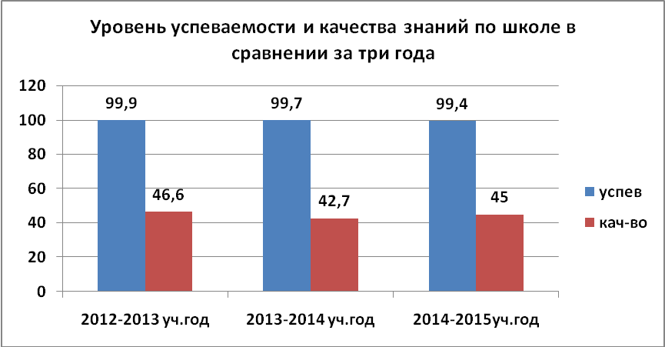

В разрезе ступеней обучения, данные показатели выглядят следующим образом:
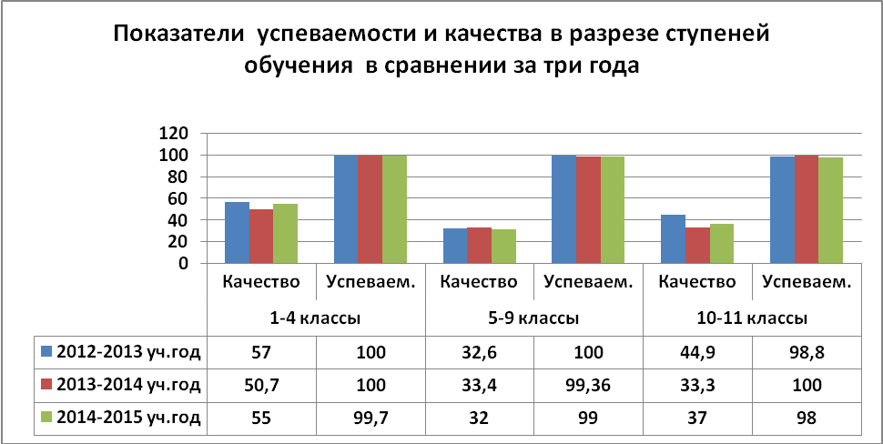

Качество обучения в начальной школе составило 55% при 99,7% успеваемости, в основной школе – 32% при 99% успеваемости, в профильной – 37 при 98 % успеваемости. В сравнении за 3 года данные показатели не стабильны, претерпевают незначительные изменения в положительную и отрицательную сторону, что объясняется особенностями ученического контингента.

2.2. Результаты обученности и уровня сформированности качества знаний учащихся по параллелям и классам.
класс | 1 кл. | 2 кл. | 3 кл. | 4 кл. | 1-4 кл. | 5 кл. | 6 кл. | 7 кл. | 8 кл. | 9 кл. | 5-9 кл | 10 кл. | 11 кл. | 10-11 кл | 1-11 кл.
всего уч-ся на конец уч. года | 100 | 98 | 96 | 124 | 418 | 74 | 80 | 47 | 54 | 62 | 317 | 28 | 24 | 52 | 787
в т. ч. успевают | 100 | 98 | 95 | 124 | 417 | 74 | 79 | 47 | 53 | 62 | 315 | 27 | 24 | 51 | 783
усп. на "4" и "5" | 38 | 43 | 37 | 59 | 177 | 27 | 23 | 9 | 16 | 20 | 95 | 9 | 8 | 17 | 289
Только на "5" | 21 | 12 | 9 | 12 | 54 | 2 | 2 | 3 | 0 | 0 | 7 | 1 | 1 | 2 | 63
всего не успевают | 0 | 0 | 1 | 0 | 1 | 0 | 1 | 0 | 1 | 0 | 2 | 1 | 0 | 1 | 4
% усп. | 100 | 100 | 99 | 100 | 99 | 100 | 99 | 100 | 98,4 | 100 | 99,36 | 96,4 | 100 | 98 | 99,49
% кач-ва | 59 | 56 | 48 | 57 | 55,26 | 39 | 31 | 26 | 30 | 32 | 32,17 | 36 | 37 | 36,53 | 45

Анализ результатов обученности и уровня сформированности качества знаний учащихся по параллелям и классам выявляет следующую картину:
- количество отличников - 63 человек (8% от общего количества учащихся), 54 приходится на начальную школу (13 % от общего количества учащихся начальной школы), 7 (2,2% от общего количества учащихся основной школы) - основную и 2(3,8% от общего количества учащихся профильной школы) – профильную;
- общее количество учащихся, занимающихся на «4» и «5» - 289 чел. (36, 7% от общего числа учащихся);
- самый высокий показатель качества на начальной ступени обучения в 1-х классах - 59%, самый низкий в 3-х классах - 48 %;
- на основной ступени обучения самый высокий показатель у учащихся 5-х классов (39%), с низким показателем –7-е классы (26%);
- в профильной школе качество обучения в 10 классе составляет 36%, в 11-ом – 37;
- Параллели, дающие неуспевающих учащихся – 3, 6, 8, 10 классы по 1 ученику.
Сравнительный анализ качества обучения по параллелям с прошлым годом, представленный в таблице, отражает нерешенность проблемы сохранения качества обучения учащихся при переходе из класса в класс. Значительная потеря качества обучения наблюдается в 6-х классах (-24,9% за три года), в 5-х классах (-17% за три года), в 7-х классах (-9% за три года), в 3-х классах (-6,4% за 2 года), в 8-х классах (-5% за три года).
 | 2кл | 3кл | 4кл | 1-4кл | 5кл | 6кл | 7кл | 8кл | 9кл | 5-9кл | 10кл | 11кл | 10-11кл | 1-11кл
2012-1013 уч.год | 58 | 56 | 55,9 | 57 | 35 | 35 | 34 | 33 | 32 | 34 | 15 | 45 | 33 | 46
2013-2014 уч.год | 54,4 | 51,2 | 46 | 50,7 | 39,2 | 29,09 | 30,3 | 32,3 | 33,9 | 33,4 | 29,1 | 38,8 | 33,3 | 42,7
2014-2015 уч.год | 56 | 48 | 57 | 55,2 | 39 | 31 | 26 | 30 | 32 | 32,1 | 36 | 37 | 36,53 | 45
Зачастую показатель качества не только не стабилен, но и не логичен и не предсказуем. Так, например, в начальной школе в 2012-13 учебном году на параллели 2-х классов качество обучения составляет 58%, в 2013-14 учебном году оно снижается до 51, 2%, а в 2014-15 учебном году вновь поднимается до 57%. При этом, состав класса и кадры не менялись.
Однако внутреннее перераспределение числового показателя вывело на внешне благополучный результат.
Таким образом, анализ статистических данных успеваемости и качества свидетельствует о том, что проблема снижения качества по параллелям остается актуальной.
Результаты обученности и уровня сформированности качества знаний учащихся по классам отражены в диаграмме:

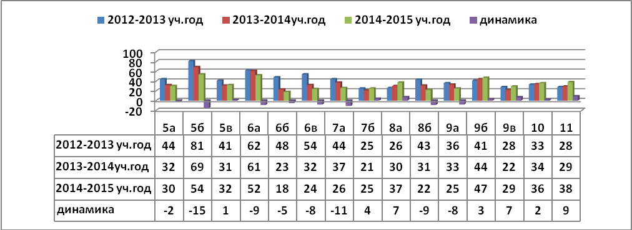

Анализ результатов обученности и уровня сформированности качества знаний учащихся по классам позволил выявить классы с высоким ученическим потенциалом, где качество выше школьного показателя: 5б (54%), 6а(52%), 9б(47%) и классы с низкими результатами обучения: 6б (18%), 8б (22%), 6в (24%), 9а (25%), 7а(26%), 9в(29%), 5а(30%).
Сравнительный анализ качества обучения по годам обнаруживает ту же проблему – недостаточную работу по сохранению качества обучения. Так, качество обучения за три года снижено в 5б классе на 27%, 6в – на 30%, 7-а – на 18%, 8б – на 21%, 5а – на 14%, 5в – на 9%, 9а - на 11%, 6а – на 10% и т.д.
Очевидно, необходимы меры, направленные на поддержку ученика, создание условий для сохранения и развития интеллектуального ученического потенциала. Среди них:
- формирование у учащихся ответственного отношения к приобретению знаний, как основы будущего жизненного сценария;
- формирование имиджа хорошего ученика;
- развитие культуры классного коллектива, формирование норм и принципов жизнедеятельности, способствующих учебной деятельности;
- работа по преодолению когнитивного неравенства учащихся: проведение коррекционных занятий на уровне учителя-предметника и педагога психолога;
- глубокое изучение индивидуальных особенностей учащихся для организации обучения школьников в зоне их ближайшего развития;
- поиск такой организации урока, которая обеспечила бы не только усвоение учебного материала на самом уроке, но их самостоятельную познавательную деятельность, способствующую умственному развитию и выработке ключевых компетентностей;
- совершенствование качества психолого-педагогической поддержки обучающихся в адаптационный период при переходе на новую ступень обучения;
- укрепление связи с семьёй, выработка единой позиции, требований, в формировании смысложизненных ориентаций школьников;
-координация усилий классного руководителя, учителей-предметников и педагога-психолога в развитии положительной мотивации к обучению;
-инициирование lesson study, направленного на изучение и изменение учебной ситуации в конкретном классе;
-усиление контроля за успеваемостью обучающихся со стороны администрации.

2.3. Результаты обученности и уровня сформированности качества знаний учащихся по предметам.
Начальная школа
Показатели обученности учащихся начальной школы с русским языком обучения в разрезе параллели представлен в диаграмме:
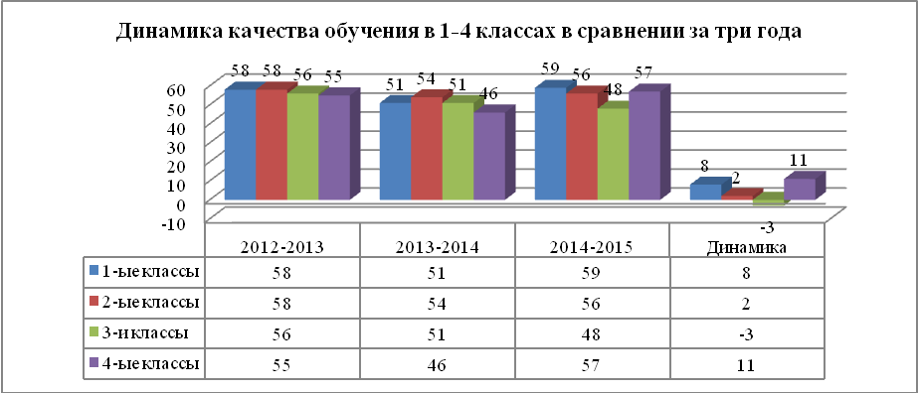
Анализируя качество обучения за три года можно отметить нестабильность результатов обученности младших школьников, идёт по понижение, то повышение качества. В этом учебном году показатель качества обучения по сравнению с прошлым учебным годом повысился в параллелях 1, 2, 4 классов, более высокая положительная динамика в параллели 4-ых классов (11%). В тоже время, показатель качества незначительно понизился в параллели 3-их классов (-3%).

Динамика качества обучения по предметам начальной школы
(классы с русским языком обучения).
Русский язык

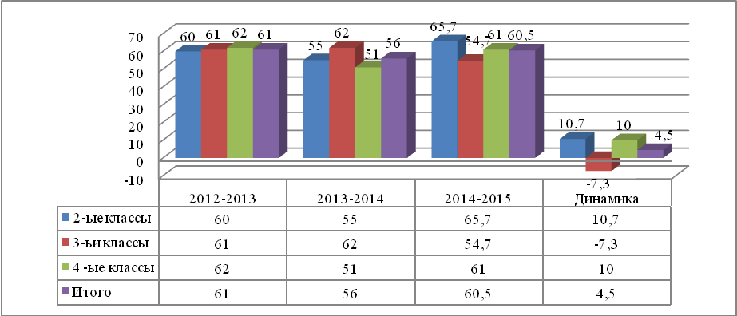

Усредненный показатель качества по русскому языку – 60,5, что по сравнению с прошлым годом выше на 4,5%. Выше среднего показателя по школе имеют параллели 2-ых (динамика 10,7%) и 4-ых классов (динамика 7%).
Значительное снижение качества по данному предмету произошло на параллели 3-ых классов (-7,3%). Возможно, это связано с усилением контроля со стороны преподавателей, администрации, так как данная параллель выходит на аттестацию школы.
Анализ контрольных срезов с результатами 4 четверти
Русский язык
Ф.И.О. учителя | Класс | Кол-во уч-ся в классе | Итоги 4 четверти |  | Итоги конт. раб. |  | динамика
Ф.И.О. учителя | Класс | Кол-во уч-ся в классе | % кач | % успев | % кач | % успев | % кач | % успев
Козак Е.Б | 2 а | 24 | 75 | 100 | 66,7 | 95,8 | -8,3 | -4,2
Солоха И.К. | 2 б | 25 | 58 | 100 | 63,6 | 90,9 | 5,6 | -9,1
Седлецкая О.К. | 2 в | 25 | 56 | 100 | 52,4 | 81,0 | -3,6 | -19
 | 2-е кл. | 74 | 63 | 100 | 61,2 | 89,6 | -2,1 | -10,7
Гудова Т.В. | 3 а | 23 | 65.2 | 100 | 81,8 | 95,4 | 16,6 | -4,6
Черных Л.П. | 3 б | 25 | 56 | 96 | 65,2 | 82,6 | 9,1 | -13,4
Козак Е.Б | 3в | 25 | 48 | 100 | 54,2 | 83,3 | 6,2 | -16,7
 | 3-е кл. | 73 | 56,4 | 98,6 | 66,7 | 87,1 | 10,6 | -11,5
Горбунова Т.Ф. | 4 а | 23 | 56 | 100 | 40,9 | 90,9 | -15,1 | -9,1
Калганова И.В. | 4 б | 24 | 70 | 100 | 62,5 | 91,6 | -7,5 | 0
Горбунова Т.Ф. | 4 в | 24 | 58,3 | 100 | 59,1 | 86,4 | 0,7 | -13,6
Гавриляк И.М. | 4 г | 24 | 62,5 | 100 | 54,5 | 86,4 | -8 | -14,6
 | 4-е кл. | 95 | 61,7 | 100 | 54,4 | 88,9 | -7,5 | -9,3
 | итого | 242 | 60,4 | 99,5 | 60,7 | 88,5 | 0,4 | -10,5

По итогам контрольных годовых срезов 88,5% учащихся классов с русским языком обучения подтвердили обязательный минимум знаний по русскому языку, качество знаний составило 60, 7%. С диктантом не справилось 26 уч-ся, 35 учащихся получили высший балл «5».
Динамика по успеваемости по сравнению с результатами 4 четверти по предмету отрицательная и составила – 10,5% в классах с русским языком обучения. Динамика по качеству знаний по сравнению с результатами 4 четверти по предмету положительная и составила – 0,4%. Лучшие результаты показала параллель 3-их классов. Они имеют положительную динамику – 10,6%.
Математика
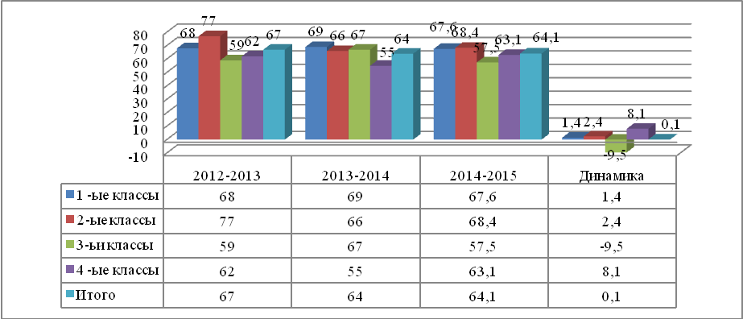
Усредненный показатель качества знаний по математике – 64,1%, практически не изменился по сравнению с прошлым годом. Сравнительный анализ знаний по математике показывает значительное снижение качества на параллели 3 классов (-9,5%) и данный показатель ниже среднего по школе.
Незначительное снижение произошло на параллели 1-ых классов (-1,4%), хотя в то же время их показатель выше среднего по школе. В 3-их классах, возможно, это связано с усилением контроля со стороны администрации, требовательности со стороны преподавателей, так как данная параллель выходит на аттестацию. А в 1-ых классах, с тем, что на данной параллели работают все молодые педагоги, у которых пока нет необходимого опыта. На параллели 2 и 4-х классов этот показатель вырос (2,4% и 8,4%) .

Анализ контрольных срезов с результатами 4 четверти

Математика
Ф.И.О. учителя | Класс | Кол-во уч-ся в классе | Итоги 4 четверти |  | Итоги конт. раб. |  | динамика
Ф.И.О. учителя | Класс | Кол-во уч-ся в классе | % кач | % успев | % кач | % успев | % кач | % успев
Козак Е.Б | 2 а | 24 | 79 | 100 | 73,9 | 96 | -5,1 | -4
Солоха И.К. | 2 б | 25 | 45 | 100 | 62,5 | 87,5 | 17,5 | -12,5
Седлецкая О.К. | 2 в | 25 | 56 | 100 | 40,0 | 88 | -16 | -12
 | 2-е кл. | 74 | 60,0 | 100 | 58,6 | 90,3 | -1,4 | -9,7
Гудова Т.В. | 3 а | 23 | 60.8 | 100 | 52,3 | 78,3 | -8,5 | -21,7
Черных Л.П. | 3 б | 25 | 52 | 96 | 52,1 | 78,3 | 0,1 | -17,7
Козак Е.Б | 3в | 25 | 56 | 100 | 58,3 | 83 | 2,3 | -17
 | 3-е кл. | 73 | 56,2 | 98,6 | 54,3 | 80,0 | -1,9 | -18,6
Горбунова Т.Ф. | 4 а | 23 | 63,6 | 100 | 60,0 | 90,0 | -3,6 | -10
Калганова И.В. | 4 б | 24 | 62 | 100 | 58,3 | 95,8 | -3,7 | -4,2
Горбунова Т.Ф. | 4 в | 24 | 58 | 100 | 50,0 | 90,9 | -8 | -9,1
Гавриляк И.М. | 4 г | 24 | 62,5 | 100 | 55,0 | 90,0 | -7,5 | -10
 | 4-е кл. | 95 | 61,5 | 100 | 55,8 | 91,9 | -5,7 | -8,1
 | итого | 242 | 59,2 | 99,6 | 56,1 | 87,7 | -3,1 | -11,9

По итогам контрольных годовых срезов 87,7 % учащихся классов с русским языком обучения подтвердили обязательный минимум знаний по математике, качество знаний составило 56,1 %. С заданиями контрольной работы не справилось 28 уч-ся, 27 учащихся получили высший балл «5».
Анализ показал расхождение итогового показателя (успеваемость 99,6%, качество 59,2%) с результатами контрольных срезов (успеваемость 87,7%, качество 56,1). Динамика отрицательная и составила по качеству - 3,1%, по успеваемости - 11,9%.
Лучшие результаты показала параллель 2-ых (качество 58,6%) классов. В тоже время отрицательная динамика во 2в классе (-16%). Самая высокая положительная динамика во 2б классе (17,5%). Данные результаты ставят под сомнение правильность оценивания учителями знаний учащихся на уроках.
Литературное чтение

Усредненный показатель качества обученности по литературному чтению – 82,1 %, что на 2,1% выше показателя прошлого учебного года. В то же время параллель 3-их классов закончила учебный год со значительной отрицательной динамикой (-12,7%). Возможно, это связано с усилением контроля со стороны администрации, требовательности со стороны преподавателей, так как данная параллель выходит на аттестацию. Лучшие результаты показала параллель 4-ых классов (положительная динамика 12,2%).
По итогам проверки за уровнем сформированности у учащихся навыков чтения можно отметить, что незнакомый текст читают способом, соответствующим программным требованиям 80,7% учащихся. Самый высокий результат по технике чтения показывает параллель 2-ых классов (92,9%). Самый низкий результат в параллели 1-ых классов (67%). Возможно, это объясняется тем, что в данной параллели работают молодые специалисты, у которых нет опыта работы.
Анализируя причины ошибок, допущенных учащимися в ходе проверки
техники чтения, можно выделить наиболее существенные из них, такие как:
- недостаточная реализация требований к контролю за техникой чтения в классе и дома;
- недостаточное время отводится на уроках чтению учащимися текстов.
- снижение интереса к чтению вообще и, особенно к чтению вслух;
- учителя не ведут с учащимися читательские дневники.
Познание мира
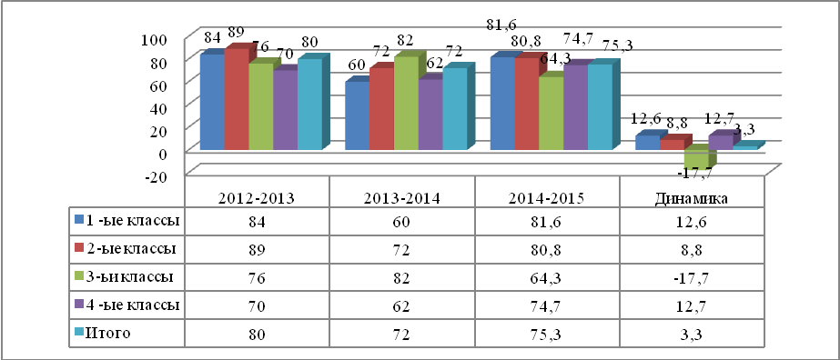
Усреднённый показатель качества знаний по познанию мира – 75,3%. Сравнительный анализ качества знаний по познанию мира за три года свидетельствует о незначительном повышении показателей. Динамика составила 3,3%. Самая высокая отрицательная динамика в параллели 3-их классов (-17,7%). Возможно, это связано с тем, что усилением контроля со стороны администрации, требовательности со стороны преподавателей, так как данная параллель выходит на аттестацию. Однако на параллели остальных классов произошло повышение качества по сравнению с прошлым учебным годом: 1-ые классы – на 12,6%, 2-ые классы – на 8,8%, 4-ые классы – на 12,7%.

Анализ контрольных срезов с результатами 4 четверти.
Познание мира (4 класс) в классах с государственным и русским языком обучения.

Ф.И.О. учителя | Класс | Кол-во уч-ся в классе | Итоги контрольной работы |  | Итоги 4 четверти |  | динамика
Ф.И.О. учителя | Класс | Кол-во уч-ся в классе | % кач | % успев | % кач | % успев | % кач | % успев
Горбунова Т.Ф | 4 а | 23 | 42,1 | 89,5 | 65 | 100 | -22,9 | -9,5
Молдабаева Р.К. | 4 ә | 29 | 76,3 | 100,0 | 65,5 | 100 | 10,8 | 0
Калганова И.В. | 4 б | 24 | 39,1 | 91,0 | 70 | 100 | -31,9 | -9
Горбунова Т.Ф | 4 в | 24 | 54,5 | 90,9 | 70,8 | 100 | -16,3 | -9,1
Гавриляк И.М. | 4 г | 24 | 52,4 | 90,4 | 62,5 | 100 | -10,1 | -9,6
 | 4-е кл | 124 | 53,1 | 92,9 | 66,8 | 100,0 | -14 | -9,3

По итогам контрольных годовых срезов 92,9 % учащихся классов с государственным и русским языком обучения подтвердили обязательный минимум знаний по познанию мира, качество знаний составило 53,1 %.
Динамика по успеваемости по сравнению с результатами 4 четверти по предмету отрицательная и составила – 9,3%. Динамика по качеству знаний по сравнению с результатами 4 четверти по предмету в этих классах отрицательная и составила – 14%.
Лучшие показатели тестирования показал класс с государственным языком обучения: успеваемость – 100%, качество – 76,3%.
8 учащихся набрали максимальное количество баллов, что составило 8,3% от общего количества учащихся. В тоже время, 8 учащихся набрали минимальное количество баллов, что составило также 7,1%.
Русская грамота
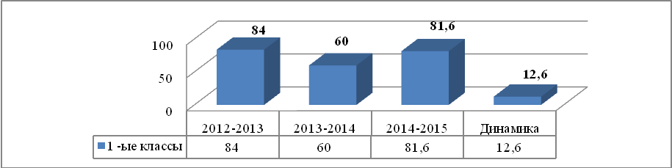

Показатель качества по грамоте значительно повысился по сравнению с прошлым годом на 11%.

Динамика качества обучения по предметам начальной школы
(классы с казахским языком обучения).

Казахский язык

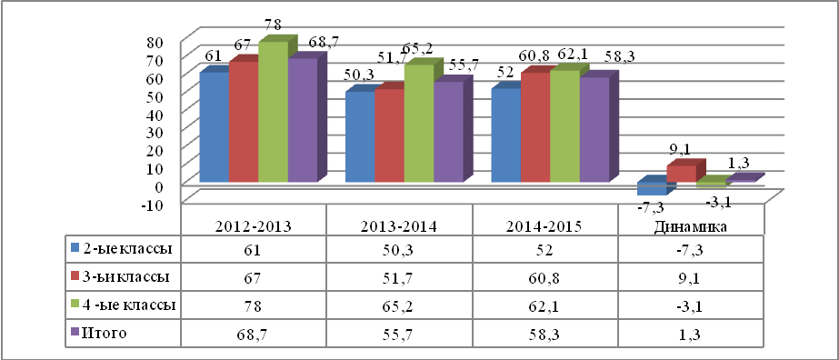
Анализ показателей качества по казахскому языку, как родному в классах с государственным языком обучения указывает на понижение качества обучения во 2ә классе (Киякова А.А.) на 7,3%, в 4 ә классе (кл.руков. Молдабаева Р.К.) на 3,1%. Произошло повышение качества по сравнению с прошлым учебным годом в 3ә классе (Жалгасова Б.С.) на 9,1%.

Результаты контрольной работы
Қазақ тілі
Ф.И.О. учителя | Класс | Кол-во уч-ся в классе | Итоги 4 четверти |  | Итоги конт. раб. |  | динамика
Ф.И.О. учителя | Класс | Кол-во уч-ся в классе | % кач | % успев | % кач | % успев | % кач | % успев
Киякова А.С. | 2 ә | 25 | 56,0 | 100 | 56,0 | 100 | 0 | 0
Жалгасова Б.С. | 3 ә | 23 | 63,9 | 100 | 60,9 | 95,6 | -3 | -4,4
Молдабаева Р.К. | 4 ә | 29 | 65,5 | 100 | 65,5 | 100 | 0 | 0
 | итого | 77 | 61,8 | 100 | 61,0 | 98,5 | -1 | -1,4

По итогам контрольных годовых срезов 98,5% учащихся классов с государственным языком обучения подтвердили обязательный минимум знаний по казахскому языку, качество знаний в этих классах составило 61%. С диктантом не справился 1 уч-ся, 15 учащихся получили высший балл «5».
Динамика по качеству знаний по сравнению с результатами 4 четверти по предмету составила – 1%. Лучший результат показал 4 класс, качество 65,5%.

Математика
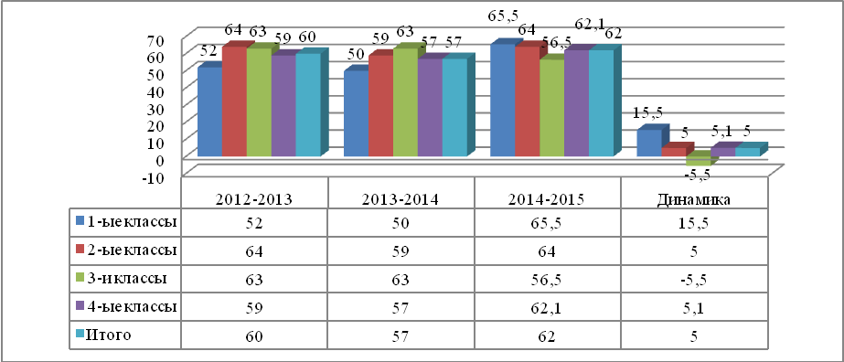
Во всех классах с государственным языком обучения произошло повышение качества по математике, кроме 3ә класса (Жалгасова Б.С. отрицательная динамика 5,5%) Самая высокая положительная динамика в 1 ә классе – 15,5%.

Результаты контрольной работы
Математика
Ф.И.О. учителя | Класс | Кол-во уч-ся в классе | Итоги 4 четверти |  | Итоги конт. раб. |  | динамика
Ф.И.О. учителя | Класс | Кол-во уч-ся в классе | % кач | % успев | % кач | % успев | % кач | % успев
Киякова А.С. | 2 ә | 25 | 60 | 100 | 52 | 100 | -8 | 0
Жалгасова Б.С. | 3 ә | 23 | 63,6 | 100 | 60,9 | 95,7 | -2,7 | -4,3
Молдабаева Р.К. | 4 ә | 29 | 68,9 | 100 | 57,1 | 100 | -11,8 | 0
 | итого | 77 | 64,17 | 100 | 56,6 | 98,7 | -7,5 | -1,3

По итогам контрольных годовых срезов 98,7 % учащихся классов с государственным языком обучения подтвердили обязательный минимум знаний по математике, качество знаний составило 56,6 %. С заданиями контрольной работы не справился только 1 уч-ся, 12 учащихся получили высший балл «5».
Динамика по успеваемости по сравнению с результатами 4 четверти по предмету отрицательная и составила – 1,3%. Динамика по качеству знаний по сравнению с результатами 4 четверти по предмету отрицательная и составила - 7,5%. Самая высокая отрицательная динамика в 4 ә классе (-11,8%).

Литературное чтение

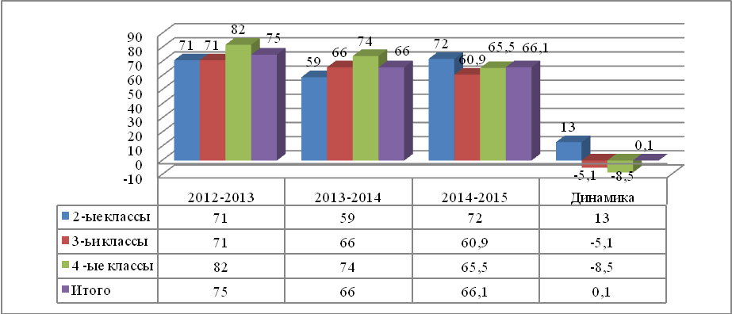
Усредненный показатель качества обучения по литературному чтению в этом учебном году практически не изменился по сравнению с прошлым учебным годом. Более высокая отрицательная динамика в 3 классе (-8,5%, кл.руков. Жалгасова Б.С.), положительная динамика(13%) во 2 классе (кл.руков. Киякова А.А.)

Познание мира
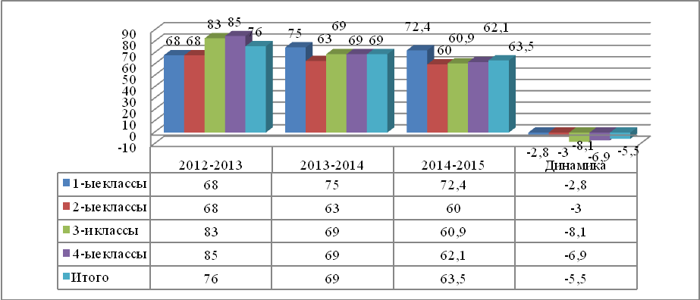
Усредненный показатель качества обучения по познанию мира в этом учебном году составил 63,5%. Анализ качества знаний по познанию мира за три года показал значительное понижение показателей (-5,5%). Самая высокая отрицательная динамика в 3, 4 -ых классах (-8,1%, -6,5%).

Грамота
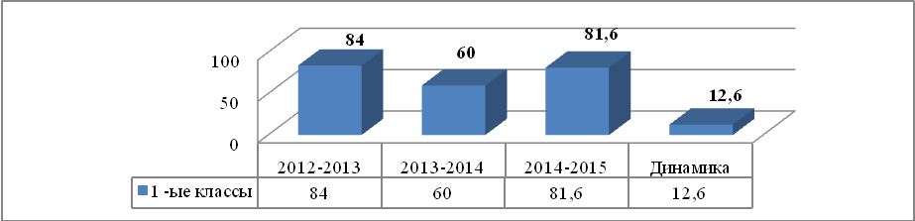
Показатель качества по грамоте повысился по сравнению с прошлым годом на 6,6%. (кл.руков. Жакатова А.С.)
Отдельного рассмотрения требуют сравнительные показатели обученности в классах с русским и казахским языком обучения, приведенных в диаграмме:
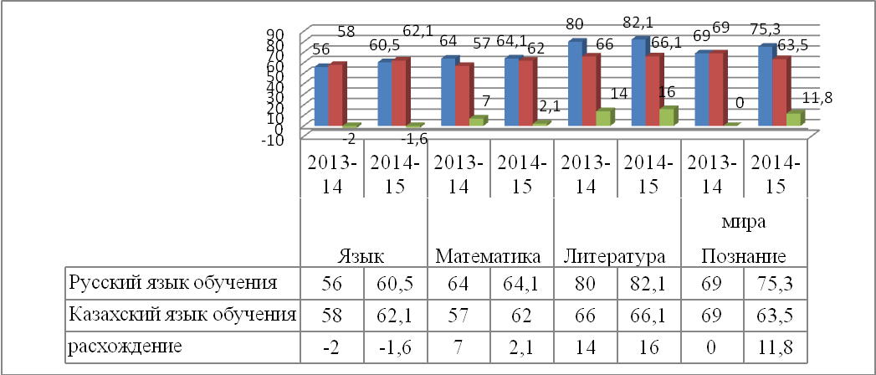
Из приведенной таблицы видно, что по сравнению с прошлым годом расхождение показателей обученности наблюдается по следующим предметам: уменьшение в преподавании языка (с - 2% до -1,6%), математики (с 7% до -2,1%), увеличение по литературе с 14% до 16%, по познанию мира с 9% до 11,8%. Сравнивая качество обученности в классах с государственным и русским языком обучения, можно сделать вывод, что данный показатель в классах с русским языком обучения выше по математике, литературному чтению, познанию мира.
Данный анализ позволяет сделать следующие выводы:
- Учебные программы по всем предметам пройдены. В целом программа начальной школы учащимися - усвоена, о чём свидетельствуют результаты итоговых контрольных работ по русскому языку и математике, проверка техники чтения.
- Качество обучения по предметам в начальной школе составило 55%, успеваемость – 99,7%
- В 2014-15 уч.г. показатели качества обучения практически по всем предметам повысились в классах с русским языком обучения по всем основным предметам на параллели 1,2 и 4 –х классов.
- Параллель 3-их классов по всем основным предметам имеет отрицательную динамику (от 7,3% до 17,7%)
- Проблемным остается объективность оценивания учащихся, так как высокое качество обучения не всегда подтверждается результатами контрольных срезов.
Предполагаемые причины:
- Большая учебная нагрузка некоторых педагогов, в связи с нехваткой учителей.
- Увеличилось число молодых специалистов по сравнению с предыдущими годами (до 6)
- В недостаточной мере используется педагогическое взаимодействие субъектов образовательного процесса: учитель-ученик, ученик-родитель, учитель-учитель.
- Недостаточный уровень владения теоретическими основами педагогики, неглубокое знание некоторых современных технологий, следовательно, формальное, несистематическое их применение, частая подмена традиционными методами.
- Не в достаточной степени использовалась такая форма, как взаимопосещение уроков.
- Низкая рефлексивная культура отдельных педагогов.
- Недостаточно прочно отработаны приёмы работы учащихся с таблицами сложения и вычитания, умножения и деления на этапе доведения навыков до уровня автоматизма.
- Не в должной мере отработаны орфографические навыки по русскому у ряда учащихся.
- Слабая коррекционная работа со стороны учителя.
Рекомендации:
- Учителям начальных классов тщательно проанализировать результаты своей педагогической деятельности, выявить положительные и отрицательные факторы, повлиявшие на уровень преподавания.
- Наметить и осуществить меры по коррекции знаний учащихся.
- Включить в план работы ВШК на 2015-2016 учебный год контроль за формированием системы ЗУН у учащихся 4-ых классов по математике, русскому языку; контроль за техникой чтения в параллели 2 - ых классов.
- Использовать в своей педагогической работе технологию «Развитие критического мышления через чтение и письмо» с целью научить учащихся в процессе чтения понимать информацию, имеющуюся в тексте, осмыслять ее, сопрягать с собственным опытом и формировать на ее основе самостоятельное аналитическое суждение; для улучшения качества освоения знаний по русскому языку, совершенствования орфографической грамотности.
- Оказать методическую помощь учителям, дающим низкую успеваемость и качество.
- Шире использовать технологию проблемного обучения и обучения в диалоге, на основе различных форм сотрудничества, групповой работы, совместной деятельности учащихся.
- Более качественно осуществлять диагностику метапредметных и личностных результатов, продуктивно работать с учащимися «группы риска» и их родителями.

Основная и профильная школа
Предметы ЕМЦ занимают особое место среди общеобразовательных дисциплин, изучаемых в школе. Изучение теорий, законов, запоминание правил, формул происходит в действии, в процессе обучения реализуются межпредметные и внутрипредметные связи, показывающие единство природы, формирующие мировоззрение и развивающие внутренний потенциал обучающихся.
Результаты обучения по предметам ЕМЦ представлены в диаграмме:

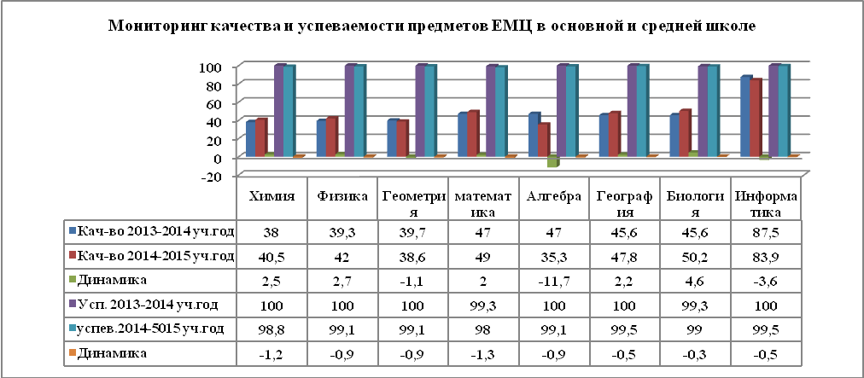
Самый высокий показатель качества по предметам ЕМЦ по информатике (83,9%, это на 3,6% ниже прошлогоднего показателя).
Самый низкий показатель по алгебре (35,3%, что на 11,7% ниже, чем в прошлом году).
Рассмотрим мониторинг качества по каждому предмету в разрезе классов.
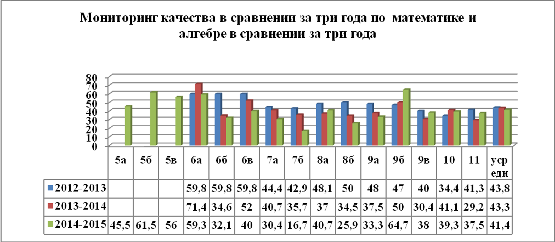

Усредненный показатель качества по математике и алгебре в 2014-2015 учебном году составляет 41,4%, что на 1,9 % ниже прошлогоднего показателя.
Самый высокий показатель по школе в 9б классе (64,7 %), учитель Болонина Е.Е., самый низкий показатель в ее же классе 7б (16,7%). Также выше усредненного показателя качество обучения в 5б (61,5%), учитель Болонина Е.Е., 5а (45,5%), 5в (56%) классах, учитель Ткаченко Е.Ю., 6а классе (59,3%), учитель Рудц И.А. В остальных классах ниже усредненного показателя.
В сравнении с прошлым годом наблюдается положительная динамика показателя качества в 9б классе (+14,7%), 11 классе ( +8,3%). 8а (+3,7%), 9в (+7,6%).
Большой процент падения качества в сравнении с прошлым годом наблюдается в таких классах, как: 6а (-12,10%), 6в (-12%), 7а (-10,3%),
7б (-19%), 8б (-8,6%), 9а (-4,2%), 10 кл (-1,8%).
Усредненный показатель по геометрии в 2014-2015 учебном году составил 38,6%. Динамика, по сравнению с прошлым годом составила -1,1% ( учителя Болонина Е.Е., Ткаченко Е.Ю., Рудц И.А.)
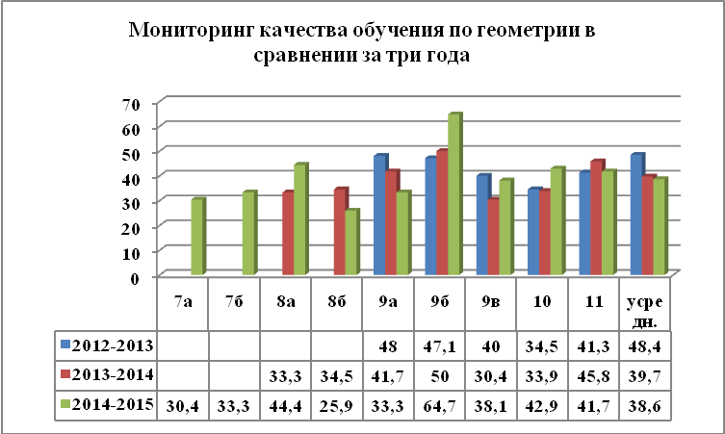
Самый высокий показатель по школе в 9б классе (64,7%), он на 26,1% выше усредненного показателя и на 14,7% выше собственных показателей, в сравнении с прошлым годом (учитель Болонина Е.Е.).
Самый низкий показатель уровня обученности в 8б классе, он составил 25,9%, что на 8,6% ниже собственных показателей прошлого года и на 12,7% ниже усредненного показателя (учитель Ткаченко Е.Ю).
Выше усреденного показателя качество обучения в таких классах, как: 8а (44,4%, он на 5,8% выше усредненного и на 11,1% выше прошлогоднего показателей), в 10 классе (42,9%, это на 4,3% выше усредненного и на 9% выше прошлогоднего показателей).
Усреденный показатель качества по химии 40,5% , что на 2,5 % выше прошлогоднего показателя.
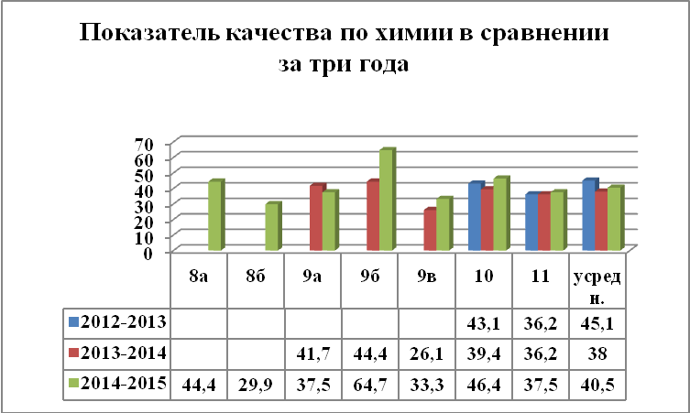

Самый высокий показатель качества в 9б классе (64,7%), учитель Подольская С.А., он выше общего школьного показателя на 20,4%.
Самый низкий показатель в 8б классе (29,9%), учитель Леонтьева О.А. С целью повышения качества по предмету и закрепления материала первого года обучения, в рамках промежуточной аттестации одним из экзаменов в 8-х классах была именнно химия.
Во всех классах, кроме 9а класса, динамика качества по предмету положительная в сравнении с прошлым годом: 9б класс (+30,3%), 9в класс (+7,2%), 10 класс (+7%), 11 класс (+1,3%). Ниже собственных показателей прошлого года качество обучения в 9а классе - 37,5% (- 4,2%).
Процент усвоения программного материала по предмету – 98,8%, так как имеем двух неуспевющих по предмету: Гинц А., 8а класс, Верзакова Т.,10 класс. В прошлом году неуспевающих не было.
Усреденнный показатель качества по физике - 42%, что на 2,7% выше прошлогоднего показателя.
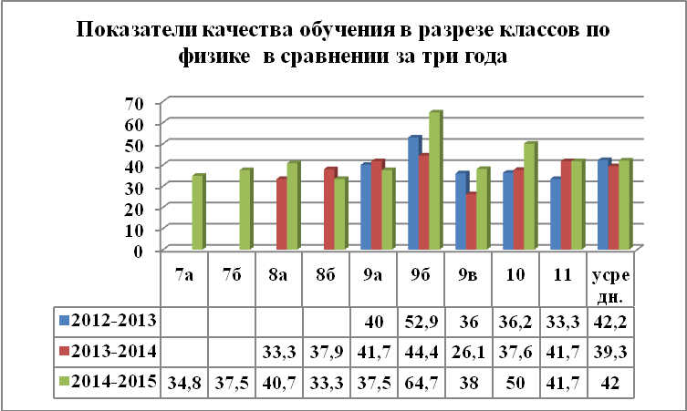
Самый высокий процент качества обучения по школе в 9б классе (64,7%), учитель Ткаченко С.А. Данный показатель выше усреднённого также в 10 классе (50%), учитель Костомарова Е.В.
Самый низкий процент качества в 8б классе (33,3%), учитель тот же-Ткаченко С.А.
В сравнении с самими с собой почти во многих классах произошел рост качества обучения: 8а класса (+7,4%), 9б класс ( +20,3%), 9в класс( +11,9%), учитель Ткаченко С.А., 10 класс (+12,4)
Отрицательная динамика наблюдается в классах: 8б (-4,6%), 9а (-4,2%), учитель Ткаченко С.А.
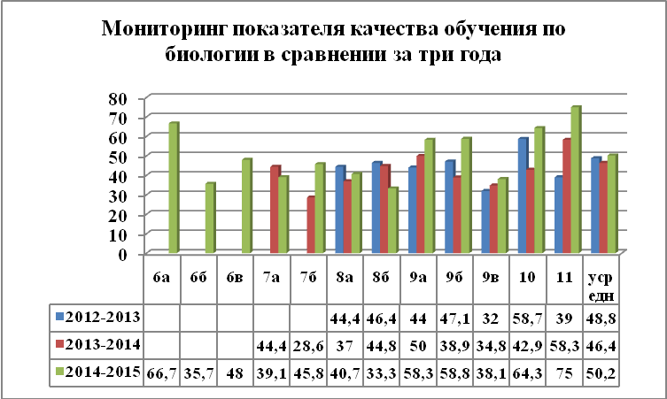
Рассмотрим показатели обученности по биологии. Усредненный показатель качества составил 50,2%, что на 3,8% выше прошлогодних данных.

Выше усредненного показателя в таких классах, как 6а (66,7%, динамика +16,5%), 9а,б (58,8%, динамика +8,6%), 11 (75%, динамика +24,8%), учитель Подольская С.А., в 10 классе ( 64,3%, динамика +14,1%), учитель Леонтьева О.А.
Самый высокий показатель по школе по биологии у выпускников средней школы, в 11 классе (75%), самый низкий показатель в 8б классе (33,3%).
Повышение качества по предмету за три года составило +1,4%, за два года +3,8%.
Усредненный показатель качества обученности по информатике сотавляет 83,9%, что на 3,6% ниже прошлогоднего показателя (учителя Дусанюк Р.А, Ткаченко С.А.).
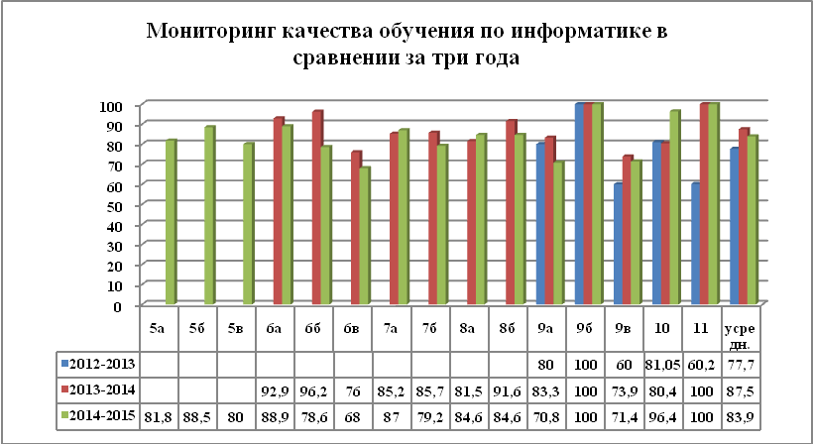
Выше усредненного показателя качество в таких классах: 9б,11 классах (100%, динамика +16,1%), 5б ( 88,5%, динамика +4,6%), 6а (88,9%, динамика +5%), 7а (87%, динамика+3,1%), 10 ( 96,4%, динамика +12,5%).
Ниже усредненного показателя в 6в ( 68%, динамика -15,9%), 9а (70,8%, динамика -13,1%), 9в (71,4%, динамика -12,5%), 7б ( 79,2%, динамика -4,7%), 6б (78,6%, динамика -5,3%),5в (80%, динамика -3,9%), 5а (81,8%, динамика -2,1%).
В сравнении с самими с собой положительные изменения произошли в 10 ( +16%), 8а(+3,1%), 7а ( +1,8%). Стабильны результаты 9б и 11 класса. В остальных классах отрицательная динамика. Разница в качестве составляет от 2,5%% (9в) до 12,5% (9а)
Усредненный показатель качества по географии в 2014-2015 учебном году составил 47,8%. Это на 1,5% выше, чем в прошлом году (учитель Оразгалиева С.К)
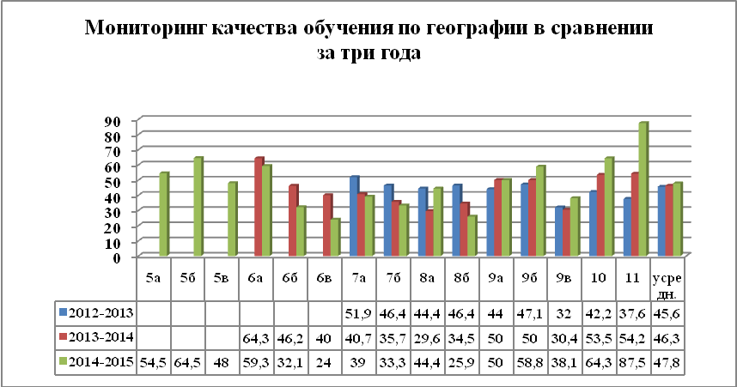
Самый высокий показатель по школе у выпускников средней школы (87,5%), он на 39,7% выше усредненного показателя. Самый низкий показатель в 6в классе (24%, что ниже усредненного показателя на 23,8%). Выше усредненного показателя качество в таких классах, как 5а(54,5%), 5б(64,5%), 5в (48%), 6а(59,3), 9а(50%), 9б(58,8%), 10(64,3%), 11(87,5%)
По сравнению с прошлым годом качество обучения повысилось в таких классах, как: 8а (44,4%, динамика +14,8%), 9б(58,8%, динамика 8,8%), 9в(38,1%, динамика +7,7%), 10(64,3%, динамика +10,8%), 11(87,5%, динамика +33,3%). Значительное снижение качества обучения наблюдается в 8б (-8,6), 6б(-14,1), 6в(-16).
Анализируя результаты, можно, сказать, что на обязательном уровне ЗУН по предметам естественно-математического цикла сформированы у 99% учащихся школы. Наблюдается рост качества знаний по сравнению с 2013-2014 уч.годом:
- по математике в 8а, 9б, в, 11 классах,
- по геометрии в 8а, 9б, в, 10 классах,
- по географии в 8а, 9б, в, 10, 11 классах,
- по информатике в 7 а, 8а,10 классах,
- по биологии в 6а, 9а,б, 10 и 11 классах,
- по физике в 8а, 9б, в, 10 классах,
- по химии по всем классам, кроме 9а.
Снижение качества наблюдается:
- по математике в 6а, в, 7 а, б, 8 б, 9 а, 10 классах,
- по геометрии в 8б, 9а, 111 классах,
- по географии в 8б, 6б, 6в классах,
- по информатике в 6-х, 7б, 8б, 9, а,в классах,
- по биологии в 7а, 8б классах,
- по физике в 8б, 9а классах,
- по химии в 9а классе.
Тревожащим фактором в статистике качества обучения по предметам ЕМЦ является нестабильность показателя. Скачкообразная кривая, отражающая результаты обучения в сравнении за 3 года, позволяет сделать вывод о недостаточной работе педагогов по управлению качеством обучения, проявляющейся в неумении планировать результаты обучения, строить процесс обучения с учетом особенностей ученического контингента, оказывать поддержку в обучении ученику в зоне ближайшего развития, создавать положительную мотивацию к учебному труду.

Результаты обучения по предметам ОГН отражён в диаграмме:

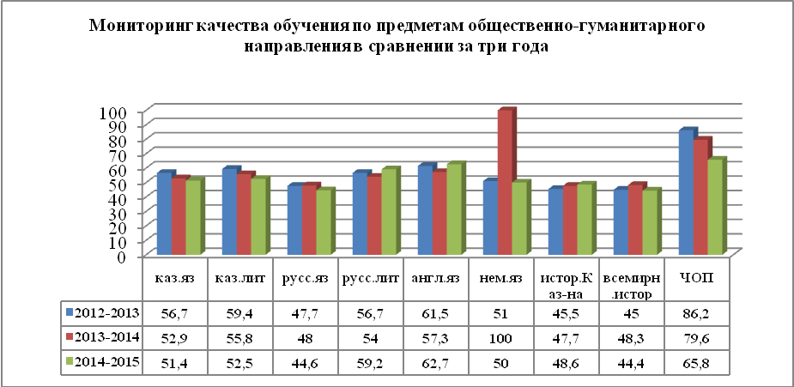

Самый высокий показатель качества по предметам ОГН по ЧОП - 65,8% (учитель Тасбаева М.А.)
Самый низкий показатель качества по всемирной истории (44,4%) (учителя Быкова Ю.А., Бондаренко В.В.)
Рассмотрим предметы ОГН каждый по отдельности.
Усредненный показатель качества по казахскому языку составил 53,3%. В сравнении с прошлогодним уровнем качества по предмету, повышение незначительно на 0,40%.
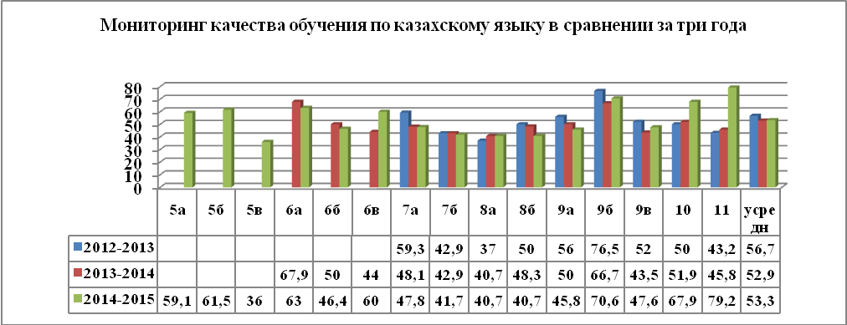
Самый высокий результат по качеству у выпускников средней школы, составил 79,2%, что на 25,9% выше уровня усредненного показателя (учителя Манаубаева М.О., Рамазанова Г.Ш.)
Самый низкий показатель качества в 5в (36 %), на 17,3% ниже общешкольного показателя (учителя Шалдыбаева Б.Т., Мунтаева А.А.).
Понижения качества в сравнении с прошлым учебным годом с самими собой произошли в таких классах, как 6а (63%, динамика -4,9%, 6б (46,4%, динамика -3,6%), 7а ( 47,8%, динамика -0,3%), 7б ( 41,7%, динамика -1,2%), 8б ( 40,7%, динамика -7,6%), 9а ( 45,8%, динамика -4,2%).
В таких классах, как 6в (60%), 9б(70,6%), 10(67,9), 11(79,2%) произошел значительный подъем качества по сравнению с прошлым годом с самими собой, показатель качества обучения в данных классах выше усредненного показателя по школе.
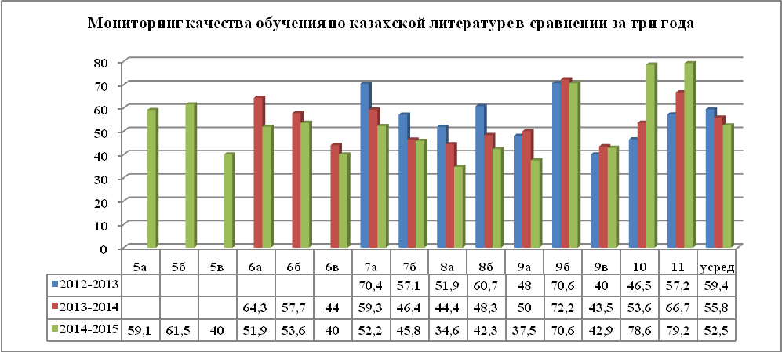
Усредненный показатель качества по казахской литературе составил 52,5%, что на 3,3% ниже прошлогодних показателей.

Ниже усредненного показателя в таких классах, как 5в (40%), учителя Манаубаева М.О., Мунтаева А.А., 6а(51,9%), 6в(40%), учителя Шалдыбаева Б.Т.., Рамазанова Г.Ш., 7а (52,2%), 7б(45,8%), учителя Алымбаева Д.Ж., Рамазанова Г.Ш., 8а(34,6%), 8б(42,3%), учителя Шалдыбаева Б.Т., Магзумова Ж.К., 9а( 37,5%), 9в( 42,9%), учителя Мунтаева А.А., Магзумова Ж.К.
В следующих классах: 5а(59,1%, динамика +6,6%), 5б(61,5%, динамика +9%), 6б(53,6%, динамика +1,1%), 9б (70,6%, динамика +18,1%), 10(78,6%, динамика +26,1%), 11(79,2%, динамика +26,7%) показатель качества выше усредненного по школе.
В сравнении с самими собой во многих классах наблюдается падение качества обучения: 6а (-12,4%), 6б(-4,1%), 6в (-4%), 7а (-6,8%), 7б (-0,6%), 8а( -9,8%), 8б(-6%), 9а(-12,5%), 9б(-1,6%), 9в(-0,6%).
Усредненный показатель качества по школе по русскому языку составил 44,6%, что на 3,4% ниже, чем в прошлом году.
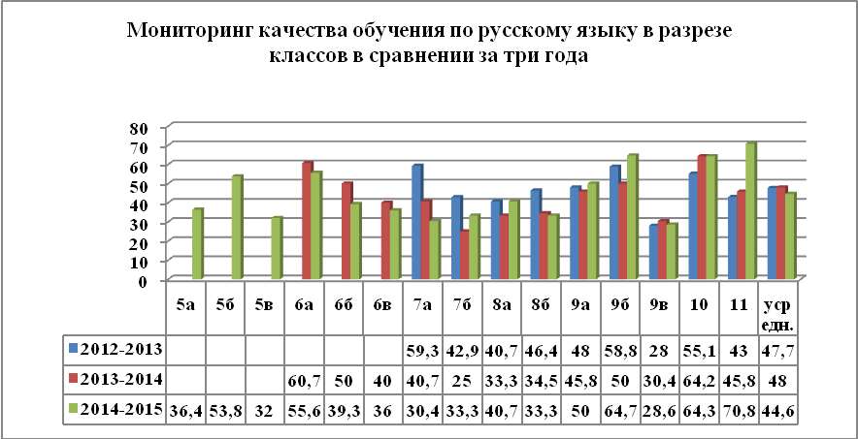
Самый высокий показатель качества в 11 классе (70,8%, что на 26,2% выше усредненного показателя), учитель Мухамедиева З.С.
Самый низкий показатель качества в 9в классе(28,6%, это на 16% ниже усредненного показателя), учитель Кузнецова Н.Ф.
Классы с низким показателем качества: 5а (36,4%, динамика -8,2%), 5в(32%, динамика -12,6%), учитель Полянная З.Ф., 6б (39,3%, динамика -5,3%), 6в (36%, динамика -8,6%), учитель Мухамедиева З.С., 7а (30,4%, динамика -14,2%), 7б(33,3%, динамика -11,6%), учитель Федорова М.В.
Классы с высоким показателем качества: 5б (53,8%, на 9,2% выше усредненного показателя), учитель Полянная З.Ф., 6а (55,6%, на 11% выше усредненного показателя), учитель Мухамедиева З.С., 9а(50%, на 5,4% выше усредненного показателя), 9б (64,7%, что на 20,1% выше усредненного), учитель Кузнецова Н.Ф., 10(64,3%, это на 19,7% выше усредненного показателя), учитель Мухамедиева З.С.
Не стабилен показатель качества по предмету во многих классах по отношению к самим себе. В 2014-2015 учебном году понизили свои результаты: 6а(-5,1%), 6б(-10,7%), 6в(-4%), 7а(-10,3%), 8б -1,2%), 9в(-1,8%).
Повысили свои знания по отношению к самим себе следующие классы: 7б (+8,3%), учитель Федорова М.В., 8а(+7,4%), 9а (+4,2%), 9б(+14,7%), учитель Кузнецова Н.Ф., 11(+25%), стабилен в течение двух лет результат 10 класса, 64,2-64,3%), учитель Мухамедиева З.С.
Усредненный показатель по русской литературе этого года равен 59,2%. В сравнении с прошлыми годами наблюдается рост данного показателя: за три года динамика +2,5%, за два года +5,2%.

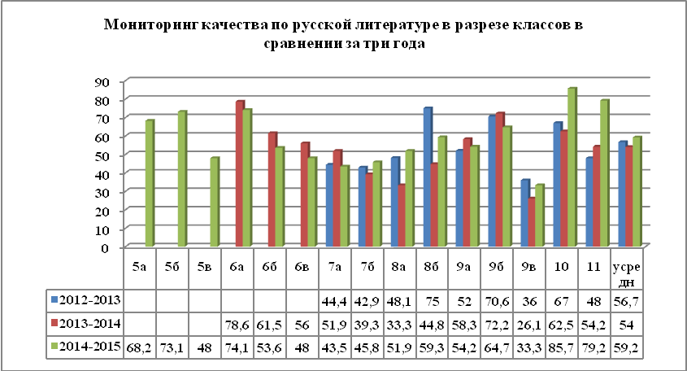

Выше усредненного показателя по школе в таких классах, как 5а(68,2%, что на 9%выше), 5б (73,1%, динамика +13,9%),учитель Полянная З.Ф., 6а(74,1%, это на 14,9% выше), 10 (85,7%, это на 26,5% выше), 11 (79,2%, что на 20% выше усредненного показателя), учитель Мухамедиева З.С., 8б(59,3%, на 0,1% выше), 9б(64,7%, что на 5,5% выше), учитель Кузнецова Н.Ф.
Классы с низким показателем качества: 5в,6в (48%), 6б(53,6%), 7а(43,5%), 7б(45,8%), 8а(51,9), 9а(54,2%), 9в(33,3%).
В сравнении с прошлым годом ухудшили свои результаты классы: 6а(динамика -4,5%), 6б(-7,9%), 6в(-8%), 7а(-8,4%), 9а(-4,2%), 9б(-7,5%).
Положительная динамика в таких классах, как 7б(+6,5%), 8а(+18,6%), 8б(+14,5%), 9в(+7,2%), 10(+23,2%), 11(+25%).
2014-2015 учебный год стал последним годом изучения немецкого языка в школе. Из 24 выпускников изучали его 6. Качество по немецкому языку этого года составило 50%, в сравнении с 2012-2013 учебным годом, динамика +11,6%, с 2013-2014 -50%. (учитель Коробчан М.С.)
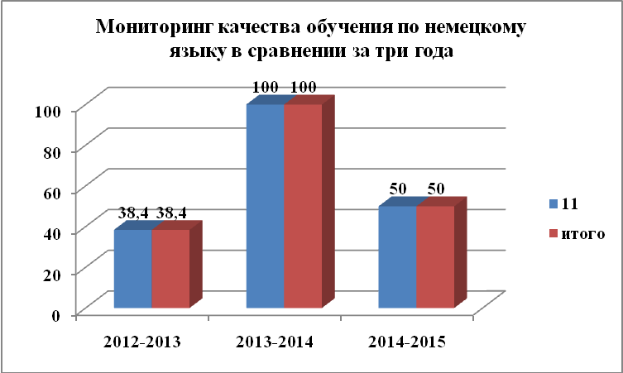

Усредненный показатель качества по английскому языку этого года составил 62,7%, что на 5,4% выше прошлогодних показателей. В сравнении за три года наблюдается повышение качества по предмету (за три года динамика+1,2%)
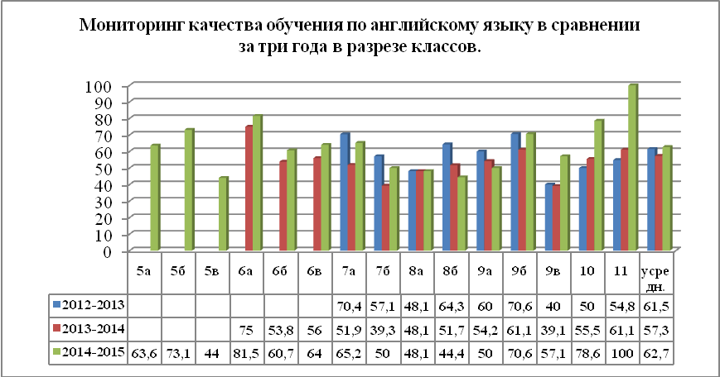
Наиболее высокие показатели качества в таких классах, как 11(100%), учитель Иосифов С.А., 6а(81,5%),10(78,6%), учителя Иосифов С.А., Кучер К.В., 5б(73,1%), учителя Галиева Г.Р., Каримбаева А.А., 9б(70,6%), учителя Иосифов С.А., Каримбаева А.А.
В сравнении с самими собой все классы, кроме параллели 8-х классов и 9а класса, улучшили свои знания. Так, в 11классе прирост качества составил +38,9%, 10 - +23,1%, 9в - +18%, 7а - +13,3%, 7б - +10,7%,6а - +6% , 6б - +6,9%, 6в - +8%, .
Ниже усредненного показателя качества и снижение своих результатов наблюдается в 8б(44,4%, это на 18,3% ниже усредненного показателя, на 7,3% понизили свои данные), 9а(50%, что на 4,2% ниже, чем в прошлом году и на 12,7% ниже усредненного показателя). В 8а изменений в сравнении с прошлым годом не произошло.
Усредненный показатель качества по истории Казахстана по итогам 2014-2015 учебного года равен 49,2 %. Это на 1,5 % выше прошлогодних показателей.

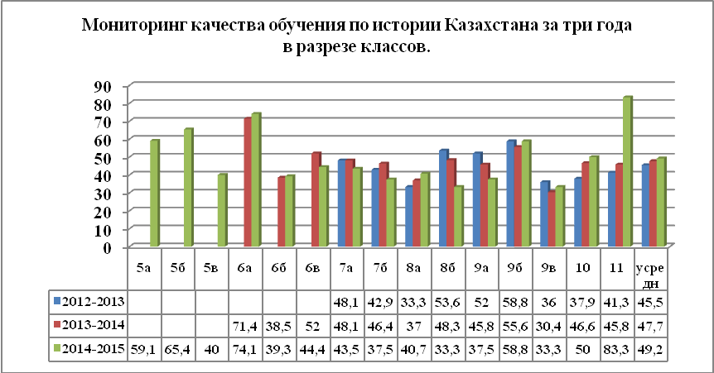
Самое высокое качество по предмету в 11 классе(83,3%), что на 34,7% выше усредненного показателя. Этот же класс в сравнении с самим собой улучшил свои данные по сравнению с двумя прошедшими годами, динамика составила +42% и +37,5%, учитель Бондаренко В.В.
Самое низкое качество по предмету в 8б и 9в классах (33,3%), это на 15,9 % ниже общешкольного усредненного показателя. 8б ухудшил свои результаты в сравнении с прошлым годом, отрицательная динамика составила - 15%, учитель Бондаренко В.В.
С положительной динамикой в сравнении с прошлым годом закончили следующие классы: 6а(74,1%, динамика +2,7%), 6б (39,3%, динамика +0,8%), 8а( 40,7%, динамика +3,7%), 10 ( 50%, динамика +3,4%), учитель Бондаренко В.В., 9б ( 58,8%, динамика +3,2%), 9в( 33,3%, динамика +2,9%), учитель Быкова Ю.А.
Усредненный показатель качества по всемирной истории составил 44,4%. Это на 3,9% ниже, чем в прошлом году, наблюдается нестабильность результатов, то поднимается данный показатель, то снова падает.
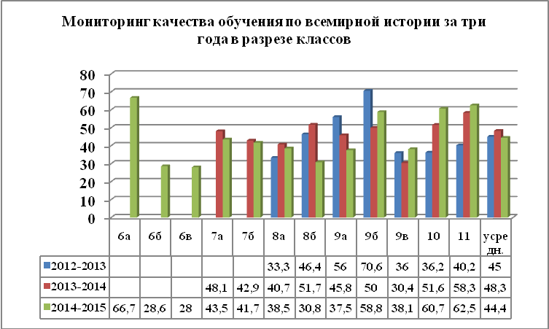
Самый высокий показатель по школе в 6а классе(66,7%, что на 22,3% выше усредненного показателя качества), учитель Бондаренко В.В.
Самый низкий показатель качества в 6в (28%, это на 16,4% ниже усредненного показателя), учитель тот же.
Отрицательная динамика в сравнении с прошлым учебным годом в таких классах, как 7а(43,5%, динамика -4,6%), 7б(41,7%, динамика -1,2%), учитель Быкова Ю.А., 8а(38,5%, динамика -2,2%), 8б (30,8%, динамика 20,9%), учитель Бондаренко В.В., 9а(37,5%, динамика -8,3%), учитель Быкова Ю.А.
Положительная динамика по качеству предмета и результаты выше усредненного показателя в таких классах, как 9б ( 58,8%, динамика +8,8%), учитель Быкова Ю.А., 10(62,5%, динамика +4,2%), 11(62,5%, динамика +18,1%), учитель Бондаренко В.В.
Среди предметов общественно-гуманитарного цикла усреденный показатель качества по ЧОП самый высокий и составляет 65,8%.
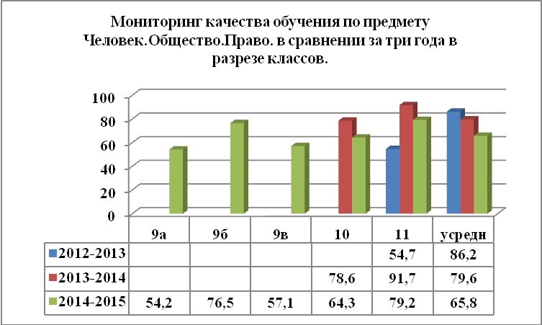
Высокую результативность показывают учащиеся 11 и 9б классов, чей показатель качества выше усредненного по школе: 11 (79,2%, это на 13,4% выше усредненного показателя), в 9б классе (76,5%, это на 10,7% выше усредненного показателя), в остальных классах ( 9а,9в,10кл) качество по предмету ниже усредненного показателя.
Однако, показатель качества по предмету не стабилен и наблюдается его снижение. Отрицательная динамика составляет за три года - 20,4%, за два года - 13,8%.
Анализируя результаты, можно, сказать, что на обязательном уровне ЗУН по предметам общественно-гуманитарного цикла цикла сформированы у 99% учащихся школы. Показатель качества в сравнении с прошлым годом стабилен. Наблюдается рост качества знаний по сравнению с 2013-2014 уч.годом по русской литературе (+5,2), английскому языку (+5,4), истории Казахстана (+1,1). Значительное снижение качества наблюдается по немецкому языку (-50) и ЧОП (-13,8). По остальным предметам снижение незначительно: по казахскому языку (-1,5), казахской литературе (-3,3), русскому языку (-3,4), всемирной истории (-3,9).
Менее благополучная картина выявляется при сравнении качества обучения по предметам в отдельных классах. К примеру, качество обучения снизилось:
- по казахскому языку в 6в на 16%,
- по казахской литературе в 6а на 12,4%, 8а на 9,8%, в 9б на 12,5%,
- по русскому языку в 6б на 10,7%, 7а на 10,3%,
- по русской литературе в 9б на 7,5%, в 6б на 7,9%,
- по английскому языку в 8б на 7,3%,
- по истории Казахстана в 6в на 7,6%, 7б на 8,9%, 8б на 15%, 9а на 8,3%,
- по всемирной истории в 8б на 20,9%, 9а на 8,3%
- по ЧОП в 10 классе на 14,3%, 11 - на 12,5%.
Очевидно, что на первый план выходит проблема сохранения качества обучения по предметам при переходе из класса в класс. Решение данной проблемы требует управленческих действий:
на административном уровне
- проведение классно-обобщающего контроля в классах, давших значительноее снижение качество обучения;
- проведение персонального контроля над деятельностью педагогов, показавших снижение качества обучения выше допустимого;
- проведение педагогических исследований по выявлению причин ухудшения учебной ситуации в отделбных классах по отдельным предметам;
- проведение психолого-педагогических семинаров и консилиумов по изучению возрастных и личностных характеристик обучающихся;
- проведение коучингов, направленных на изучение подходов в преодолении учебного неравенства школьников.
на уровне учителя
- проектирование урока с учётом возрастных и психологических особенностей учащихся в аутентичном классе;
- развитие устойчивой мотивации к изучению основ наук через создание ситуации успеха для учащихся разных стартовых возможностей и систему внеклассной работы по предмету, организацию рефлексивной деятельности;
- усиление качества психолого-педагогического сопровождения через диагностику познавательных процессов школьников;
- организация эффективной обратной связи на уроке за знаниями учащихся, учёта пробелов и отставаний и своевременной коррекционной помощи;
- поддержка способных учащихся, создание оптимальных условий для их реализации.
- оказание поддержки в освоении Госстандарта детям из асоциальных семей на уровне учителя-предметника, социального педагога, классного руководителя.

2.4. Анализ контрольных срезов в сравнении с итогами года.
В рамках ВШК с целью проверки освоения учебного материала и сформированности учебных компетенций по предметам были проведены контрольные срезы.
Математика и алгебра
Кл. | Количество учащихся в классе | ФИО  учителя | уровень успеваемости |  | динамика | уровень % качества ЗУН |  | динамика
Кл. | Количество учащихся в классе | ФИО  учителя | Конец 4 четверти | (К.ср.) | динамика | Конец 4 четверти | (К.ср.) | динамика
5а | 22 | Ткаченко Е.Ю. | 100% | 61,9% | -38,1% | 31,8% | 33,3% | +1,5%
5Б | 26 | Болонина Е.Е. | 100% | 88% | -12% | 58% | 50% | -8%
5в | 25 | Ткаченко Е.Ю. | 96% | 50% | - 46% | 16% | 15% | -1%
5-е | 73 |  | 98,6% | 69% | -29,6% | 35,6% | 32,3% | -3,3%
6а | 27 | Рудц И.А. | 100% | 82% | -18% | 59,3% | 60% | +0,7%
6б | 28 | Рудц И.А. | 92,9% | 70% | -22,9% | 32,1% | 30% | -2,1%
6в | 25 | Рудц И.А. | 96% | 77% | -19% | 32% | 33% | +1%
6-е | 80 |  | 96,3% | 76% | -20,3% | 41,3% | 41% | -0,3%
7а | 23 | Болонина Е.Е. | 100% | 100% | 0% | 30,4% | 20% | -14,4%
7б | 24 | Болонина Е.Е. | 100% | 100% | 0% | 29,2% | 16% | -13,2%
7-е | 47 |  | 100% | 100% | 0% | 29,8% | 18% | -11,8%
8а | 27 | Ткаченко Е.Ю. | 96,3% | 66,6% | -29,7% | 40,7% | 12,5% | -28,2%
8б | 27 | Ткаченко Е.Ю. | 100% | 48% | -52% | 25,9% | 12% | -13,9%
8-е | 54 |  | 98,1% | 57,3% | -40,8% | 33,3% | 12,25% | -21%
9а | 24 | Болонина Е.Е. | 100 | 96% | -4% | 29,2% | 32% | 2,8%
9б | 17 | Болонина Е.Е. | 100 | 100% | 0% | 64,7% | 54% | -10,7%
9в | 21 | Болонина Е.Е. | 100 | 92% | -8% | 33,3% | 33,3% | 0%
9-е | 62 |  | 100 | 96% | -4% | 40,3% | 38,3% | -2%
10 | 28 | Ткаченко Е.Ю. | 96,4% | 96% | -0,4% | 39,3% | 19,2% | -20,1
11 | 24 | Рудц И.А. | 100% | 78% | -12% | 37% | 30% | -7%
10-11 | 52 |  | 98,1% | 87,7% | - 10,4% | 38,5% | 22,4 | -16.1%
итого | 368 |  | 98,3% | 81% | -17,3% | 36,9% | 27,3 | -9,53%
По итогам контрольного среза в 5-х классах (учителя Ткаченко Е.Ю, Болонина Е.Е.) успеваемость составила 69% (в сравнении с итогами года 98,6%), качество – 32,3%, что примерно соответствует результатам года. Самый низкий % выполнения показали учащиеся 5в класса (рассогласование с успеваемостью года 46%).
По итогам контрольного среза в 6-х классах (учитель Рудц И.А.) из 65 учащихся, выполнявших работу, не справились 15, процент выполнения – 76,9% (в сравнении, успеваемость по году – 96,3%). Качество выполнения - 41%, что незначительно ниже итогов года (рассогласование -0,3%).
На параллели 7-х классов (учитель Болонина Е. Е.) все 47 учеников справились с работой. Качество выполнения составляет 18% против годового результата – 29,8% (рассогласование -11,8%: 7а – 14,4%, 7б – 13,2).
По итогам контрольного среза в 8-х классах (учитель Ткаченко Е.Ю.) из 65 учащихся, выполнявших работу, не справились 24, процент выполнения – 57,3% (в сравнении, успеваемость по году – 98,1%). Качество выполнения – 12,5%, что ниже годового результата на 21%.
Для определения уровня усвоения предмета на параллели 8-х,10 классов использовались тесты образовательного центра города Костаная «Достык» и сборников ЕНТ.
Выпускники основной школы в целом справляются с заданиями контрольного среза, так как рассогласование по качеству и успеваемости незначительны (-4% успеваемость, -2% качество). К тому же по итогам итоговой аттестации многие улучшили свои знания, получив на экзамене положительные оценки (учитель Болонина Е.Е.).
В 10 классе (учитель Ткаченко Е.Ю.) % выполнения тестовых заданий составил 96%, качество 19, 2% (расхождение с качеством по итогам года – 20,1%).
В 11 классе (учитель Рудц И. А.) % выполнения тестовых заданий составил 78%, качество 30% против годовых результатов 100% и 37% (отрицательная динамика – успеваемость 22%, качество7%).
Анализ статистики наглядно иллюстрирует: успеваемость и качество обучения не всегда подтверждается результатами контрольных срезов.
Русский язык
Кл. | Количество учащихся в классе | ФИО  учителя | ,уровень успеваемости |  | динамика | уровень % качества ЗУН |  | динамика
Кл. | Количество учащихся в классе | ФИО  учителя | Конец года | (К.ср.) | динамика | Конец года | (К.ср.) | динамика
5а | 22 | Полянная З.Ф. | 100% | 85,7 | -14,3 | 31,8% | 47,6 | +15,3
5Б | 26 |  | 100% | 73,8 | -26,2 | 53,8% | 53,8 | 73,8
5в | 25 |  | 96% | 81,8 | -14,2 | 32% | 42,7 | +10,7
5-е | 73 |  | 98,6% | 86,3 | -12,3 | 39,7% | 56 | +16,3
6а | 27 | Мухамедиева З.С. | 100% | 83% | -17% | 55,6% | 58% | +2,4%
6б | 28 | Мухамедиева З.С. | 96,4% | 82% | -14,4% | 39,3% | 47,8% | +8,5%
6в | 25 | Мухамедиева З.С. | 100% | 86% | -14% | 36% | 54,5% | +18,5%
6-е | 80 |  | 98,8% | 86% | -12,8% | 43,8% | 46% | +2,2%
7а | 23 | Федорова М.В. | 100% | 60% | -40% | 30,4% | 30% | -0,4%
7б | 24 | Федорова М.В. | 100% | 78,2% | -21,8% | 33,3% | 52,1% | +18,8%
7-е | 47 |  | 100% | 69,7% | -30,3% | 31,9% | 41,8% | +9,9%
8а | 27 | Мухамедиева З.С., Кузнецова Н.Ф. | 96,3% | 73,9% | -22,4% | 40,7% | 26% | -14,7%
8б | 27 | Мухамедиева З.С., Кузнецова Н.Ф. | 100% | 91,3% | -8,7% | 33,3% | 21,7% | -11,6%
8-е | 54 |  | 98,1% | 82,6% | -15,5% | 37% | 23,9 | -13,1%
9а | 24 | Кузнецова Н.Ф. | 100% | 90,9 | -9,1% | 50%% | 54,5% | +4,5%
9б | 17 | Кузнецова Н.Ф. | 100% | 94,1 | -5,9% | 64,7% | 47% | -17,7%
9в | 21 | Кузнецова Н.Ф. | 100% | 77,7 | -23,3% | 28,6% | 33,3% | -4,7%
9-е | 62 |  | 100% | 87,5 | -12,5% | 46,8% | 46,4 | -0,4%
10 | 28 |  | 100% | 69,2% | -30,8% | 63,3% | 34,6% | -28,7%
11 | 24 | Мухамедиева З.С., | 100% | 100% | 0% | 54,2% | 76,4% | +22,2
10-11 |  |  | 100% | 84,6% | -15,4% | 59,6% | 55,5% | -4,1%
итого | 368 |  | 99,2% | 82,7% | -16,4% | 43,2% | 44,9% | +1,7%
Для определения уровня обучения по русскому языку были даны по всем параллелям тестовые задания.
По итогам контрольного среза в 5-х классах (учитель Полянная З. Ф.) успеваемость составила 81,8% (в сравнении с итогами года 96%), качество выполнения – 56% (в сравнение с годовым результатом +16,3%).
По итогам контрольного среза в 6-х классах (учитель Мухамедиева З. С.) процент выполнения – 86% (в сравнении, успеваемость по году – 98,8%). Качество выполнения - 46%, что незначительно ниже итогов года (рассогласование +2,2%).
На параллели 7-х классов (учитель Федорова М. В.) успеваемость составила 69,7% против 100% по итогам года. Качество – 41,8% против 31,9% по итогам года (+9,9%).
По итогам контрольного среза в 8-х классах (учителя Мухамедиева З. С., Кузнецова Н. Ф.) процент выполнения – 82,6% (в сравнении, успеваемость по году – 98,1%). Качество выполнения – 23,9%, что ниже итогов года (рассогласование -13,1%).
В 9-х классах % выполнения контрольных заданий составил 87,5%, качество – 46,4%, что выявляет отрицательную динамику по успеваемости 12,5%, по качеству 0,4% с годовыми результатами.
В 10 классе (учитель Мухамедиева З. С.) % выполнения контрольных заданий составил 69,2%, качество – 34,6%, что выявляет отрицательную динамику по успеваемости -30,8%, по качеству -28,7% с годовыми результатами.
В 11 классе (учитель Мухамедиева З. С.) все учащиеся справились с заданиями. Качество выполнения составило 76,4%.
Таким образом, в ходе административного контроля по русскому языку также выявлены факты неподтверждения выставляемых учителем оценок.
Казахский язык
Кл. | Количество учащихся в классе | ФИО  учителя | ,уровень успеваемости |  | динамика | уровень % качества ЗУН |  | динамика
Кл. | Количество учащихся в классе | ФИО  учителя | Конец года | (К.ср.) | динамика | Конец года | (К.ср.) | динамика
5а | 22 | Мұнтаева А.А  Шалдыбаева Б.Т  Манаубаева М.О. | 100% | 86,3% | -13,7% | 54,5% | 45,4% | -9,1%
5Б | 26 | Мұнтаева А.А  Шалдыбаева Б.Т  Манаубаева М.О. | 100% | 92,3% | -7,7% | 61,5% | 57,6% | -3,9%
5в | 25 | Мұнтаева А.А  Шалдыбаева Б.Т  Манаубаева М.О. | 100% | 69,5% | -30,5% | 36% | 36% | 0
5-е | 73 |  | 100% | 83% | -17% | 50,7% | 47,8 | -2,9%
6а | 27 | Рамазанова Г.Ш., Манаубаева М.О. Шаумуратова Ш.А. | 100% | 100% | 0% | 59,3% | 40,7% | -18,6%
6б | 28 | Рамазанова Г.Ш., Манаубаева М.О. Шаумуратова Ш.А. | 96,4 | 85,2 | -11,2 | 50% | 14,7% | -35,3%
6в | 25 | Рамазанова Г.Ш., Манаубаева М.О. Шаумуратова Ш.А. | 100% | 100% | 0% | 48% | 52% | +4%
6-е | 80 |  | 98,8 | 86,6 | -12,2% | 52,5% | 37,3% | -15,2%
7а | 23 | Рамазанова Г.Ш., Алымбаева Д.Ж. | 100% | 100% | 0% | 47,8% | 52,1% | +4,3%
7б | 24 | Рамазанова Г.Ш., Алымбаева Д.Ж. | 100% | 100% | 0% | 41,7% | 45,8% | +4,1%
7-е | 47 |  | 100% | 100% | 0% | 44,7% | 48,9% | +4,2%
8а | 27 | Шалдыбаева Б.Т.  Мағзұмова Ж.Қ. | 96,3% | 77,2% | -19,1% | 40,7% | 27,2% | -13,5%
8б | 27 | Шалдыбаева Б.Т.  Мағзұмова Ж.Қ. | 100% | 81,8% | -18,2% | 40,7% | 41,6% | +0,9%
8-е | 54 |  | 98,1% | 80,4% | -17,7% | 40,7% | 34,7% | -6%
9а | 24 | Мағзұмова Ж.Қ., Мұнтаева Ә.Ә | 100% | 91,6% | -8,4% | 45,8% | 62,5% | +16,7%
9б | 17 | Мағзұмова Ж.Қ., Мұнтаева Ә.Ә | 100% | 100% | 0% | 64,7% | 87,5% | +22,8%
9в | 21 | Мағзұмова Ж.Қ., Мұнтаева Ә.Ә | 100% | 95,4% | -4,6% | 33,3% | 50% | +16,7%
9-е | 62 |  | 100% | 95,1 | -4,9% | 46,8% | 64,5% | +17,7%
10 | 28 | Шамуратова Г.А  Шалдыбаева Б.Т. | 100% | 96,1 | -3,85 | 67,9% | 57,6 | -10,2%
11 | 24 | Рамазанова Г.Ш., Манаубаева М.О. | 100% | 100% | 0% | 54,2% | 70,8% | +16,6%
10-11 |  |  | 100% | 98% | -2% | 61,5% | 64,2 | +2,7%
итого | 368 |  | 99,5% | 90,5% | -9% | 49,7% | 49,5 | -0,2%

Формой контроля за знаниями по казахскому языку было выбрано тестированиие.
% выполнения контрольного среза на параллели 5-х классов (учителя Мұнтаева А.А, Шалдыбаева Б.Т, Манаубаева М.О.) составил 83% в сравнении со 100 % по итогам года. Качество выполнения - 47,8%, рассогласование с итогами года составляет -2,9%.
На параллели 6-х классов (учителя Рамазанова Г.Ш., Манаубаева М.О., Шамуратова Г.А.) % выполнения контрольной работы составляет 86,6%, качества -37, 3. Расхождение с результатами года по успеваемости -12,2%, по качеству -15,2%. Наибольшее расхождение в качестве наблюдается в 6б классе (-35,3%).
Благоприятная ситуация выявлена на параллели 7-х классов (учителя Рамазанова Г.Ш., Алымбаева Д.Ж.): все учащиеся справились с работой, качество выполнения 48,9% в целом подтверждено результатами контроля.
% выполнения контрольного среза на параллели 8-х классов (учителя Шалдыбаева Б.Т, Магзумова Ж.К.) составил 80,4% в сравнении с 98,1% по итогам года. Качество выполнения – 34,7%, рассогласование с итогами года составляет -6%.
Учащиеся 9-х классов (учителя Мағзұмова Ж.Қ., Мұнтаева Ә.Ә) в целом по итогам контрольного среза подтвердили результаты года: процент выполнения заданий 95,1, качества – 64,5.
% выполнения контрольного среза в 10 классе (учителя Шамуратова Г.А Шалдыбаева Б.Т.) составил 96,1% в сравнении со 100% по итогам года. Качество выполнения – 57,6%, рассогласование с итогами года составляет -10,2%.
Выпускники средней школы (учителя Рамазанова Г.Ш, Манаубаева М.О.) выполнили контрольный срез с качеством 70,8%, что на 16,6% выше годовых показателей, рассогласования по успеваемости (100%) нет.
История Казахстана
Кл. | Количество учащихся в классе | ФИО  учителя | уровень успеваемости |  | динамика | уровень % качества ЗУН |  | динамика
Кл. | Количество учащихся в классе | ФИО  учителя | Конец года | (К.ср.) | динамика | Конец года | (К.ср.) | динамика
6а | 27 | Бондаренко В.В. | 100% | 96% | -4% | 74,1% | 45,8% | 28,3%
6б | 28 | Бондаренко В.В. | 100% | 41,6% | -58,4% | 39,3% | 0% | -39,3%
6в | 25 | Бондаренко В.В. | 100% | 50% | -50% | 44% | 8,3% | -35,7%
6-е | 80 |  | 100% | 62,5% | -37,5% | 52,5% | 18% | -34,5%
7а | 23 | Быкова Ю.А. | 100% | 96% | -4% | 43,5% | 52% | +8,5%
7б | 24 | Быкова Ю.А. | 100% | 85% | -15% | 37,5% | 42% | +4,5%
7-е | 47 |  | 100% | 90,5% | -9,5% | 40,4% | 40% | +0,4%
9а | 24 | Быкова Ю.А. | 100% | 79% | -21% | 37,5% | 54% | +16,5%
9б | 17 | Быкова Ю.А. | 100% | 100% | 0% | 58,8% | 70% | +11,2%
9в | 21 | Быкова Ю.А. | 100% | 76% | -24% | 33,3% | 47,6% | +14,3%
9-е | 62 |  | 100% | 85% | -15% | 41,9% | 56% | +14,1%
10 | 28 | Бондаренко В.В. | 100% | 100% | 0% | 50% | 53,5% | +3,5%
11 | 24 | Бондаренко В.В. | 100% | 100% | 0% | 45,8% | 72% | +26,2%
10-11 | 52 |  | 100% | 100% | 0% | 48,1% | 62,7% | +14,6%
итого | 241 |  | 100% | 84,5% | -15,5% | 45,7% | 44% | -1,5%
В рамках контроля над уровнем обученности по истории Казахстана была выбрана форма тестирования.
% выполнения заданий контрольного среза на параллели 6-х классов (учитель Бондаренко В.В.) составил 62,5%, качество 18%. Рассогласование по итогам года по успеваемости составило -37,5%, по качеству -34,5%.
На параллели 7-х классов (учитель Быкова Ю.А) % выполнения контрольного теста составило 90,5%, качество 40%. Рассогласование по успеваемости в сравнении с итогами года -9,5%, при положительной динамике качества +0,4%.
% выполнения контрольных заданий у выпускников основной школы (учитель Быкова Ю.А.) составил 85%качество 56%. Рассогласование по успеваемости в сравнении с итогами года - 15%, по качеству положительная динамика +14,1%.
Учащиеся 10 класса (учитель Бондаренко В.В.) все справились с контрольными заданиями. Положительная динамика по качеству составила +3,3%, при 100%ной успеваемости.
% выполнения контрольного теста в 11 классе (учитель Бондаренко В.В) составил 100%, качество 72%, что на 26,2% выше итогов года.
Физика
Кл. | Количество учащихся в классе | ФИО  учителя | уровень успеваемости |  | динамика | уровень % качества ЗУН |  | динамика
Кл. | Количество учащихся в классе | ФИО  учителя | Конец года | (К.ср.) | динамика | Конец года | (К.ср.) | динамика
7а | 23 | Ткаченко С.А. | 100% | 72,7% | -27,3% | 35% | 18,2 | -16,8%
7б | 24 | Ткаченко С.А. | 100% | 86,9% | - 13,1% | 38% | 30,4 | -7,6%
7-е | 47 |  | 100% | 79,8% | -20,2% | 36,1% | 24,3% | - 11,8%
8а | 27 | Ткаченко С.А. | 96,3% | 66,6% | -29,6% | 40,7% | 41,6% | -0,9%
8б | 27 | Ткаченко С.А. | 100% | 90,9% | -9,1% | 33,3% | 22,72 | -10,5%
8-е | 54 |  | 98,1% | 78,7% | -19,3% | 37% | 31,1% | -4,8%
9а | 24 | Ткаченко С.А. | 100% | 95,8% | -4,2% | 38% | 45,8% | +7,8%
9б | 17 | Ткаченко С.А. | 100% | 93,7% | -6,3% | 65% | 75% | +10%
9в | 21 | Ткаченко С.А. | 100% | 70% | -30% | 38% | 45% | +7%
9-е | 62 |  | 100% | 86,5% | -13,5% | 46,8% | 55,3% | +8,5%
10 | 28 | Костомарова Е.В. | 96,4% | 64% | -32,4% | 50% | 28% | -22%
11 | 24 |  | 100% | 95,8% | -4,2% | 41,7% | 41,6% | -0,1%
10-11 | 52 |  | 98,1% | 79,9% | -18,2% | 46,4% | 34,8% | -11,6%
итого | 215 |  | 99% | 81,2% | -17,8% | 41,5% | 36,3% | -5,1%

По итогам контроля над уровнем обученности по физике на параллели 7-х классов (учитель Ткаченко С.А.) % выполнения контрольного теста составил 79,8%, качество 24,3%. Рассогласование по успеваемости -20,2%, по качеству -11,8%.
Уровень успеваемости по итогам контрольного теста на параллели 8-х классов (учитель Ткаченко С.А.) составил 78,7%, качество - 31,1%. Рассогласование по успеваемости -19,3%, по качеству -4,8%.
На параллели 9-х классов (учитель Ткаченко С.А.) % выполнения контрольного теста составил 86,5%, качество 55,3%. Рассогласование по успеваемости -13,5%, по качеству динамика положительная, +8,5%. Однако, по итогам итоговой аттестации 5 учеников не подтвердили свои годовые оценки, получив отметку ниже.
% выполнения контрольных заданий в 10-м классе (учитель Костомарова Е.В.) составил 64%, качество 28%. Рассогласование по успеваемости -32,4%, по качеству -22%.
Учащиеся 11 класса (учитель Костомарова Е.В.) по итогам контрольного среза имеют 79,9% успеваемости, качество 34,8%. Рассогласование по успеваемости в сравнении с итогами года -18,2%, по качеству -11,6%.
Английский язык 5кл.
Кл. | Количество учащихся в классе | ФИО  учителя | уровень успеваемости |  | динамика | уровень % качества ЗУН |  | динамика
Кл. | Количество учащихся в классе | ФИО  учителя | Конец года | (К.ср.) | динамика | Конец года | (К.ср.) | динамика
5а | 22 | Каримбаева А.А.  Галиева Г.Р. | 100% | 90,4% | -9,6% | 63,6% | 52,3% | -11,3%
5Б | 26 | Каримбаева А.А.  Галиева Г.Р. | 100% | 91,3% | -8,3% | 73,1% | 71,4% | -1,7%
5в | 25 | Каримбаева А.А.  Галиева Г.Р. | 100% | 61,9% | -38,1% | 44% | 42,8% | -2,8%
5-е | 73 |  | 100% | 81,5% | -18,5% | 60,3% | 53,8% | -6,5%

% выполнения контрольного тестирования по английскому языку на параллели 5-х классов (учителя Каримбаева А.А., Галиева Г.Р.) составил 81,5%, качество 53,8%. Процент рассогласования успеваемости -18,5%, по качеству составил -6,5%. Самый низкий показатель среди 5-х классов в 5в, где рассогласование по успеваемости -38,1%.
Таким образом, проведенные контрольные срезы по предметам и их сопоставление с итогами четверти, года показывают, что проблема рассогласования показателей качества и успеваемости итогов года с итогами контрольных срезов остается актуальной.
Рекомендуемые в связи с обозначенной проблемой меры:
- формирование у учащихся ценности знания, целей и мотивов учения;
- совершенствование урока: переход от словесно-наглядных методов преподавания к практикоориентированным, основанным на самостоятельной и коллективно-групповой деятельности школьников;
- системный контроль за сформированностью предметных компетенций на уровне учителя-предметника;
- целенаправленная работа по формированию функциональных навыков школьников как основы учебно-познавательной компетентности;
- отслеживание учебных затруднений школьников, своевременное оказание коррекционной помощи.

2.5. Результаты промежуточной аттестации учащихся 5-8-х и 10-х классов
Одной из форм повышения качества обучения, определения уровня сформированности предметных компетенций является промежуточная аттестация у учащихся 5-8,10-х классов. Промежуточная аттестация прошла в соответствии приказу Министра образования и науки Республики Казахстан от 18 марта 2008 года №125 «Об утверждении Типовых правил проведения текущего контроля успеваемости, промежуточной и итоговой аттестации обучающихся», организованно, без нарушений.
В 2014-2015 учебном году в рамках промежуточной аттестации были определены следующие предметы:

Параллель | Предметы
5 класс | русс.яз (устно), матем.( письменно)
6 классы | казахский язык (устно), география (письменно)
7 классы | История Казахстана (устно), алгебра (письменно)
8 классы | История Казахстана (устно), химия (письменно)
10 классы | комплексное тестирование ( как по формату ЕНТ)

В промежуточной аттестации 2014-2015 учебного года приняли участие 180 учащихся 5-8,10 классов, что составляет 52 % от общего количества учащихся основной и профильной школы. Остальные 154 учащихся, что составляет 44,6% от общего количества основной и профильной школы были освобождены от промежуточной аттестации решением педагогического совета №10 от 25.05.2015 года и 11 учеников 5-8 классов освобождены от экзаменов по состоянию здоровья (Приказ ГУ «РГОО» от мая 2015 года №352)
По итогам экзаменов промежуточной аттестации самый высокий процент качества в параллели 6-х классов по казахскому языку (41%), из 51 учащихся 21 получили оценки «4» и «5».
Самый большой процент повышения качества с учетом экзаменов (динамика +16,3%) произошел по предмету математика в 5-х классах, где из 43 учеников 16 получили оценки «4» и «5», что составило 37,2%.
Улучшили свои результаты ученики 10 класса по предмету алгебра (динамика +10,8%), по русскому языку в 5-х классах +2,32%.
Предмет | класс | Учитель | Кол-во уч-ся | сдавало | Сдали на |  |  |  | Кач-во % экзамен | Усп-ть % экзамен | Кач-во % за год | Усп-ть % за год | Кач-во % с учетом экзамена, итоги года | Усп-ть % с учетом экзамена | Разница м/у год и итоги года с учетом экзамена
 |  |  |  |  | 5 | 4 | 3 | 2
Русский язык | 5 | Полянная З.Ф. | 74 | 43 | 1 | 8 | 34 | 0 | 20,9 | 100 | 0 | 98 | 2,32 | 100 | +2,32
Математика | 5 | Ткаченко Е.Ю.  Болонина Е.Ю. | 74 | 43 | 3 | 13 | 27 | 0 | 37,2 | 100 | 11,6 | 100 | 27,9 | 100 | +16,3
Казахский язык | 6 | Манаубаева М.О.  Шамуратова Г.А  Рамазанова Г.Ш. | 80 | 51 | 7 | 14 | 26 | 4 | 41 | 92 | 31,3 | 100 | 37,25 | 100 | +5,9
География | 6 | Оразгалиева С.К. | 80 | 51 | 0 | 5 | 46 | 0 | 9,8 | 100 | 17,6 | 100 | 9,8 | 100 | 0
История Казахстана | 7 | Быкова Ю.А. | 47 | 34 | 1 | 12 | 21 | 0 | 38,2 | 100 | 29,4 | 100 | 23,5 | 100 | -5,9
Алгебра | 7 | Болонина Е.Е. | 47 | 34 | 0 | 2 | 32 | 0 | 5,8 | 100 | 8,8 | 100 | 5,8 | 100 | 0
История Казахстана | 8 | Бондаренко В.В. | 54 | 34 | 1 | 8 | 25 | 0 | 26,4 | 100 | 17,6 | 100 | 11,7 | 100 | -5,9
химия | 8 | Леонтьева О.А. | 54 | 34 | 0 | 1 | 33 | 0 | 2,9 | 100 | 11,7 | 100 | 5,8 | 100 | -5,9
Алгебра и начала анализа | 10 | Ткаченко Е.Ю. | 28 | 18 | 0 | 4 | 14 | 0 | 22,2 | 100 | 5,5 | 100 | 16,6 | 100 | +10,8
История Казахстана | 10 | Бондаренко В.В. | 28 | 18 | 1 | 1 | 16 | 0 | 11,1 | 100 | 27,7 | 100 | 5,5 | 100 | -22,2

Значительная отрицательная динамика наблюдается по предмету История Казахстана в 10 классе (-22%), из 18 учеников участников промежуточной аттестации, только 2 ученика получили положительные оценки.
Также с отрицательной динамикой подытожили год по таким предметам, как история Казахстана (7кл), история Казахстана (8кл), химия (8кл).
Детальный анализ результатов промежуточной аттестации на уровне учителя позволит скорректировать работу по повышению качества обучения.

2.6. Результаты итоговой аттестации учащихся за курс основной школы.
Количество выпускников основной школы в 2014-2015 учебном году 62, из них 1 ученица (Сафронова А.) освобождена из-за летних сборов, подготовки к соревнованиям республиканского значения.
Результаты итоговой аттестации учащихся за курс основной школы за 3 последних года представлены в таблице:
Параметры | 2012-2013 уч.год |  | 2013-2014 уч.год |  |  | 2014-2015 уч.год
Параметры | кол-во уч-ся | % | кол-во уч-ся |  | % | кол-во уч-ся | %
Всего выпускников | 75 | 100 | 56 |  | 100 | 62 | 100
Допущено к аттестации | 75 | 100 | 56 |  | 100 | 62 | 100
Не допущено к аттестации: | 0 | 0 | 0 |  | 0 | 0 | 0
Освобождены от аттестации по состоянию здоровья | 0 | 0 | 1 |  | 1,7 | 1 | 1,6
Отличников | 2 | 2,6 | 2 |  | 3,5 | 0 | 0
Хорошистов | 19 | 25,3 | 16 |  | 28,5 | 20 | 32
Получило неудовлетворительные оценки | 0 | 0 | 0 |  | 0 | 0 | 0
Качество знаний | 28 |  | 32 |  |  | 32
Успеваемость | 100 |  | 100 |  |  | 100
Свидетельства об основном среднем образовании с отличием получили | 2 | 2,66 | 2 | 3,5 |  | 0 | 0

Сравнительный анализ итогов итоговой аттестации за три года показывает, что процент качества в сравнении с прошлым годом остается стабильным 32%. Отличница этой параллели, Канатова Эльвира, выбыла в декабре 2014 года в Республиканскую школу НИШ города Костаная, поэтому учащихся, окончивших основную школу со свидетельством об основном среднем образовании с отличием нет.
Основная доля хорошистов из 20 приходится на 9б класс (их 8), в 9а и 9в их по 6 учеников.
Результаты итоговой аттестации по основным предметам даны в таблице:
Параметры | Русский язык |  | Математика |  | Казахский язык
Параметры | Кол-во | % | Кол-во | % | Кол-во | %
Всего | 56/62 | 100/  100 | 56/62 | 100/  100 | 56/62 | 100/  100
Освобождение от экзаменов | 1/1 | 98,2/  98,3 | 1/1 | 98,2/  98,3 | 1/1 | 98,2/  98,3
Получили:
«5» | 9/10 | 16,36/16,39 | 5/8 | 9/13,11 | 10/7 | 18/11,47
«4» | 34/25 | 61,8/  40,9 | 24/  20 | 43,6/  32,7 | 21/28 | 38/62,2
«3» | 12/26 | 21,8/  42,6 | 26/  33 | 47,2/  54,1 | 24/26 | 43,6/42,6
«2» | 0/0 | 0/0 | 0/0 | 0/0 | 0/0 | 0/0
Успеваемость | 100/100 |  | 100/100 |  | 100/100
Качество знаний | 78/57,4 |  | 52,7/45,9 |  | 56,3/54,7
Качество за год | 57/46,8 |  | 33,9/32,3 |  | 48,2/46,8
Подтвердили оценки | 34/45 | 61,8/73,7 | 43/  44 | 78/72,1 | 48/55 | 87,2/85,2
Получили оценку выше | 18/16 | 32,7/26,2 | 12/  17 | 21,8/  27,8 | 7/9 | 12,7/14,7
Получили оценку ниже | 3/0 | 5,4/0 | 0/0 | 0/0 | 0 | 0

Лучшие результаты показаны учащимися по русскому языку, где качество по итогам экзамена составило 57,4%. Это на 10,6% выше годовых итогов (учитель Кузнецова Н.Ф.).
Наименьшее качество по итогам экзамена по алгебре, оно составило 45,9%, однако тоже превышает итоги года на 13,6% (учитель Болонина Е.Е.)
По казахскому языку качество по экзамену составило 54,7%, это 7,9% выше годовых результатов.
Таким образом, в ходе итоговой аттестации учащиеся основной школы не только подтвердили свои годовые оценки, но и получили выше годовых оценок.
Предмет по выбору определяет образовательные предпочтения учащихся. Результаты экзамена отражены в таблице:
Предмет | Учитель | Участвовали в аттестации | % выбора от общего числа учеников | Получили |  |  | Успеваемость | Качество знаний | Подтвердили знания |  | Сдали выше |  | Сдали ниже
 |  |  |  | 5 | 4 | 3 | Успеваемость | Качество знаний | Чел. | % | Чел. | % | Чел. | %
физика | Ткаченко С.А. | 16 | 12,7 | 1 | 4 | 11 | 100 | 31,2 | 10 | 62,5 | 1 | 6,25 | 5 | 31,25
география | Оразгалиева С.К. | 35 | 57,3 | 10 | 8 | 17 | 100 | 51,4 | 23 | 65,7 | 12 | 34,2 | - | -
биология | Подольс-кая С.А | 6 | 9,8 | 0 | 4 | 2 | 100 | 66,6 | 5 | 83,3 | 1 | 16,6 | - | -
химия | Подольс-кая С.А | 1 | 1,6 | 0 | 1 | 0 | 100 | 100 | 1 | 100 | - | - | - | -
геометрия | Болонина Е.Е. | 3 | 4,9 | 3 | 0 | 0 | 100 | 100 | - | - | 3 | 100 | - | -
Итого |  | 61 | 98,3 | 14 | 17 | 30 | 100 | 50,8 | 39 | 63,9 | 17 | 27,8 | 5 | 8,1

Из таблицы видно: предпочтение, как и в прошлом учебном году, отдано географии, которую сдавали 35(в прошлом учебном году 29 учащихся - 52,7%) учеников, это 57,3% от общего количества учеников основной школы (1 ученица освобождена).
Качество по результатам экзамена составило 50,8%, что на 7,8% ниже прошлого года (58,6% в прошлом учебном году). 17 учеников (против 11 учеников (37,9%) прошлого года) улучшили годовые оценки, что составило 27,8%, 5 учеников, это 31,2% ( 2 (6,8%) ученицы в прошлом году) не подтвердили результаты года, это экзамен по физике..
По двум предметам, химии и геометрии, качество по результатам экзамена составило 100%.
По биологии из 6 учеников 4 сдали на «4» (качество – 66,6%).
В целом, по итогам экзамена 39 учеников (в прошлом учебном году 34 ученика (61,8%)) подтвердили годовые оценки, что составляет 63,9%, 17 учеников (в прошлом учебном году 19 учеников (34,5%)) улучшили на экзамене свои результаты в сравнении с годовыми (27,8%).
Оценивая результаты итоговой аттестации учащихся за курс основной школы, можно сделать вывод, что выпускники 9 класса успешно сдали экзамены за курс основной средней школы, показали хороший уровень знаний при стопроцентной успеваемости по предметам.
Большая часть качественного состава учащихся изъявила желание продолжить обучение в 10 классе школы.

2.7. Результаты итоговой аттестации учащихся за курс общего среднего образования.
В итоговой аттестации 2014-2015 учебного года за курс общего среднего образования в форме государственных экзаменов из 24 выпускников приняли участие 8, что составило 33,3%.
Результаты представлены в таблице
Предмет | Учитель | Получили |  |  | %кач-в | %успев
Предмет | Учитель | " 5" | "4" | "3" | %кач-в | %успев
каз.яз | Манаубаева М.О.  Рамазанова Г.Ш. | 2 | 6 | - | 100 | 100
русс.яз | Мухамедиева З.С. | 1 | 5 | 2 | 75 | 100
русская литература | Мухамедиева З.С. | 1 | 5 | 2 | 75 | 100
алгебра | Рудц И.А. | 2 | 1 | 5 | 37,5 | 100
история Казахстана | Бондаренко В.В. | 3 | 4 | 1 | 87,5 | 100
география | Оразгалиева С.К. | 3 | 4 | - | 100 | 100
биология | Подольская С.А | 1 | - | - | 100 | 100

Стопроцентное качество учащиеся показали по предметам: казахский язык (учителя Манаубаева М.О., Рамазанова Г.Ш., биология (учитель Подольская С.А.), география (учитель Оразгалиева С.К.) По истории Казахстана качество составило 87,5%.
По алгебре из 8 учеников у троих положительные оценки (качество - 75%).
В целом, по результатам госэкзаменов все 8 учеников подтвердили и улучшили свои годовые результаты.
2.8. Сравнительный анализ результатов ЕНТ
В 11-м классе КГУ «Средняя школа №1» акимата города Рудного в 2014-2015 уч.г. обучалось 24 учащихся. В самой процедуре ЕНТ- 2015 приняли участие 14 учащихся, что составило 66,67% охвата, в динамике с прошлым годом -11,3 % (77,7%).
Год сдачи ЕНТ | Всего выпускников | Освобождены по состоянию здоровья | Претенденты на аттестат особого образца с нагрудным знаком «Алтын белгі» | Претенденты на аттестат с отличием. | Сдали итоговую аттестацию в форме ЕНТ | Получили документ об образовании |  |  | Не получили аттестат по итогам тестирования
 |  |  |  |  |  | Аттестат обычного образца | Аттестат особого образца | Аттестат с отличием | Не получили аттестат по итогам тестирования
2012-2013 | 29 | 1 | 1 | 1 | 23  79,31% | 28  96,55% | 1  3,44% | - | -
2013-2014 | 18 | - | - | - | 14  77,78% | 18  100% | - | - | -
2014-2015 | 24 | - | 1 | - | 16  66,67% | 24  100% | - | - | -
В сравнении с предыдущими годами процент охвата учащихся ЕНТ снижается. В 2014-2015 учебном году восемь учеников (Диппершмидт С., Калиниченко А., Масюк О., Нинард Д., Стадник А., Суханкин Д., Чернышев В., Быстров Д.) прошли аттестацию в школе, на основании личных заявлений.
Претендентом на аттестат особого образца и знака «Алтын белгі» -Коломыцева Дарья, по двум предметам не подтвердила свои результаты: история Казахстана 18 б. (нехватило 3 б.до «5») , матетатика 19 б. (нехватило 1 б.до «5»). Самыми низкими результатами были по математике и истории. С целью повышения результатов, не раз была проведена индивидуальная консультативно-разъяснительная работа с родителями и выпускницей. По подготовке к ЕНТ претендента на знак «Алтын белгі» учителями была организована индивидуальная работа по всем предметам. Но не достаточно сработал школьный психолог, в подготовке не были учтены личностные особенности этой ученицы.
Средний бал по школе – 80,38. Качество знаний- 56,25 %.
Основные показатели за три года показаны в диаграмме:
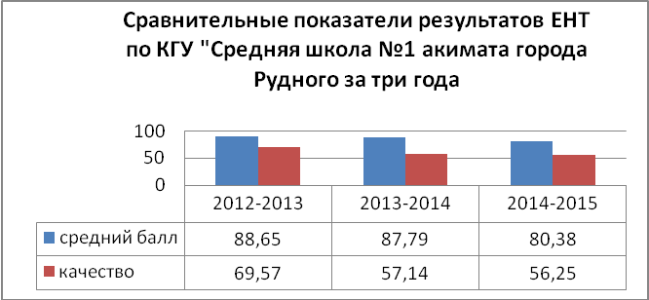

В 2014 -2015 уч. году динамика школы по среднему баллу составила – 7,41 б. и - 0,89 % по качеству, по сравнению с прошлым годом. Средний балл школы ниже городского (динамика -2,22 б), но выше областного- 78,75 (динамика +1,63) и республиканского балла- 79,5 ( динамика +0,88). По городу 13-й результат в общем рейтинге школ города по среднему баллу, впереди семь общеобразовательных (Качарская СШ №1, Качарская СШ №2, СШ №7, СШ 18, СШ №13, СШ №15,Сш №17) и все инновационные школы. И 5-й результат по качеству.
Оценить качество сдачи ЕНТ можно по следующим показателям за три года по предметам ЕНТ:

сего учащихся | Сдавали ЕНТ | Средний бал по предметам |  |  |  |  |  |  |  | Средний балл по школе
сего учащихся | Сдавали ЕНТ | Казахский язык | Русский язык | Математика | История Казахстана | Физика | Биология | География | Всемирная  история | Средний балл по школе
29 | 23 | 19,09 | 18,96 | 16,91 | 15,91 | 16,5 | 20,71 | 17 | 15 | 88,65
18 | 14 | 19,21 | 17,93 | 16,29 | 15,71 | 18 | 19,14 | 18,5 | 18 | 87,79
24 | 16 | 16,81 | 16,06 | 14,31 | 16,63 | 15,22 | 17,83 | - | 21 | 80,38

Наблюдается положительная динамика с прошлым учебным годом по двум предметам: история Казахстана (+0,92), Всемирной истории (+ 3). Снизился средний балл по казахскому языку (-2,4), русскому языку (-1,87), математике (-0,34), физике (-2,79) и по биологии (-1,34).
В сравнении с 2012-2013 учебным годом средний бал вырос по истории Казахстана (+0,72) и Всемирной истории (+6).
Средний балл в разрезе предметов в сравнении с городским представлен в диаграмме:
Средний балл выше городского показателя по казахскому языку, истории Казахстана, физике, биологии и всемирной истории. Отрицательное рассогласование с городскими показателями по русскому языку (-1,16), математике (-1,6). В сравнении с прошлым годом повысился средний балл по истории Казахстана (+0,92) и по Всемирной истории (+3). Изменение содержания и формата вопросов по истории Казахстана, казахскому языку требует в дальнейшем тщательной коррекция результатов по данным предметам на уровне педагога: изучения содержания тестовых вопросов и организации обобщающего повторения материала за курс средней школы.
Анализируя результаты по предметам нужно отметить :
- 2 учащихся имеют оценку «3» по одному предмету (1 ученик по русскому языку Бейсембаев М. и 1 ученица Гаврилец П. по казахскому языку)
- пороговый балл для поступления в ВУЗы не набрали 2 ученика школы (Аликин А., Суюнгалиев М.)
Сведения об итогах ЕНТ в разрезе набранных баллов по классу выглядят следующим образом:
- 87% уч-ся преодолевают пороговые 50 баллов без казахского языка для поступления в ВУЗы (57 б. самый низкий показатель – Аликин А. без казахского языка 48 баллов и 59 б. Суюнгалиев М. без казахского 44 б., 102 б. – самый высокий – Коломыцева Д. без казахского языка 82 балла)
- всего 31 % учащихся набирают от 90 до 119 баллов, что позволяет им претендовать на образовательные гранты
- только 4 учащихся класса имеют 70 и более баллов без казахского языка, что составляет 25 %.
По количеству набранных баллов по предметам школа занимает:
-5 место по казахскому языку, учитель Манаубаева М.О.и Рамазанова Г., в прошлом учебном году были на 4-й позиции;
-10 место по русскому языку, учитель Мухамедиева З.С., в прошлом учебном году были на 5-й позиции;
-13 место по математике, учитель Рудц И.А., в прошлом году школа была на 6 месте по городу;
- 8 место по истории Казахстана, учитель Бондаренко В.В., в прошлом году школа занимала так же 10 место;
-6 место по физике , учитель Костомарова Е.В., в прошлом году школа была на 2-й позиции;
- 8 место по биологии, учитель Подольская С.А., в прошлом учебном году школа была на 7-м месте;
-1 место по Всемирной истории, учитель Бондаренко В.В. в прошлом учебном году школа была на 2-м месте.
Показатели качества ЕНТ в сравнении за три года представлены в диаграмме:

На уровне города школа по показателю «Качество знаний» занимает 5 место, имея результат выше городского на +6,09 % (в прошлом учебном году 8 место, ниже городского на +16,12 %).
Сохраняется 100% качества по Всемирной истории. Резко снижается качество по казахскому языку (-25), русскому языку (-16,96), физике (-11,2) и биологии (-16,7). В сравнении с прошлым годом наблюдается повышение качества по предметам: математика (+1,79 и истории Казахстана (+29,46).
По результатам ранжирования по показателю «Средний балл», с учетом процента участия школа, занимает девятое место (седьмое в прошлом году) среди школ города, впереди СШ №7, Гимназия №2, КГУ «Средняя школа № 17» эксп., КГУ «Средняя школа № 15», ГУ «Гимназия №5», ГУ «Школа-гимназия №10», ГУ «Средняя школа № 4», СШ №14. А по показателю «Качество знаний» занимает 6 место. Результаты не снизились (6 место) в сравнении с прошлым годом. Впереди: КГУ «Средняя школа № 17» эксп., КГУ «Средняя школа № 7», Гимназия №2, Гимназия №5, Школа- гимназия №10.

Анализ представленных данных позволяет сделать следующие выводы:
- Снизился процент участия в ЕНТ-2015;
- Школа по показателю «Средний бал» среди общеобразовательных школ города занимает 13 место;
- Качество ЕНТ выше городского, но ниже показателя прошлого года.
- Школа по показателю «Качества знаний» среди школ города занимает 5 место;
- Средний балл выше городского показателя практически по всем предметам, кроме русского языка и математики;
- В сравнении с предыдущим годом средний балл повысился по двум предметам: история Казахстана и Всемирной истории. И снизился по всем остальным предметам;
- Рейтинг сдачи ЕНТ по городу при ранжировании по показателю «Средний балл», занимает девятое место, по показателю «Качество знаний» не меняет свои позиции и занимает шестое место;
- Претендент на аттестат особого образца и знака «Алтын белгі» -Коломыцева Дарья, по двум предметам не подтвердила свои результаты: история Казахстана, матетатика;
- Два выпускника набрали свыше 100 баллов (Коломыцева Д., Хабижанова А.);
- Два ученика Аликин А. и Суюнгалиев М. не набрали проходной балл для поступления в высшее учебное заведение.
Причины, помешавшие добились должного результата :
- отсутствие полного контроля со стороны администрации за ходом подготовки к ЕНТ: посещение уроков в 11 классе, проверка посещаемости консультаций.
- не на должном уровне было организовано психологическое сопровождение учащихся, в силу молодости и малоопытности молодого специалиста – психолога школы Андроновой Е.С. и не нахождение ею должного контакта с выпускниками.
- несознательное усвоение материала, отсутствие четкого режима организации при подготовке к ЕНТ в домашних условиях, завышенная самооценка учащихся, отсутствие полноценного контроля со стороны родителей;
- большое внимание было выделено, чтобы подтянуть «резервную группу» и меньше уделялось тем, у которых был потенциал для более успешной сдачи ЕНТ.
- изменение формата вопросов ЕНТ но казахскому языку и истории Казахстана.
Ресурсы повышения качества результатов:
- доведение информации о результатах сдачи и организации ЕНТ до будущих выпускников и родителей в сравнении за четыре года по школе, городу (июнь, август);
- административный контроль за осуществлением подготовки к итоговой аттестации в форме ЕНТ не только в 10-11-м классе, а по всем параллелям.
- организация летней школы «ЕНТ-2016» в августе (по физике в июне);
- совершенствование рефлексивной деятельности учителя, направленной на своевременную коррекцию педагогических действий, оперативный анализ результатов пробных ЕНТ, выявление западающих тем программного материала;
- объективная оценка ученического потенциала на уроке;
- своевременная психолого-педагогическая поддержка выпускника в период подготовки к итоговой аттестации;
- использование разнообразных тренингов в подготовке к ЕНТ, в том числе и ресурсов, размещенных на школьном портале «ДАР» и в сети Интернет для самостоятельной подготовки.
- оперативное информирование родителей о результатах пробных ЕНТ, динамике продвижения, консультирования о возможных альтернативных формах подготовки.
- усиление качества тьюторского сопровождения на уровне классного руководителя с целью формирования у учащихся ценностей образования, ответственного отношения к обучению и дальнейшему профессиональному самоопределению.
С целью корректировки педагогических действий в 2015-2016 учебном году необходимо:
- На заседаниях методических объединений педагогов школы проанализировать итоги ЕНТ-2015 школы, города, рассмотреть позицию школы при ранжировании как в целом по школе, так и по отдельным предметам.
- Разработать план подготовки к ЕНТ 2016 года с учетом особенностей класса, уровня их подготовки.
- Продолжить опыт организации двухнедельной летней школы по подготовке к ЕНТ в августе месяце.
- Продумать план действий по сохранению качества обучения, индивидуализировав обучение учащихся, способных закончить школу на «хорошо» и «отлично».
- Рассмотреть возможность индивидуального сопровождения учащихся через привлечение учителей предметников школы, а также возможность участия данной категории в учебно-тренировачных сборах по линии Достық.
- Организовать работу психологической службы «Психологическое сопровождение подготовки к ЕНТ».
- Усилить профориентационную работу с учащимися 9,10,11-х классов и их родителями, с целью выявления образовательных ценностей выпускников и их планов продолжения образования.
- При распределении часов вариативного компонента в 9,10,11 классах учитывать их эффективность при организации подготовки к дальнейшему обучению и при сдачи итоговой аттестации.
- В течение года усилено вести работу на повышение показателей как у сильных, так и у слабых учеников.
- Усилить административный контроль за осуществлением подготовки к итоговой аттестации в форме ЕНТ не только в 10-11-м классе, а по всем параллелям.
- Организовать полноценную работу на школьном портале «Дар» по подготовки к ЕНТ. Через расширения базы электронных тестов по всем предметам, пропаганды возможностей Интернет- пространства в подготовке к итоговой аттестации (сайты www.el.kz, www.5plus.kz, www.talap.kz, www.nci.kz), а также открытости результатов пробных тестирований для учеников и родителей.

2.9. Результаты внешней оценки учебных достижений в 9-х классах (ВОУД)
В связи с принятием Государственной программы развития образования на 2011-2020 годы и в соответствии с Законом Республики Казахстан «О внесении изменений и дополнений в Закон Республики Казахстан «Об образовании» в 2011-2012 учебном году введена внешняя оценка учебных достижений (ВОУД) - один из видов независимого от организаций образования мониторинга за качеством обучения.
Задачами ВОУД в организациях образования являются:
1) осуществление мониторинга учебных достижений обучающихся;
2) оценка эффективности организации учебного процесса;
3) проведение сравнительного анализа качества образовательных услуг, предоставляемых организациями образования.
На основании приказа ГУ РГОО от 06.04.2015 №240 «О проведении внешней оценки учебных достижений в организациях общего среднего образования города Рудного в 2015 году», 7 апреля в школе была проведена внешняя оценка учебных достижений (ВОУД) в 9-х классах. В тестировании принимали участие 56 , что составило 90 % от общего количества учеников-62. Пять учащихся из 9 «В» не приняли участие по причине болезни (Альшев Д., Жангельдин Б., Козин В., Фабриков М., Шмидт С.) и одна ученица приказ об освобождении в связи с соревнованиями (Сафронова Е.).
В процедуру ВОУД были включены «казахский язык» - обязательный и три предмета, ежегодно определяемые уполномоченными органами. 23 учащихся (41 %) тестировались по предметам – математика, физика, биология и 33 ученика (59%) по - математикие, географии, химии.
Средний балл по школе составил – 37,2. Сравнивая с результатами ВОУД-2014 по Костанайской области- 43,6 б. (город 51,06/ село 33,18), динамика составляет -6,4.
В разрезе классов средний балл составил:
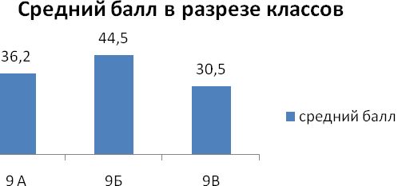

Средний балл по школе в разрезе предметов:
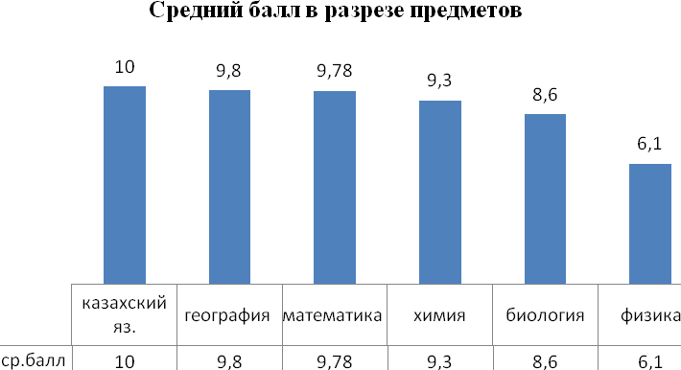
Наименьший средний балл набрали по биологии и физики, наивысший казахский язык и география.
Из 80 баллов по четырем предметам, освоенным считается с 40 баллов. По результатам тестирования 40 и более баллов набрали 17 учащихся, что составило 30,3%. 39 учащихся (69,6 %) не освоили программу предметов ВОУДа.
По предметам ВОУД не освоение программы идет:
- Казахский язык- 26 учащихся (46,4%);
- География- 24 учащихся (72,7%);
- Математика- 30 учащихся (53,5%);
- Химия- 20 учащихся (60,6%)
- Биология – 16 учащихся (69,5%)
- Физика -23 учащихся (100%).
Итоги анализа ВОУД-2015 позволяют сформулировать основные причины снижения учебных достижений учащихся.
Объективные причины – использование традиционных форм обучения, отсутствие индивидуального подхода к каждому ученику в зависимости от его способностей.
Субъективные причины – неготовность учащихся к напряженному интеллектуальному труду в процессе обучения, снижение мотивации к изучению некоторых предметов.
Для более качественной подготовки к ВОУД необходимо:
- Провести детальный анализ полученных результатов, выявления причин и факторов, негативно повлиявших на учебные достижения ВОУД на заседаниях методических объединений учителей-предметников.
- Активнее использовать современные технологии: личностно-ориентированное обучение, критического мышления, дифференцированное обучение и индивидуальный подход в учебном процессе.
- Исключить фактор «натаскивания» в учебной деятельности.

2.10. Индивидуальные достижения учащихся (итоги олимпиад, НПК, конкурсов).
Нормативно-правовую основу в работе с одаренными детьми обеспечивают такие государственные и локальные акты, как Программа развития образования РК, Республиканская программа «Дарын».
Основной целью в работе с одаренными учащимися остается – создание такой информационно-образовательной среды, которая бы способствовала раскрытию способностей природных задатков и склонностей школьников.
В качестве основных задач на 2014-2015 учебный год были определены:
учителям-предметникам
- выявлять и поддерживать способных учащихся по своим предметам, работу по развитию отражать в планах работы с одаренными детьми;
- скорректировать календарно-тематическое планирование для работы с одаренными детьми, включить задания повышенной сложности, творческого или научно-исследовательского характера;
- оформить опыт работы с одаренными детьми в виде творческого отчета для представления заседании ШМО;
классным руководителям
- запланировать работу по оформлению портфолио учащихся класса с фиксированием системно-деятельностных и личностных результатов обучающихся;
- поддерживать тесную связь с семьей одаренных школьников через информирование о достижениях, оказание помощи в преодолении барьеров личностного характера;
- планировать воспитательную работу в классе с учетом реализации способностей каждого ребенка;
педагогам-психологам
- разработать план психолого-педагогического сопровождения одаренных детей;
- подготовить и провести диагностику учащихся с целью выявления одаренности учащихся с последующим формированием банка одаренных детей;
- регулярно проводить психолого-педагогические консилиумы, с подробным информированием педагогов о результатах диагностики и консультированием по методам работы с одаренными детьми;
- отслеживать качество работы педагогов-предметников через посещение уроков;
- консультировать родителей учащихся школы по вопросам развития способностей детей;
администрации школы
- создать информационно-методическую поддержку педагогов в работе с одаренными детьми через совершенствование практики обучения (использование технологий обучения ОД, организация исследовательской деятельности, е-learning)
- укреплять имидж хорошего ученика через систему поощрения (благодарственных писем, грамот, занесение имени в почетную книгу школы, организацию конкурса «Ученик года» и др.)
- укреплять механизм взаимодействия школы, родителей, общественных организаций и партнеров образовательной сети в работе по созданию творческой, образовательной среды школы.
- усилить контроль администрации за организацией педагогами исследовательской и проектной деятельности учащихся основной и профильной школы.
- совершенствовать технологию портфолио как форму оценки личностных и системно-деятельностных результатов обучения ОД с целью построения индивидуальной траектории развития обучающихся.
- совершенствовать работу социально-психологической службы по выявлению и поддержке одаренных школьников.
Выявление и поддержка одаренных учащихся в школе осуществляется на уровне педагогов-предметников. Роль школьного психолога в выявлении одарённых и талантливых учащихся сводится к проведению некоторых диагностик, с результатами которых педагогический коллектив знаком частично. Банк одаренных детей обновляется два раза в год на основе результативности участия учащихся в мероприятиях различного уровни. На начало учебного года в банке насчитывалось 94 ученика (11%), а на конец учебного года насчитывается 101 ученик, что составляет 12% от количества всех обучающихся с 1 по 11 класс.
Целенаправленная работа, по сопровождению одаренных школьников в течение года, отслеживается по «Зачетным книжкам повышения квалификации педагогов». А в конце года эта информация прописывается в аналитических справках по предметам. Своеобразная рефлексия педагога позволяет выявлению группу школьников для формирования банка по результатам реализации интеллектуально-творческого потенциала, сформировать список олимпийского резерва, а так же планированию работы с одаренными детьми в течение года на уровне учителя, организации системного выхода на учащихся.
В образовательном процессе создаются условия для поддержки и развития способностей и склонностей учащихся на основе индивидуального и личностно-ориентированного обучения. Это необходимо т.к в общеобразовательных классах обучаются дети: с повышенной, и с пониженной готовностью к обучению, в том числе одаренные дети.
Такие технологии позволяют индивидуализировать развитие ребенка в образовательном процессе:
- здоровьесберегающие технологии;
- информационно-коммуникационные технологии;
- метод проектов;
- развивающее обучение;
-технологию критического мышления;
-технологии дифференцированного обучения.
Но большая часть педагогического коллектива при формировании общих предметных знаний, затрудняется расширить рамки программы по предмету, использует традиционные методики, что ограничивает развитие способностей школьников.
Основа интеллектуального развития закладывается в урочное время, индивидуализация обучения осуществлялась за счёт организации внеурочной деятельности: прикладных курсов, курсов по выбору, факультативов, кружков, внеклассной работы по предмету. В истекшем году в школе реализовался физико-математический профиль естественно-математического направление, через прикладные курсы по информатике, математике, физике, биологии, введены курсы по выбору по информатике (3-4 классы).
Остальные часы вариативного компонента в 1-4 классах отданы на углубление знаний по предмету, развитие интеллектуальных способностей учащихся, обучение различным видам деятельности:
1класс «Логика әлемінде»
2 класс "Логика әлемі
3 класс "Қызықты математика"
4 класс "Озық ойлы математика"
На уровне начального образования с русским языком обучения вариативный компонент реализуется за счет занятий по выбору и индивидуально-групповых занятий по программам:
1 класс «Развитие творческих способностей»
2 класс «Сердце в ладонях»
3 класс Логика
3 класс «Язык мой - друг мой»
4 класс Юный краевед
4 класс Юный математик
3-4 класс «Надежды науки»
В 5-9 классах, были выделены часы вариативного компонента на развития познавательных способностей, содержание курсов направленно на расширение объема знаний и умений учащихся, обучение различным видам учебно-исследовательской и творческой деятельности, развитие функциональных навыков в естественнонаучной, информационной, общественной областях.
5 класс | «Волшебная ниточка»
5 класс | «Тіл халық қазынасы»
5 класс | «Пресс-центр»
5 класс | Интернет-клуб
5 класс | «Ритмика»
5 класс | «Спор-клуб»
7 класс | Видеостудия «Кадр»
7 класс | Изучаем англоязычные страны- English Speaking Countries
8 класс | Экология
8 класс | «На перекрестке наук»
8 класс | «Кочевая цивилизации на территории Казахстана»
9 класс | «Моя Родина в истории мировой цивилизации»
9 класс | «Основные закономерности живой природы»
С целью реализации социально-педагогического проекта «Учебно-воспитательная среда «школы-лаборатории» как ресурс развития казахстанского патриотизма, гражданского самосознания и активной жизненной позиции», реализуемого в рамках областной экспериментальной площадки, были выделаны часы на факультативы:
5 класс | «Это нашей истории строки»
5 класс | История в лицах
5 класс | «Под единым шаныраком»
7 класс | «Знай и люби свой край»
8 класс | Краеведение
9 класс | Граждановедени
Анализируя эффективность вариативной части рабочего учебного плана в развитии одаренных учащихся, можно отметить:
- большинство занятий проводятся аудиторно;
- направлены только на углубление знаний или же расширение кругозора по предмету;
- редко несут обучающий характер различным видам учебно-исследовательской и творческой деятельности;
- чаще результаты работы демонстрируются только на уровне занятии.
Основным школьным мероприятием, направленным на повышение интереса к предмету, развитие творческих и интеллектуальных способностей учащихся, выявление одаренностей у детей, является Декада науки и творчества. По традиции декада проводиться в феврале. В 2014-2015 учебном году декада прошла под названием «Магия науки и творчества». Основные задачи данного мероприятия:

популяризация научных знаний;

приобщение учащихся к миру науки и творчества;

формирование ценности знания.
В качестве информационного ресурса (для размещения плана декады и результатов мероприятий, проведения дистанционной предметной олимпиады, размещения фото-дайжеста и результатов декады) был использован школьный портал «Дар» и школьные стенды. Основные формы организации деятельности декады науки и творчества «Магия науки и творчества»: конкурс «Эврика!!!» (дом. задание : инсценировка открытия в науке или изобретения), конкурс учебных презентаций «За страницами учебника», школьный тур научных соревнований школьников, фотовыставка «Взгляд через объектив», дистанционная олимпиада «Окунись в мир познания!» ( по всем общеобразовательным предметам), смотр-конкурс «Портфолио - «багаж» моих стремлений и достижений» (конкурс портфолио учащихся), защита коллективных творческих проектов: «Мы гордимся нашими выпускниками» (5 классы), «Интересные факты из истории школы» (6 классы), «Ветеран живущий рядом» (7-8 классы) и д.р. На торжественном закрытие декады науки и творчества посвященному закрытию декады были вручены дипломы, грамоты и сертификаты всем победителям. По окончанию декады была проведена рефлексия декады с использованием Google- анкетирование. Рефлексивный анализ показал о необходимости подобных мероприятий в школе.
С целью пропаганды интеллектуальных ценностей и авторитета знаний, поддержания имиджа хорошего ученика по традиции в школе проведен вечер «Бал школьных звезд», где чествовали победителя конкурса «Ученик года», результаты которого подводятся по портфолио достижений школьников. На экспертизу в методический кабинет было предоставлено 21 портфолио учащихся с 1 по 11 классов. Портфолио учащихся отражают все достижении за время обучения в школе, каждый ученик творчески подошел к их оформлению, планированию и оцениванию свой деятельности. Многим ребятам в оформлении портфолио помогали родители и классные руководители. На конкурс были представлены портфолео со всех параллелей. По результатам этого учебного года звание «Ученик года» было присвоено ученица 11 класса Аментаева Гульзинат. Гульзинат посчастливилось поучаствовать в областном бале «Триумф» для детей, показавших результаты на городском и областном уровне в умственной, спортивной и творческой деятельности, где была награждена памятным вымпелом от акима области Н. Садуакасова, как и все предыдущие участники этого бала.
Объективную оценку качества работы с ОД можно сделать после качественного анализа результатов участия в городских предметных олимпиадах, соревнованиях научных проектов школьников, творческих конкурсах.
Ежегодно в школе проводится отборочный (школьный) тур Республиканской олимпиаде по общеобразовательным предметам, в этом туре приняли участие – 263 ученика , 5-6 кл.-118, 8-11 классы- 145. Среди 5-7 классов по предметам ОГЦ -51 ученик, по предметам ЕМЦ 67 ученика, среди 8-11 классов по предметам ЕМЦ в олимпиаде участвовало- 89, по предметам ОГЦ-56 учащихся. Всего ЕМЦ-156 человек и 107 по предметам ОГЦ.
Всего призеров - 95:
- 5-7 классы - 48 призеров;
- 8-11 классы - 47 призеров.
Качество составило 36 %.
Городские предметные олимпиады
1. Городская предметная олимпиада для учащихся начальной школы.
На городскую олимпиаду среди учащихся начальных классов было заявлено 6 учеников, из них 2 ученика с государственным языком обучения. Количество призеров - 3, что составило качество - 50 %.. Динамика качества в сравнени с прошлым годом составляет +16,6 %. Результативность с каждым годом растет (сравнение за три года). Это отображено в диаграмме:
Результаты олимпиады за 2014-2015 год отражены в таблицах:
Список учащихся, занявших призовые места
место | Ф.И. учащегося | предмет | класс | Ф.И.О. учителя
1 место | Калинина К. | Русский язык | 3 Б | Черных Л.П.
2 место | Аукатов С. | Математика | 3 А | Гудова Т.В.
3 место | Кулмуратова А. | Родной язык (казахский) | 3Ә | Жалгасова Б.С..
В подготовке олимпийцев и в сопровождении одаренных детей учителя начальных классов используют следующие ресурсы: целенаправленное тьюторское сопровождение ученика, усиление психолого-педагогической работы по выявлению интеллектуально-одарённых школьников, экспертиза программ вариативного компонента, самообразование учителей.
2.Городская олимпиада по основам наук для учащихся 5-7 классов
В олимпиаде по основам наук для учащихся 5-7 классов участвовало 27 учащихся. Из них: призовых мест - 10, рейтинговых мест - 0. Качество участия - 37 %. Наилучшая результативность по предметам: русский язык (учителя Мухаметдиева З.С.и Полянвя З.Ф.) история Казахстана (учитель Быкова Ю.А.), география (учитель Оразгалиева С.К.), биология (учителя Леонтьева О.А. и Подольская С.А.), математика (Болонина Е.Е.), казахский язык (учитель Мунтаева А.А.).
Список победителей в 2014-2015 учебном году
место | Ф.И. учащегося | предмет | Ф.И.О. учителя
1 | Маганбетова Карина | география | Оразгалиева С.К.
2 | Чижик Амина | Русский язык | Мухамедиева З.С
3 | Коневский Евгений, | Биология | Подольская С.А.
3 | Мырзагали Диана | Биология | Леонтьева О.А.
3 | Обухов Алексей | Физика | Ткаченко С.А.
3 | Щербакова Александра | Русский язык | Полянная З.Ф.
3 | Соколюк Илья, | география | Оразгалиева С.К.
3 | Фатыхова Инесса | Казахский язык | Мунтаева А.А.
3 | Воропаев Вадим | математика | Болонина Е.Е.
3 | Мазлова Елена | история | Быкова Ю.А.
Результаты участия в городской олимпиаде за три года отражены в гистограмме:

В сравнении с прошлым годом идет увеличение количества участников олимпиады. Возрастает количество призовых мест и соответственно растет качество участия в данном мероприятии, динамика составляет +12/+0,64 по годам соответственно.
Прослеживается преемственность в подготовке олимпиадников у учителей Быковой Ю.А., Болонина Е.Е., Ткаченко С.А., Оразгалиева С.К., Подольской С.А. Третий год занимают призовые: Мазлова Е. (история), Воропаев В. (математика), Соколюк И. (география).
Анализируя результативность по предметам, можно отметить самую высокую – биологии 100 % (Подольская С.А. и Леонтьева О.А) история Казахстана 100% (Быкова Ю.А.) география 100% (Оразгалиева С.К.). Отсутствуют результаты по ИВТ и английскому языкам.
3. Городская олимпиада по общеобразовательным предметам среди учащихся 8 - 11 классов
На второй тур Республиканской олимпиаде по общеобразовательным предметам среди учащихся 8-11 классов был направлен 27 учеников.
Призовых мест - 11, результативных - 6. Качество – 40,7 % / 62,9% (с учетом результативных мест).
В соответствии с решением жюри городского этапа олимпиады отметить высокий уровень знаний, неординарность мышления и наградить грамотами I степени учащихся:
1 | Канатова Эльвира | История Казахстана | 9 | Быкова Юлия Александровна
2 | Манабаева Алия | История Казахстана | 10 | Бондаренко Валентина Владимировна
3 | Аментаева Гульзинат | История Казахстана | 11 | Бондаренко Валентина Владимировна
4 | Коломыцева Дарья | Биология | 11 | Подольская Светлана Александровна
Отметить умение творчески применять знания и наградить грамотами II степени следующих учащихся:
1 | Гуцу Александр | Казахский язык в школах с русским языком обучения | 8 | Шалдыбаева Бахыткуль Тулемисовна
2 | Качко Юлия | География | 8 | Оразгалиева Сауле Кулатаевна
Отметить высокий уровень мышления, умение логически мыслить и наградить дипломами III степени следующих учащихся:
1 | Городецкая Екатерина | История Казахстана | 8 | Бондаренко Валентина Владимировна
2 | Поздеева Елена | Русский язык и литература | 10 | Мухамедиева Зура Сартаевна
3 | Пикеев Сергей | Английский язык | 9 | Иосифов Сергей Александрович
4 | Утебаев Нурлан | География | 10 | Оразгалиева Сауле Кулатаевна
5 | Кинжибаева Камила | География | 9 | Оразгалиева Сауле Кулатаевна
Список учащихся, занявших рейтинговые места
4 место
1 | Ильенко Инна | Русский язык и литература | 11 | Мухамедиева Зура Сартаевна
2 | Молдабеков Куаныш | Английский язык | 8 | Брехова Вероника Валерьевна
3 | Стусенко Юлия | Биология | 11 | Подольская Светлана Александровна
5 место
1 | Лебедева Юлия | Английский язык | 10 | Иосифов Сергей Александрович
2 | Верзакова Валерия | Физика | 10 | Костомарова Елена Витальевна
6 место
1 | Каримбаева Диана | Русский язык и литература | 9 | Кузнецова Нина Федоровна

Самая высокая результативность по биологии (100%), истории Казахстана (100%), русскому языку (100%). Не достаточная результативность по английскому языку, физике, казахскому языку. Снизились результаты олимпиадников по математике.
В сравнении со школами города КГУ «Средняя школа № 1» акимата города Рудного по качеству школа занимает пятое место после инновационных школ: «Гимназия №5» (57,3% качества), КГУ «Школа – лицей №4» (51,7%), Школа-лицей №4 (51,7%) и общеобразовательной Кач.сш (гос яз.обуч) (50%).
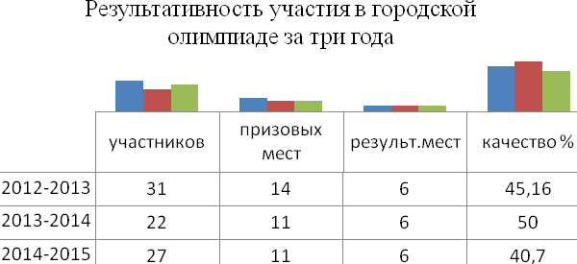
Соответственно среди общеобразовательных школ занимает второе место.

Анализируя количество призовых и зачётных мест в городской предметной олимпиаде в сравнении за 3 года, но при этом количество призовых мест остается низменным. Т.к. в сравнении с 2013-2014 уч. годом количество участников увеличилось, качество участия составило 40,7% (против 50 %, динамика составляет – 9,3%). Остается неизменным число результативных мест.

4.Областная олимпиада по общеобразовательным предметам
На участие в областной олимпиаде было заявлено 4 ученика.
Призовое третье место завоевала ученица 11 класса Коломыцева Дарья по предмету биология, учитель Подольская С.А.
В сравнении за три года:

Сохраняется количество участников, но при этом снизилось количество призовых мест, качество участия составляет 25 % (динамика с предыдущими годами -75%). Подготовкой к олимпиадам занимаются те же учителя, снижение результативности связано с большой занятостью учащихся, а это 10-11 классы, в подготовке к итоговой аттестации.
5.Дистанционные олимпиады и конкурсы.
В 2014-2015 уч.году к участию в дистанционных олимпиадах и конкурсам было привлечено меньше учащихся, чем в прошлом учебном году- около 300 (более 400 учащиеся).
Количество учащихся, привлечённых к участию, и результативность отражены в таблице:
Название олимпиады | Кол-во участников |  | Результаты
Дистанционные олимпиады РНПЦ «Костанай дарыны»
- математика | 3 |  | сертификаты
-география | 8 |  | 1 место- Бекболатова Б., Верзакова Т. ученицы 10 класса
- история Казахстана | 2 |  | 1 место- Канатова Э., 9 класс
Международная олимпиада по основам наук
Отборочный первый тур | 57 |  | Сертификаты
Второй тур | 37 |  | 19 дипломов 1 степени,  14 дипломов 2 степени,  4 диплома 3 степени.
Третий финальный тур | 16 |  | Золотая медаль- Васильковский Роман, 6 кл.- (биология), Ильенко Карина, 6 кл. (биология).  Серебряная медаль-Чижик Амина, 6 кл. (биология).  Дипломы 1 степени: Шанаева Майра, 5 кл. (математика), Могильная Елена, 6 кл. (биология), Бурматов Данил, 6 кл. (математика), Алымбаева Лаура, 6 кл. (история Казахстана), Леонтьев Данила, 9 кл. (математика), Верзакова Валерия, 10 кл. (математика), Коломыцева Дарья,11 кл. (биология).  Дипломы 2 степени: Москвин Сергей, 5 кл. (математика), Еременко Александр, 6 кл. (математика), Бекболатова Ботагоз, 10 кл. (география)  Дипломы 3 степени: Нелюбина Аделина, 6 кл. (математика)
Областная дистанционной олимпиады по казахскому языку "Зият" | 14 |  | Золотая медаль- Исмаилава А., 10 кл., Бкболатова Б. 10 кл., Бесимбаева А.,10 кл., Лауб Г. 10 кл.,  Дипломы 1 степени: Щербакова А.5 кл., Мухамбетова А.,6 кл.. Канатова Э., 9 кл.  Бронзовая медаль: Юркова К., 8 кл., Салазкина А., 8 кл.
Международная олимпиада по основам наук для начальных классов | 70 |  | 1 место-19, 2 место-9, 3 место- 3.
Международная олимпиада "Февраль-2015" проекта "Инфоурок", начальные классы | 25 |  | Дипломы 1 степени-6, дипломы 2 степени-6, дипломы 3 степени- 3.
Международные дистанционные конкурсы
«Эму - эрудит» международный конкурс для учащихся начальной школы |  | 99 | 1место-40, 2 место-24; 3 место-11
«Эму - специалист», международный конкурс для учащихся начальной школы |  | 72 | Диплом 1 степени-36, диплом 2 степени-18, диплом 3 степени-10
Международный турнир для учащихся КПП "Пойми!Открой!Найди!Исследуй!» |  | 6 | Призеры: Утеулина Айдана, Левченко Варвара, Ширшов Ярослав- воспитанники КПП
В сравнении с предыдущим годом численность участников в дистанционных олимпиадах уменьшилась, но результативность остается стабильной. Качество вопросов и технические проблемы повлияли на численность участников и результаты казахстанских интернет-олимпиадах (КИО) и предметных олимпиадах по линии «Костанай дарыны».
Ежегодно большая группа детей 1-4 классов участвовует и имеет хорошие результаты в международном конкурсе «Эму». Появились новые проекты, где учащиеся реализуют себя: областная дистанционная олимпиада по казахскому языку "Зият, международная олимпиада "Февраль-2015" проекта "Инфоурок" для начальных классов. Воспитанники КПП теперь могут так же реализовать свои способности в Международном турнире "Пойми!Открой!Найди!Исследуй!» и уже есть три призовых места.
Интересные задания, заинтересованность педагогов в результате детей, достаточно развитая информационно-технической культура как учителей, так и учащихся, способствует повышению мотивации школьников к участию в подобных мероприятиях.
Подготовка одаренных школьников к участию в городских конкурсах мастеров художественного слова идет на протяжении многих лет. И если в прошлом учебном году результаты были только в городском конкурсе юных мастеров художественного слова на немецком языке (ученик 11 класса Гаас С., занял 1 место, учитель Коробчан М.С.). То в 2014-2015 учебном году активность участия и результативность увеличилась по всем направлениям.
Название конкурса | Ф.И. участника | результат | класс | Ф.И. учителя
Городской конкурс чтецов на немецком языке "Weihnachten" | Лауб Г. | 1 место | 10 | Коробчан М.С.
Городской конкурс «Абаевские чтения» на государственном языке | Акбашева Е. | 1 место | 9 | Магзумова Ж.К.
Городской этап Республиканской олимпиады "Жарқын болашақ" | Лауб Г. | 1 место | 10 | Шамуратова Г.А.
Городской этап Республиканской олимпиады "Жарқын болашақ" | Аментаева Г. | сертификат | 11 | Магзумова Ж.К.
Областной этап Республиканской олимпиады "Жарқын болашақ" | Лауб Г. | сертификат | 10 | Шамуратова Г.А.
Свои творческие способности учащиеся демонстрируют в городских конкурсах сочинений, посвященных разным событиям года:
Название конкурса | Ф.И. ученика | результат | класс | Ф.И. О. учителя
Городской этап областного конкурса сочинений на английском языке "Smart phones. Are they necessary for teenagers" | Несмиянов Владислав | 2 место | 8 Б | Брехова В.В.
Городской этап областного конкурса сочинений на английском языке "Smart phones. Are they necessary for teenagers" | Лебедева Юлия | 3 место | 10 | Иосифов С.А.
Городской этапа областного конкурса сочинений «Ол тек кана Солдат болды...»,«А был он лишь Солдат...», посвященного 70-летию Победы в Великой Отечественной войне. | Белянкин Александр | 3 место | 9 | Кузнецова Н.Ф.
Городской этапа областного конкурса сочинений «Ол тек кана Солдат болды...», «А был он лишь Солдат...», посвященного 70-летию Победы в Великой Отечественной войне. | Остапчук Ольга | 2 место | 8 | Кузнецова Н.Ф.
Учащиеся ежегодно принимают участие в городском конкурсе «Творчество Юных». Этот конкурс проводится среди мальчиков на знание основ слесарного дела и девочек по кулинарным знаниям. Грамоты: «Творческий подход» Титова Валентина и «Мисс точность» Темникова Антонина, получили на конкурсе среди девочек, учитель Григорова Л.А. А среди мальчиков отличился ученик 8 класса Беляев Данил, воспитанник Колодия С.В. занял 2 место.
Ежегодно на базе СШ №11 проводиться городской фестиваль «Летят журавли». Фестиваль проводиться с целью формирования у школьников бережного отношения к природе родного края, через развитие интереса к миру птиц, воспитание экологической культуры у подрастающего поколения.
На участие в фестивале было заявлено 11 участников в 6 номинациях:

№ | Номинация | ФИ участника | Класс | Название работы | ФИО руководителя | результат
 | «Лучший рисунок» | Ворошнина Арина | 5 | «Серпоклювы» | Муханбетжанова Ж.Р. | участие
 | «Лучший рисунок» | Шаяхметова Диляра | 6 | «Серпоклюв» | Бондаренко В.В. | участие
 | «Лучшая фотография» | Гаврилец Елизавета | 1 | «На все лапки мастер!» | Марчук С.В. | участие
 | «Лучшая поделка» | Сальник Арина | 7 | «Оригинальный клюв» | Григорова Л.А. | участие
 | «Лучшая поделка» | Нургалиева Асем | 1 | «Серпоклюв» | Жакатова А.С. | 1 место
 | «Лучший птичий дом» | Жилкина Ярослава | 4 | «Птичий домик» | Горбунова Т.Ф. | участие
 | «Лучший птичий дом» | Казиев Эльдар | КПП | «Зимний птичий стол» | Батурбаева Н.И. | 3 место
 | «Лучший танец» | Танцевальная  группа | 5 | «Карылғаш» | Береговая И.В. | участие
 | «Лучший карнавальный костюм птиц» | Сыбаева Мереке | 1 | Фламинго | Жакатова А.С. | 2 место
 | «Лучший карнавальный костюм птиц» | Олжабаева Нурсауле | 1 | Лебедь | Жакатова А.С. | участие
 | «Лучший карнавальный костюм птиц» | Исмаилов Нурмухаммед | 1 | Сорока | Жакатова А.С. | участие
По результатам 3 призовых места, качество-27,27 %.
6. Интеллектуально-игровые конкурсы
В 2014-2015 учебном году на уровне города в Республиканских и Международных игровых интеллектуальных игровых конкурсах приняли участие 50 ученика, призеров -1 (Титова В., 3 класс, конкурс «Ак бота», учитель Гудова Т.В.). Качество участия по-прежнему невысоко – 2%. (положительная динамика по сравнению с прошлым годом 1,3% (+0,7%)

Сравнивая количество участников интеллектуальных игр с предыдущим годом, можно отметить уменьшение численности участников по всем интеллектуальным играм. Не принимали участие в игровых конкурсах Кенгуру-лингвист и Человек и Природа.
Основные причины низкого качества:
- отсутствие системы подготовки к данным мероприятиям;
- недостаточная тренировочная работа с учащимися по использованию нестандартных заданий;
- недостаточное внимание к проблеме на уровне МО.
Ресурсами, способствующими повышению результативности интеллектуальных игр должны быть: тщательный отбор и подготовка участников к подобным мероприятиям, через проведение отборочных туров по интеллектуальным играм и использование банка заданий для самостоятельной подготовки учащихся.
Результаты проектно-исследовательской деятельности учащихся
В школе функционирует научное общество учащихся «ДАР».
На уровне начальных классов ежегодно идет подготовка коллективно - творческих проектов в рамках курса по выбору в 3-4 классах «Надежды науки». В 2014-2015 учебном году были представлены два проекта: «Кругосветка» и «Герои Казахстанцы».

Возможность продемонстрировать свои способности к ведению исследовательской деятельности была и у учащихся 5-8 классов. Так, в рамках декады науки и творчества «Магия науки и творчества» были подготовлены творческие мини проекты изучению истории нашей школы и биографии ветеранов ВОВ.

Результаты этого конкурса отображены т таблице
Название мини проекта | место | руководитель
Конкурс коллективных творческих проектов: «Ветеран живущий рядом» | - место- 7 «А» класс  - место- 7 «Б» класс  - место- 8 «А» класс  Участие: 8 «Б» класс | Быкова Ю.А.  Болонина Е.Е.  Ткаченко Е.Ю.  Мугзумова Ж.К.
Конкурс коллективных творческих проектов среди учащихся 5-6 классов. | 5-е классы «Мы гордимся нашими выпускниками»  1 место – 5 Б класс («Школа, школа. А что такое школа?»)  2 место- 5 В класс («Наш выпускник- Колодий Николай Владимирович»  Не приняли участие- 5 А класс | Манаубаева М.О.  Мунтаева А.А.  Каримбаева А.А.
 | 6-е классы «Интересные факты из истории школы»  1 место- 6 А класс («Из истории школы: строительство, открытие»)  2 место- 6 Б класс («Учителя школы №1 города Рудного»)  3 место – 6 В класс («Руководители школы №1 города Рудного») | Бондаренко В.В.  Рудц И.А.  Рамазанова Г.Ш.

В рамках декады науки и творчества были проведены научные соревновании и конкурс презентаций «За страницами учебника».
Результаты конкурса научных проектов представлены в таблице:
№ п/п | Ф.И. О. автора | Название проекта | Секция | Класс | место | Ф.И.О. руководителя
1 | Воропаев Вадим | «Функции случайного числа» | математика | 7 Б | 1 место | Болонина Е.Е.
2 | Щербакова Александра | «Что звучит в «ушах» учащихся Средней школы №1» | валеология | 5 А | 2 место | Галиева Г.Р.
3 | Шаяхметова Диляра | «Путешествия и путешественники: из истории географических и геологических исследований 13-20 в. в Костанайской области» | Краеведение | 6 А | 3 место | Бондаренко В.В.
4 | Тишкимбаева Алина | «Солнечные часы или спосите время у одуванчика» | биология | 2 А | Номинация «Первые шаги в науке» | Козак Елизавета Борисовна
5 | Митюшникова Вероника | «Тайна мыльных пузырей» | химия | 2 А | Номинация «Юнный исследователь» | Козак Елизавета Борисовна
11 презентации были представлены на конкурс «За страницами учебника», из них дипломы 1 степени- 2, 3 диплома 2 степени и 4 диплома 3 степени. С каждым годом этот конкурс привлекает интерес учеников с 1 по 11 класс.
На городской конкурс исследовательских проектов «Зерде» учащихся 1-7 классов было подготовлено 7 проектов (3 проекта - 5-6 классы и 4 проектов 1-4 классы), все проекты были индивидуальными.
В областном конкурсе исследовательских проектов «Зерде» учащихся 1-7 классов участвовало 12 проектов. Призовое 3 место заняла ученица 5 класса Жунусова Алина под руководством Марчук С.В.
Через отборочный тур на 4 открытую региональную научно – практической конференции школьников прошла одна работа, которая получила номинацию «Приз зрительских симпатий», ученицы 2 класса Митюшниковой Вероники, учитель Козак Е.Б.
Наиболее значимые индивидуальные достижения отражены в таблице:
соревнование | Ф.И. ученика | Руководитель | Результат
Городской конкурс исследовательских проектов «Зерде» учащихся 1-7 классов | Щербакова Александра, 5 кл. | Галиева Г.Р. | Диплом 2 степени
 | Митюшникова Вероника, 2 кл. | Козак Е.Б. | Диплом 3 степени
 | Амиржанов Дулат (2 класс) | Киякова А.А. | Диплом 1 степени
 | Шаяхметова Диляра (5класс),  Тишкимбаева Алина (2класс),  Воропаев Вадим (7 класс),  Калинина Кристина (3 класс) |  | Сертификаты участников
Областной конкурс исследовательских проектов «Зерде» учащихся 1-7 классов | Жунусова Алина (5 класс) | Марчук С.В. | Диплом 3 степени
Четвертая открытая региональная  научно – практической конференции школьников  «Интеллектуальный потенциал подрастающего поколения – залог успешного индустриально – инновационного развития Казахстана» | Митюшникова Вероника (2 класс) | Козак Е.Б. | Номинация «Приз зрительских симпатий»
Заочный Республиканский экологический конкурс "Юные исследователи среды" | Босбергер Е. (4 класс)  Митюшникова В. (2 класс) | Горбунова Т.Ф.  Козак Е.Б. | сертификаты
Республиканский заочный конкурсисследовательских работ "История моего края" | Шаяхметова Диляра (6 класс) | Бондаренко В.В. | сертификат
Наиболее эффективная работа по проведению научных исследований с учащимися начальной и основной ступенях обучения. Предпрофильные и профильные классы практически не участвуют в работе НОУ.
На основании выше сказанного, можно сделать следующие выводы:
- Школьная система работы с одаренными учащимися основана на: реализации вариативного компонента с учетом склонностей и способностей школьников, разработке и экспертизе программ факультативов и курсов по выбору, пропаганде интеллектуальных ценностей и авторитета знаний.
- Дополнительное образование зачастую несет формальный характер: со стороны педагога не прогнозируется полученный результат, занятия проводятся аудиторно, у школьников не формируются навыки исследовательской.
- Работа с одаренными и способными детьми осуществляется в урочное время (за счет использования современных образовательных технологий) и во внеурочное время (с привлечением учащихся к самостоятельной интеллектуально-творческой деятельности ).
- Основными направлениями в работе с одаренными учащимися является: подготовка олимпиадника и развитие исследовательской и творческой активности.
- На уровне города получены хорошие результаты в конкурсах чтецов и конкурсе сочинений.
- Из-за большого количества платных дистанционных интеллектуальных игр и конкурсов, снижается к ним интерес со стороны учащихся;
- Недостаточно ведется работа по выявлению одаренных детей на уровне психолого-педагогической службы.
- Отсутствует преемственность в подготовке учащихся ведению научно-исследовательской деятельности в профильной школе.
На основании анализа работы школы за 2014-2015 учебный год по проблеме выявления и развития одаренных детей в будущем учебном году необходимо:
- Внедрение новых альтернативных форм обучения: е-learning, организация самостоятельной, проектно-исследовательской, научно-творческой деятельности учащихся;
- Создать школьный банк программ факультативов, прикладных курсов и курсов по выбору, направленных на развитие функциональной грамотности учащихся: грамотность чтения (казахский и русский языки), математическая грамотность, естественнонаучная грамотность (физика, химия, биология, география);
- За счет часов вариативного компонента внедрение обучения учащихся в подготовке научных и исследовательских работ;
- Организовать обучающие мероприятия (коучинг, семинар) для учителей по организации исследовательской деятельности школьников;
- Совершенствование работы по выявлению одаренных школьников на уровне диагностики психолога;
- Продолжить усовершенствовать внеклассную работу по предмету: проведения предметных недель, Декады Науки.
- Продолжить преемственность в работе со способными детьми: создание школы олимпийского резерва.

2.11. Трудоустройство выпускников школы
Общее количество выпускников в 2013-14 учебном году составило 74 обучающихся (это ровно на 10 обучающихся меньше, в сравнении с прошлым годом), из них 56 девятиклассников, 18 одиннадцатиклассников. Данные трудоустройства отражены в таблице:
 | Всего выпускников |  | Получили документ об образовании |  | Поступление
 |  |  |  |  | 10 класс | ПТЛ |  | колледжи |  | ВУЗ | Из них на ГРАНТ | Не трудоустроено
 | 9 класс | 11 класс | 9 класс | 11 класс | 9 класс | 9 класс | 11 класс | 9 класс | 11 класс | 11 класс | 11 класс | 11 класс
2011-2012 | 55 | 18 | 55 | 18 | 20 | 8 | - | 27 | 5 | 13 | 4 | -
2012-2013 | 75 | 29 | 75 | 29 | 28 | - | - | 47 | 5 | 24 | 16 | -
2013-2014 | 56 | 18 | 56 | 18 | 28 |  |  | 28 | 1 | 16 | 9 | трудоуст.-1
2014-2015 | 62 | 24 | 62 | 24 |  |  |  |  | 3 | 21 | 13 | -
В профильных классах в 2013-2014 учебном году согласно учебному плану реализовывалось ЕМЦ-направление. 16 человек из 18 получивших аттестат об общем среднем образовании, выбрали профессию по профилю обучения.
Всего выпускников | % трудоустройства по профилю | % уч-ся, выбирающих на ЕНТ профильный предмет | % качества по предметам
18  (14 участника ЕНТ + 4 сдававших госэкзамены) | 16 уч-ся -88,8 % | Физика – 7 (38,8 %) | 100
18  (14 участника ЕНТ + 4 сдававших госэкзамены) | 16 уч-ся -88,8 % | География –1 (5,5%) | 100
18  (14 участника ЕНТ + 4 сдававших госэкзамены) | 16 уч-ся -88,8 % | Биология – 7 (38,8%) | 100
Из 18 выпускников средней школы:
- 1 ученица поступила в колледж, что составило 5,5 % от общего количества учащихся 11 класса.
- 16 учеников поступили в ВУЗы Казахстана и России, что составило 88,8% , это на 5,3% выше в сравнении с 2012-13 учебным годом.
- 1 ученица (5,5%, Захарова Мария) в силу семейных обстоятельств вынуждена была окончить курсы парикмахеров и трудоустроиться.
- Количество полученных государственных грантов и бюджетных мест – 9, что на 5 меньше, чем в предыдущем году.
Профессиональные предпочтения распределились следующим образом:
- информационные технологии выбрали 2 выпускников (11,1%),
- технические специальности -5(27,7%),
- экономические – 1 (5,5%),
- педагогические – 1 (5,5%),
- медицина – 7 (38,8%),
- туризм – 1 (5,5%).
Выпускники основной школы также трудоустроены: из 56 человек 28 (50%) поступили в 10 класс, 28 (50%)– продолжили обучение в колледжах города и области.
В 2014- 2015 учебном году из 24 выпускников средней школы:
- 21 ученик (87,5%) поступили в ВУЗы РК и РФ;
- 3 ученика (12,5%) поступили в колледжи РК и РФ;
- обладателями образовательных грантов РК стали 5 учащихся (20,8%).
Отсев учащихся без уважительной причины отсутствует.
В целом, результаты трудоустройства в течение 3-х лет положительны.

2.12. Организация воспитательной и внеклассной деятельности.
Воспитательная система школы строится на основе Стратегии «Казахстан – 2050», Концепции воспитания в системе непрерывной деятельности образования РК, основных направлений закона РК «Об образовании», Закона «О языках в Республики Казахстан» и других нормативно правовых документов.
Определяя приоритетные вопросы формирования казахстанского патриотизма, уважения к государственным символам страны, гражданственности, толерантности, духовно-нравственной, физически здоровой личности, разработан план воспитательной работы, который включает в себя 12 направлений: «Гражданско-патриотическое, правовое и поликультурное», «Духовно-нравственное», «Семейное воспитание», «Формирование потребности в самопознании и саморазвитии личности», «Формирование социально-значимых и индивидуальных качеств и свойств личности», «Формирование коммуникативной культуры», «Экологическое воспитание», «Эстетическое воспитание», «Физическое воспитание и формирование здорового образа жизни, «Трудовое воспитание», «Профессионально-творческое воспитание» и «Развитие интеллектуальной культуры».
Работая над развитием воспитательной системы, созданием воспитательного пространства нами определены критерии эффективности воспитательного процесса: удовлетворенность учащихся и их родителей жизнедеятельностью школы; защищенность и комфорт учащихся; характер межличностных отношений в школе, классе; создание благоприятных условий для реализации потенциала учащихся.
В целом, воспитательная система школы оказывает большое влияние на: социальную адаптацию и участие школьников в общественно-значимых делах; развитие эмоционально-ценностной стороны образовательного процесса; приобщение подрастающего поколения к духовной картине мира, отражающие ведущие достижения мировой культуры и национальных культур народов, проживающих на территории Казахстана.
В 2014-2015 учебном году основной целью воспитательной работы являлось создание целостной системы воспитательной работы, направленной на формирование «Казахстанца будущего», гражданина, патриота, активно участвующего в социальных преобразованиях, происходящих в обществе.
Задачи воспитательной работы школы отражали общие подходы и были направлены на:
- Обеспечение новых подходов к организации воспитательного процесса и внедрение новых технологий воспитательной работы в воспитательный процесс;
- Повышение методической и профессиональной культуры участников воспитательного процесса;
- Активизация деятельности методического объединения классных руководителей;
- Совершенствование работы с родителями, активизация роли родительской общественности в решении воспитательных задач.
- Создание условий для самореализации личности каждого ученика;
- Развитие дополнительного образования: привлечение в школу специалистов, способных творчески, с учетом запросов учащихся и требований времени, организовать досуг учащихся;
- Развитие у учащихся коммуникативной культуры и формирование навыков бесконфликтного общения.
Решение данных задач было направлено на совершенствование воспитательной системы учреждения образования, систематизацию опыта работы педагогического коллектива в единую Комплексную программу воспитания КГУ «Средняя школа №1» акимата города Рудного.
В качестве основных направлений содержания воспитательной работы были определены:
- организация работы по патриотическому и гражданскому воспитанию;
- приобщение обучающихся к здоровому образу жизни;
- организация работы по профилактике и предупреждению асоциального поведения обучающихся и приобщению родителей к воспитанию детей;
- трудовое воспитание и профориентация;
- организация содержательной внеурочной деятельности в соответствии с интересами обучающихся через работу кружков и секций в системе дополнительного образования.
Основной объём воспитательной работы в школе организован классными руководителями и педагогами.
Стабильность в воспитательной работе обеспечивают традиционные ключевые дела и, безусловно, деятельность классных руководителей, которые представляют опытный грамотный коллектив. В этом учебном году наибольшую активность проявили классные руководители: Жакатова А.С. (1 Ә класс), Козак Е.Б. (2 А класс), Гавриляк И.М. (4 Г класс), Манаубаева М.О. (5 Б класс), Рамазанова Г.Ш. (6 В класс), Быкова Ю.А. (7 А класс), Кузнецова Н.Ф. (9 Б класс). Учащиеся под их руководством приняли участие практически во всех мероприятиях школьного и городского уровня.
Классные руководители ставили перед собой и решали следующие воспитательные задачи:
- воспитание творческой личности, имеющей чувство достоинства и высокий уровень самопознания (Козак Е.Б., 2 А класс);
- создание здорового микроклимата в классном коллективе, формирование положительных межличностных отношений, их регулирование (Калганова И.В. , 4 Б класс)
- создать условия для самовоспитания, самореализации, саморазвития и социализации личности учащегося в обществе (Болонина Е.Е., 7 Б класс);
- Создание условий для обучения укрепления и развития коллективного духа, помощи, сочувствия и сопереживания в классе (Ткаченко Е.Ю., 8 А класс);
- воспитание гармоничной, всесторонне развитой творческой личности способной к самореализации (Шалдыбаева Б.Т., 10 класс).
Грамотно, своевременно, с учетом возрастных особенностей учащихся, составлена работа в следующих классных коллективах: 1 Ә, 2 А, 3Б, 4 Ә, 5 Б, 6 А, 7 А, 9 Б, 11 классах.
Анализ деятельности классных руководителей за 2014-2015 учебный год показывает, что их профессиональное мастерство имеет достаточно высокий уровень. Практически все педагоги имеют многолетний опыт работы в роли классного руководителя, владеют целым арсеналом форм и способов организации воспитательного процесса, имеют высокую теоретическую и методическую подготовку в целеполагании, планировании, организации и анализе воспитательной работы, достаточно уверенно ориентируются в современных педагогических концепциях воспитания и используют их как основу для педагогической деятельности (Жакатова А.С., Козак Е.Б., Солоха И.К., Черных Л.П., Гавриляк И.М., Горбунова Т., Молдабаева Р.Г., Манаубаева М.О., Бондаренко В.В., Быкова Ю.А., Шалдыбаева Б.Т., Оразгалиева С.К.) Проблемы в работе с классом наблюдались у Седлецкой О.К., Ковалевой А.Ф., Каримбаевой А.А.
По итогам анализа работы классных руководителей можно сделать вывод, что в следующем учебном году классным руководителям необходимо:
- провести диагностику уровня воспитанности, по итогам которой спланировать индивидуальную работу с учащимися;
- способствовать развитию ученического самоуправления на уровне классного коллектива, школы;
- активизировать работу по расширению родительского актива и вовлечения большего числа родителей в работу класса и школы.
Взаимодействие классных руководителей осуществляется через МО классных руководителей, руководителем которого в начальных классах является Черных Л.П., в среднем и старшем звене - Магзумова Ж.К.
Основная цель работы МО классных руководителей: формирование учебно-воспитательной среды «школы-лаборатории» для развития казахстанского патриотизма, гражданского самосознания и активной жизненной позиции в социальных преобразованиях, происходящих в обществе через всемерное содействие социализации личности.
На заседаниях МО классных руководителей регулярно проводился обзор методической литературы и достижений педагогической науки, решались текущие вопросы, но помимо этого осуществлялся обмен опытом с обсуждением и выработкой определённых рекомендаций по темам: «Формирование личностных и социальных компетенций учащихся», «Формирование системного подхода к решению проблем охраны здоровья и жизни учащихся», «Гражданственность как воспитательная ценность школьников в современных условиях».
В следующем учебном году предстоит выполнить следующие задачи, стоящие перед МО классных руководителей:
- Изучение, апробация и анализ эффективности современных воспитательных технологий.
- Изучение и анализ состояния воспитательной работы в классах, выявление и предупреждение недостатков, затруднений в работе классных руководителей.
- Углубление знаний классных руководителей о методах воспитательной работы, вооружение их методикой воспитательной работы и оказание помощи в совершенствовании индивидуального воспитательного мастерства.
Уровень воспитанности, этика, вопросы нравственности постоянно являются предметом обсуждения на классных и внеклассных мероприятиях. Классными руководителями, в течение года проводится диагностика, позволяющая определить уровень воспитанности и проблемные поля в воспитательном процессе. В этом учебном году, как и в прошлых, была проведена по классам диагностика уровня воспитанности учащихся на начало и конец года. Определение уровня воспитанности учащихся 1-11 классов, производилось путём самооценки некоторых личностных свойств и качеств самими учащимися, а также выявление представлений классного руководителя и родителей о воспитанности детей.
В исследовании приняли участие учащиеся КГУ «Средняя школа №1» акимата города Рудного с 1 по 11 класс, из них 176 учащихся начальной школы, 205 учащихся средних классов (5 - 8 классы), 70 учащихся старших классов (9 и 11 классы).
По результатам проведенного исследования можно сделать вывод, что общий уровень воспитанности учащихся на конец года - средний (41,7%). 17,7% учащихся имеют высокий уровень воспитанности, что на 1,4% выше, чем на начало года, а 21,3% - выше среднего (хороший), и 19,3 % - низкий уровень воспитанности.
Из диаграммы видно, что на конец года наблюдается динамика роста высокого уровня воспитанности и снижение низкого уровня воспитанности на 2%.
По результатам проведенного исследования, можно сделать вывод об уровне воспитанности учащихся школы (средний уровень) и запланировать воспитательные и психокоррекционные мероприятия с детьми на следующий год.
Для того чтобы повысить уровень воспитанности обучающихся и привлечь их к активной жизни в школе, проводился ряд традиционных мероприятий:
1. Торжественная линейка, посвящённая началу учебного года «Здравствуй, школа!»
2. Фестиваль здоровья
3. Мероприятия, посвященные Недели языков
3. Поздравление учителей и учителей-ветеранов школы с Днем Учителя.
4. Акция ко дню пожилого человека «Золотой возраст». Конкурс открыток и добрых дел ко Дню пожилого человека.
5. Посвящение в первоклассники «Мы школьниками стали»
6. Международный День толерантности
7 Коллективно-творческий проект ко Дню Первого Президента «Лидер нации – опора страны»
8. Мероприятия, посвященные Дню Независимости РК «Пусть всегда хранит свободу наш суверенный Казахстан!»
9. Создание волонтерского движения «Доброе сердце».
10. Реализация социального проекта «Город равных возможностей»
11. Конкурс «Две звезды», посвященный празднику «8 Марта – Международный женский день»
12. Концерт, посвященный Дню Победы 9 Мая
13. Коммунарские сборы «Под единым шаныраком»
14. Торжественные линейки, посвященные окончанию учебного года и
«Последний звонок»
15. Выпускной вечер в 11 классе «Выпускной – звёздный час».
Посещение спектаклей Костанайского драматического театра, коллективный выход в кинотеатр «Айгуль», в городской краеведческий музей, организация выставок детского творчества в школе, участие в городских выставках и конкурсах, экскурсии и походы, коллективно-творческий проект в начальных классах «Кругосветка» - мероприятия, проведенные по данному направлению, способствуют формированию единого коллектива, объединяя педагогическое, ученическое и родительское сообщества.
Воспитание казахстанского патриотизма, гражданского самосознания и активной жизненной позиции» юного гражданина Республики Казахстан - это одна из основных составляющих воспитательной работы школы. Целью данного направления является формирование гражданина, «Казахстанца будущего».
В 2014-2015 учебном году в КГУ «Средняя школа №1» акимата города Рудного началась реализация программы опытно-экспериментальной деятельности «Учебно-воспитательная среда «школы-лаборатории» как ресурс развития казахстанского патриотизма, гражданского самосознания и активной жизненной позиции», целью которой является создание целостной системы воспитательной работы, направленной на формирование «Казахстанца будущего», гражданина, патриота, активно участвующего в социальных преобразованиях, происходящих в обществе.
В рамках реализации данной программы была разработана подпрограмма «Дорогою Победы», в рамках празднования 70-летия Великой Победы в ВОВ.
В течение года были запланированы и проведены следующие мероприятия: книжно-иллюстративные выставки: «Трудные шаги к великой Победе», «Они писали о войне», уроки мужества «Вашей немеркнущей славе память потомков верна…», «Мои ровесники на войне», часы истории: «Детство в военной шинели», «Негасимый огонь памяти», «Сила слабых» (о подвигах женщин во время ВОВ), акции «Зажги звезду добра», «Открытка ветерану», коллективно-творческий проект «Ветеран, живущий рядом», эстафета «Спортивным рекордам ваши славные имена», встречи с ветеранами, работниками тыла, «детьми войны», конкурс сочинений «Напиши письмо неизвестному солдату», военно-патриотическая игра «Зарница», конкурс рисунков «Ради жизни на земле», музыкально-литературная гостиная «Эхо великой войны», дистанционная историко-познавательная викторина «Не померкнет летопись Победы».
Организатором и координатором мероприятий выступает школьный военно-патриотический клуб «Арыстан», основными задачами которого являются формирование у молодежи чувств гражданственности и патриотизма; привлечение внимания к героическому и историческому прошлому Казахстана; пропаганда здорового образа жизни через участие в спортивных мероприятиях. Военно-патриотический клуб «Арыстан» в сентябре 2014 года занял почетное третье место в IV слете военно-патриотических клубо города Рудного «Қаңарлы жүрек» и первое место в военно-спортинвных соревнованиях среди школ города Рудного, которые проходили в феврале 2015 года.
Накануне Дня Независимости проходил II городской фестиваль «Екі ұрпақтың жұлдаздары - Звезды двух поколений», посвященный 70-летию Победы в Великой Отечественной Войне. Небольшой экскурс в песенную историю военных лет представили учащийся 10 класса Кудабаев Ильяс и заслуженный ветеран труда Александра Литке. Звездный дуэт занял почетное первое место.
В стенах школы прошел шахматный турнир между ветеранами ВОВ и школьниками. «Для молодежи события 1941-1945 годов – далекое прошлое, а для солдатов тех фронтов – события, которые они пронесли через душу, и пусть только по кадрам кинохроник наша молодежь узнает, как досталась Победа», - отметил председатель Совета ветеранов С. Бексеитов…. А за шахматными досками бои разума вели ветеран войны К. Брезговин, ветераны труда и трудового фронта К.Дюсембаев, В. Ищенко, их оппоненты – юные Т. Жанулин, А. Белянкин, Ж. Тастымарова.
В рамках Декады науки и творчества учащиеся 7-8 классов защищали коллективно-творческие проекты по теме: «Ветеран, живущий рядом». Ребята пробовали себя в роли юных корреспондентов и брали интервью у почетных жителей города Рудного: Дъячкова И.И., Голенко А.Н., Вегериной Н.Г.
Огромной радостью для школы стала победа школьного театрального кружка «Карусель» под руководством В.П. Коленовой в городском Фестивале детских любительских театральных коллективов «Театральная весна - 2015». Инсценировка по произведению Б. Васильева «А зори здесь тихие…». Красный Илья – победил в номинации «Лучшая мужская роль».
Одним из приоритетных направлений работы школы, согласно стратегии развития Казахстана и Комплексной программы воспитания является формирование здорового образа жизни у учащихся.
Сохранение и укрепление здоровья учащихся осуществлялось по трем направлениям: профилактика и оздоровление, образовательный процесс, информационно—консультативная работа.
В течение года при работе с детьми по укреплению их здоровья и привлечению их к здоровому образу жизни и формированию у учащихся гармонически развитой личности были проведены следующие соревнования и спортивные мероприятия: «Дни здоровья», «Веселые старты», «Мама, папа, я - спортивная семья», «Большие гонки», «Зимние забавы», «Черное и белое» соревнования по пионерболу, волейболу, баскетболу, мини-футболу, учащиеся 4, 9,11 классов сдали Президентские тесты.
Для привлечения учащихся к занятиям физической культурой и спортом в школе работают спортивные секции по следующим видам спорта: баскетболу, волейболу и легкой атлетике. Работа всех спортивных секций направлена на повышение уровня физической подготовки всех учащихся и приобщению учеников к регулярным занятиям физической культурой и спортом.
В этом учебном году учащиеся участвовали в следующих городских спартакиадах школьников: мини-футбол; легкоатлетический кросс; баскетбол; лыжные гонки; волейбол; спортивный марафон, старты надежды (ОФП 3-4 классы).
Главной целью и определяющим направлением работы учителей физической культуры будет продолжение работы по развитию и формированию физической культуры личности обучающихся, укрепление, сохранение физического, психического здоровья учащихся посредствам физической культуры и спорта.
Данная цель реализуется через задачи:
- Активизация работы по привлечению учащихся к систематическим занятиям физической культурой и спортом.
- Использование индивидуального подхода к учащимся на занятиях физической культуры и спорта, соблюдая при этом основные правила техники безопасности и профилактики травматизма на уроках.
- Планирование и организация спортивных секций и кружков для формирования здорового образа жизни учащихся.
С целью повышения знаний и соблюдения правил дорожного движения, выработки навыков культуры поведения обучающихся на дорогах и в быту проведена следующая работа:
- в школе был сформирован школьный отряд юных инспекторов движения «3D» («Добрая Дорога Детства») из учащихся 5 Б класса, основное назначение которого – предупреждение нарушений правил дорожного движения среди детей;
- в соответствии с планом работы, в целях предотвращения детского дорожно - транспортного травматизма, повышения интереса учащихся к ПДД, дальнейшего развития познавательных интересов, творческих способностей за 2014 - 2015 учебный год были проведены следующие мероприятия по профилактике дорожно-транспортных происшествий и по ПДД: операция «Внимание дети!», посвящение первоклассников в юные пешеходы, методическое совещание с учителями начальных классов и классными руководителями о формах и методах работы с учащимися по предупреждению детского дорожно-транспортного травматизма, составление схем безопасных маршрутов движения детей в школу и обратно, викторина по ПДД «Безопасное поведение на улице», организация бесед-пятиминуток «Путь домой» в начальных классах по окончании каждого учебного дня, оформление уголка безопасности дорожного движения для учащихся и их родителей, школьный инспектор Стешенко В.В. проводил классный час в 5-6 классах по теме: «Тормозной и остановочный путь автомобиля». Учащиеся 3-4 классов подготовили письма «Водитель! Береги жизнь детей!». На школьном портале «ДАР» проводилась дистанционная олимпиада «Знатоки ПДД», в которой приняли участие учащиеся 5-9 классов, мастер-класс на МО классных руководителей по вопросу: «Познавательная беседа по ПДД и безопасному поведению на дороге с включением игровых технологий», проведение родительских собраний в 10-11 классах с обсуждением данной проблемы с целью разъяснения ответственности родителей в воспитании законопослушных участников дорожного движения, организация участия в городских мероприятиях по предупреждению детского дорожно-транспортного травматизма.
Результаты работы по профилактике ДТП отражены в диагностике уровня усвоения правил безопасного поведения детей в дорожном движении:
1. 84% детей считают, что знают правила дорожного движения (ПДД), и только 16% ответили, что не знают;
2. 91% школьников узнают о ПДД только на уроках в школе, а 78% также от родителей;
3. 99% учащихся предполагают, что от незнания ПДД страдает много детей;
4. 100% считают, что ПДД нужно изучать
На занятиях ОБЖ с учащимися 5-11 классов через уроки физкультуры и НВП были проведены беседы «Правила безопасного поведения при угрозе террористического акта», отработаны навыки поведения во время чрезвычайных ситуаций и оказания первой медицинской помощи пострадавшему, а также посмотрели и обсудили фильмы «Терроризм и мы», «Азбука безопасности» и др. Была организована тренировочная эвакуация учащихся из здания школы при чрезвычайных ситуациях.
Наблюдается активность участия учащихся в мероприятиях, направленных на формирование ЗОЖ. Однако в этом году также появились случаи травматизма на уроках физкультуры и во время перемен. Учителям физкультуры, классным руководителям, медработнику школы необходимо обратить внимание на соблюдение ТБ.
С учащимися проводится инструктаж по технике безопасности на уроках трудового обучения, физики, химии, физического воспитания, во время проведения праздников и внеклассных мероприятий, экскурсиях, турпоходах, работы на пришкольном участке, во время участия детей в общественно – полезном труде.
В области безопасности и жизнедеятельности классными руководителями проводятся инструктажи по ТБ «Осторожно лед», «Правила поведения при пожаре», «Осторожно дорога», «Правила поведения при терактах» и т.д.
Учителя знакомят учащихся с правилами личной гигиены, режимом дня: «Чистота – залог здоровья», «Разговор о правильном питании», «Основы ЗОЖ», «Путешествие на поезде здоровья».
Для учащихся начальных классов проведена беседа на тему: «Что такое грипп и его профилактика», учащимся 1-11 классов розданы памятки по профилактике ОРЗ и гриппа.
Вопросы воспитания у обучающихся потребности в здоровом образе жизни, антинаркотической, антиалкогольной пропаганды, профилактики табакокурения включены в планы воспитательной деятельности классных руководителей 1-11 классов.
Для учащихся школы проведены массовые внеклассные мероприятия по профилактике вредных привычек. Наиболее удачными были следующие мероприятия: классные часы «Курение – фактор риска», «Приключения в неведомом царстве», «Что вредит нашему здоровью», «Мы против наркомании», «Викторина против табака», «В объятиях табачного дыма», «Курильщик сам себе могильщик», «Наркомания – болезнь ума», «Разрушительное действие табака на здоровье», «Привычки и здоровье», «Алкоголь и мы», «Будущее без СПИДа», тренинги по профилактике СПИДа, «Молодое поколение выбирает здоровье».
А так же проведены классные родительские собрания «Воспитание здорового ребенка», «Воспитание потребности в ЗОЖ», «Здоровая семья – счастливая семья».
Сегодня одна из главных задач школы – создание педагогической системы, основанной на взаимодействии педагогического, ученического и родительского коллективов как равноправных партнеров.
Основные направления взаимодействия семьи и школы, которые осуществляются в КГУ «Средняя школа №1» акимата города Рудного в работе с родителями:
1. Изучение условий семейного воспитания. Составление характеристик семей обучающихся.
2. Информирование родителей о содержании учебно-воспитательного процесса.
3. Психолого-педагогическое просвещение родителей.
4. Взаимодействие с родительским комитетом.
5. Совместная деятельность родителей и учащихся.
6. Информирование родителей о ходе и результатах воспитания, обучения детей.
В течение 2014-2015 учебного года были организованы и проведены следующие мероприятия: совещание педагогического коллектива по теме: «Формирование правовой культуры педагогических работников как важное условие в системе профилактики правонарушений среди несовершеннолетних», создание виртуальной социально-психологической службы по проблемам социализации и воспитания личности в современной семье, повышения ответственности родителей за воспитание детей в семье на школьном портале «ДАР», проведение общешкольных родительских собраний по профилактике детского дорожного травматизма с привлечением представителей ГАИ (5 классы), адаптации первоклассников к условиям школы (1 классы), родительского форума «Взаимодействие семьи, школы, общественности в формировании социально-активной личности», проведение тематических праздников «Папа, мама, я – спортивная семья», «А, ну-ка бабушки», создание видеоролика «Наш семейный фотоальбом», совещание МО классных руководителей по теме: «Семья как важнейший институт социализации ребенка», тренинг для родителей по теме: «Повышение уровня родительской компетентности в вопросах кризисных состояний учащейся школ», издание памяток для родителей по вопросам оказания психолого-педагогической помощи родителям и детям для разрешения проблемных ситуаций и профилактики детского дорожно-транспортного травматизма.
В этом году совместно с родителями были проведены следующие мероприятия «Посвящение в юные пешеходы» (1класс), День семьи (1-4 классы), акции «Мастерим кормушку с папой», «Снежные скульптуры», конкурс «Маленькая мисс» с участием мам учащихся, Зимние забавы (1-4 классы. С приглашением родителей проходят все праздники в начальных классах. Дети с родителями составляют свои родословные, организовывают фотовыставки, участвуют в сценариях разных праздников. В среднем и старших звеньях в этом году родители с удовольствием подключились к проведению конкурсов «Мисс Наурыз», «Зимние забавы», «День здоровья», «Своими руками», «Папа, мама, я – спортивная семья», «День Семьи». Тем самым формируется уважительное отношение к семье, семейным традициям и устоям. Родители активно участвуют в жизни ребенка, что положительно влияет на развитие и воспитание детей, формирование его ценностей.
В целях формирования у подрастающего поколения чувства патриотизма, стремления к знаниям и самосовершенствованию; ответственного отношения к делу; сопричастности к истории страны, к настоящему и будущему Независимого Казахстана в школе действует Республиканское общественное объединение «Единая детско-юношеская организация «Жас Ұлан».
Основной целью работы ШДЮО «Жас Ұлан» в этом году стало создание условий для воспитания детей и подростков, нацеленных на развитие высокой социальной активности, гражданской ответственности, духовности, становление граждан, обладающих важнейшими качествами для созидательной деятельности, а также готовых к активному участию в управлении делами общества. В 2014-2015 учебном году в ряды «Жас Ұлана» вступили 76 человек, «Жас Кырана» - 98человек.
В 2014-2015 учебном году в системе проводились заседания Школы актива, на которых рассматривались предложения по планированию школьных дел, анализировались проведенные мероприятия, проводились итоги классных дел. Актив школы творчески подходил к порученным делам, проявлял инициативу, организовывал и проводил праздники для малышей, возглавлял и работал в творческих группах. Руководителем Школы актива является педагог-организатор школы Брехова В.В.
В городской интеллектуальной игре «В лабиринтах знаний» учащиеся 5-6 классов победили в номинации «Умники и умницы», семья Ковалевой А., ученицы 4 Г класса, успешно показали себя на фестивале семей «Дружная семья - основа страны!» и победила в номинации «Семейная гармония». На ежегодном мероприятии «Стань ведущим» Лауб Г. и Бисимбаева А. (учащиеся 10 класса) стали Лауреатами I степени, Кунтарева И. и Городецкая Е. заняли почетное I место в городском конкурсе детских социальных инициатив «Я – гражданин!». Волонтерское движение «Доброе сердце» тесно сотрудничает с Рудненским территориальным центром оказания социальных услуг «Мерей». Педагог-организатор Брехова В.В. участвовала в городском конкурсе профессионального мастерства «Вожатый года» и победила в номинации «Лучший друг детства».
На фестивале детских организаций «За Родину, добро и справедливость!» в номинации Лидер XXI века был награжден Лауб Г. (Президент школы) и в номинации «Жас Жулдыз» - Адылбек Д.
В начале года необходимо провести диагностику по самооценке лидерских качеств и уровню коммуникативных и организаторских склонностей учащихся. По результатам мониторинга спланировать мероприятия, направленные на развитие лидерских качеств, воспитывать самостоятельность и инициативность у учащихся, привлекать большее их число для активного участия в школьном самоуправлении через классное самоуправление.
Важным направлением воспитательной работы является организация школьного досуга учащихся. В школе действуют кружки и факультативы, направленные на интеллектуально-творческое развитие учащихся.
Работа каждого кружка осуществлялась с учетом составленной программы и строилась по принципу коллективной творческой деятельности, развития способности обучения, самовыражения и самореализации в среде сверстников.
Система дополнительного образования в школе предоставляет возможность заниматься разным возрастным группам, начиная с первоклассника и до учащихся старших классов. Работа всех кружков способствует развитию творческих и познавательных способностей детей.
В системе единого воспитательно-образовательного пространства школы работа по дополнительному образованию в 2014-2015 учебном году была направлена на выполнение задач по дальнейшему обеспечению доступных форм обучения учащихся во внеурочное время с учетом их индивидуальных особенностей.
На базе школы работало 4 кружка:
№ | Название кружка | Руководитель | Класс
1 | Видеостудия «Колорит» | Дусанюк Р.А. | 7-8
2 | Вокально-хоровой кружок «Акварель» | Строкаль И.А. | 1-8
3 | Театральный кружок «Карусель» | Коленова В.П. | 1-11
4 | Танцевальный кружок «Жас Толкын» | Береговая И.В. | 1-5

Охват детей кружковой деятельностью в школе представлен в диаграмме:

Как видно из диаграммы, кружковой деятельностью в школе охвачены 120 учащихся, наибольшим спросом пользуется театральный кружок «Карусель» и вокально-хоровой кружок «Акварель».
Сравнение занятости детей в школьных кружках за три года показывает увеличение числа занимающихся. См диаграмму.

Занятость учащихся во внешкольных организациях в сравнении за три года

Из приведенной выше диаграммы видно, что занятость детей во внешкольных организациях остается нестабильной. В сравнении с прошлым годом охват учащихся во внешкольных организация уменьшился на 7 человек. Поэтому классным руководителям необходимо взять под контроль занятость каждого ребенка, на классных часах презентовать кружки и факультативы, организованные внешкольными учреждениями, проводить экскурсии, чтобы дети наглядно видели деятельность данного кружка, вести работу с родителями в данном направлении.
Занятость учащихся в летний период также находится под контролем классных руководителей и администрации школы. В течение лета в школе функционирует оздоровительная площадка «Балдырған» без питания, организованы бригады по благоустройству и озеленению школьного двора, проведены походы и экскурсии, используются возможности городского социума. Летним отдыхом охвачены все учащиеся. Из них на базе пришкольной площадки было занято 150 детей, в загородных лагерях – 164 человек, в дворовых клубах 534 учащихся, 632 ученика отдыхали по Казахстану и за его пределами.
В целях профилактики правонарушений и безнадзорности из числа учащихся школы сформированы бригады по озеленению и благоустройству школьного двора (197 учащихся).

КГУ «Средняя школа № 1» акимата города Рудного | число уч- ся 1-10 кл. | походы, экскурсии | клубы по интересам | дворовые клубы | Поездки по Казахстану | Ближнее и дальнее зарубежье
КГУ «Средняя школа № 1» акимата города Рудного | число уч- ся 1-10 кл. | в них кол-во уч-ся
Июнь 2015 | 735 | 540 | 87 | 198 | 137 | 94
Июль 2015 | 735 | - | 76 | 173 | 159 | 107
Август 2015 | 735 | 170 | 73 | 163 | 121 | 14
ИТОГО 2015 | 735 | 710 | 236 | 534 | 417 | 215

КГУ «Средняя школа № 1» акимата города Рудного | число уч-ся 1-10 кл. | число детей, охвач. отд. и оздор, чел. | % охвата | загородные лагеря, чел. | профильный лагерь, чел. | отдых в других загородных детских, чел. | пришкольные площадки без питания, чел. | бриг. озел. и благ. чел.
Июнь 2015 | 735 | 1266 | 100 | 52 | 4 | 12 | 150 | 86
Июль 2015 | 735 | 691 | 94 | 67 | - | 15 | - | 94
Август 2015 | 735 | 678 | 92 | 43 | - | 10 | - | 84
ИТОГО 2015 | 735 | 2635 | 95 | 162 | 4 | 37 | 150 | 264

Проблемы в воспитательной работе
Однако нельзя отрицать и ряд проблем, существенно осложняющих организацию воспитательной работы:
- Необходимо уделять особое внимание вовлеченности детей группы социального риска и детей с особыми образовательными потребностями в систему дополнительного образования школы;
- Отсутствие кабинета для школьной детско-юношеской организации «Жас Ұлан»;
- Большая учебная нагрузка у детей, в связи, с чем учащимся трудно выбрать свободное время для внеклассной деятельности, участия во внеклассных мероприятиях.
Задачи на 2015-16 учебный год
- активизация деятельности методического объединения классных руководителей;

- внедрение в практику инновационных форм воспитательной работы: поисковые и исследовательские экспедиции, экскурсии, учебные исследования, акции;
- привлечение учащихся и педагогов к волонтёрскому движению;

- привлечение учащихся к проектной деятельности, направленной на решение проблем школьного и городского социума;

- расширение информационного пространства школы за счёт создания школьного виртуального музея, видеороликов о школьной жизни, учениках и учителях;

- сотрудничество с внешкольными организациями, обладающими потенциалом для воспитания гражданина-патриота;
- совершенствование системы семейного воспитания; усиление роли семьи в воспитании детей и привлечение семьи к организации учебно-воспитательного процесса в школе;
- создание условий для самореализации личности каждого учащегося через дальнейшее совершенствование системы дополнительного образования.
Общие выводы
- Государственный стандарт образования по всем уровням обучения выполнен (учебные программы выполнены по всем предметам учебного плана, в целом качество знаний по школе существенно не изменилось).
- Школой обеспечены права каждого учащегося на образование (100% охват детей школьного возраста в микрорайоне школы, отсутствие бродяжничества, уклонения от обучения, сохранение контингента учащихся).
- Сохранение контингента учащихся по школе, стабильность численности класса – комплектов.
- Снижение качества обучения в сравнении с прошлым годом по результатам внешней оценки.
- Успешно реализуется социальная поддержка детей из малообеспеченных и многодетных семей.
- Ведётся целенаправленная работа по развитию детской одарённости.
- Профессиональный рост педагогов (по результатам аттестации).
- Совершенствование нормативно-правовой базы школы (Разработка Программы развития школы и целевых подпрограмм).
- Выработка стратегии школы в достижении нового качества образования – разработка плана действий по формированию функциональной грамотности обучающихся;
- Совершенствование системы управления за счёт передачи полномочий учителям-лидерам.
- Становление системы взаиморазвития и обмена профессиональным опытом за счёт внедрения новых форм профессиональной поддержки – менторинга, коучинга, Lesson study, виртуальных диалоговых площадок.
- Активизация работы с молодыми педагогами, помощь в адаптации и преодолении профессиональных трудностей.
- Системная работа по реализации общей методической темы школы – привлечение внимания педагогов к проблеме развития мыследеятельности школьников в процессе обучения.
- Приобретение опыта в формировании у учащихся гражданско-патриотических чувств.
- Спрос родительской общественности на образовательные услуги, предоставляемые школой высок.
- Совершенствование материально-технической базы за счет приобретения программного обеспечения по робототехнике для интеллектуального развития обучающихся.
- Развитие школьного информационного ресурса, преобразование его в виртуальную диалоговую площадку, дидактико-методическую копилку, информационный центр.
Проблемы, требующие дальнейшего разрешения:
- кадровая проблема: дефицит учителей русского языка, математики, физики, черчения и ИЗО, начальных классов, школьного психолога;
- проблемы в организации УВП: отсутствие постоянного расписания, перегрузка учителя в связи с заменой коллег, загруженность кабинетов;
- понижение качества обучения по результатам внешней оценки;
- недостаточный уровень организации исследовательской деятельности в профильной и снижение в начальной школах;
- недостаточный уровень поддержки обучающихся в зоне ближайшего развития;
- недостаточная работа педагогов по систематизации и обобщению собственного педагогического опыта;
- недостаточная работа педагогов по дидактико-методическому обеспечению программ вариативного компонента;
- недостаточный уровень психолого-педагогической поддержки школьников на уровне школьного психолога;
- недостаточный уровень работы по формированию убеждений учителя в оценке конечного результата педагогической деятельности: сведение качества обучения к качеству образовательного мероприятия, своего участия в профессиональном конкурсе, дистанционной олимпиаде и т.д;
- недостаточный уровень дополнительного образования: теоретизация содержания, замена активных форм проведения занятий натаскиванием по школьному предметному курсу, недостаток творческой и исследовательской составляющей в организации кружковой работы и курсов по выбору;
- в недостаточной мере используется педагогическое взаимодействие субъектов образовательного процесса: учитель-ученик, ученик-родитель, учитель-учитель;
- недостаточный уровень работы по формированию культуры классных коллективов в практике отдельных классных руководителей: формирование правильных ценностей, позиций, убеждений, правил взаимодействий в коллективе;
- недостаточный уровень привлечения родителей к решению школьных
проблем.

Задачи школы на 2015-2016 учебный год
Исходя из обозначенных проблем, основными задачами школы на следующий учебный год должны стать:
- Обеспечение усвоения обучающимися обязательного минимума содержания начального, основного, среднего общего образования на уровне требований государственного образовательного стандарта.
- Обеспечение условий, способствующих здоровьесбережению обучающихся и формированию норм безопасного поведения детей и подростков.
- Совершенствование воспитательной системы школы через реализацию ОЭР, направленной на формирование казахстанского патриотизма, гражданского самосознания и активной жизненной позиции каждого ученика школы.
- Практическая реализация темы методической работы «Комплексное использование новых подходов в обучении как ресурс личностного развития обучающихся за счёт идей целевой подпрограммы «Формирование и развитие функциональной грамотности как основы учебно-познавательной компетентности учащихся».
- Совершенствование качества дополнительного образования через экспертизы программ вариативного компонента, качество методико-дидактического обеспечения и их результативность.
- Использование современных подходов в поддержке обучения учащихся разных возможностей с целью преодолении учебного неравенства школьников.
- Поддержка талантливых детей, через создание системы мероприятий для общения, взаимодействия и дальнейшего развития, одаренных детей школьного возраста в различных областях интеллектуальной и творческой деятельности.
- Поддержка талантливых детей, через создание системы мероприятий для общения, взаимодействия и дальнейшего развития, одаренных детей школьного возраста в различных областях интеллектуальной и творческой деятельности.
- Совершенствование управления школьной системы методической работы за счёт организации профессиональных объединений целевого характера.
- Проведение мониторинга успешности учителя через изучение мотивов и убеждений педагогической деятельности, диагностику профессиональных компетенций и результаты обучения.
- Создание условий для профессионального становления молодых педагогов, систематизации, обобщения и распространения положительного опыта творчески работающих учителей.
- Развитие конструктивного взаимодействия школы и семьи в целях повышения качества обучения и воспитания школьников.
- Развитие школьного сообщества через развитие культуры взаимоотношения на уровне ученической и педагогической среды.
- Совершенствование психолого-педагогического сопровождения школьников.

